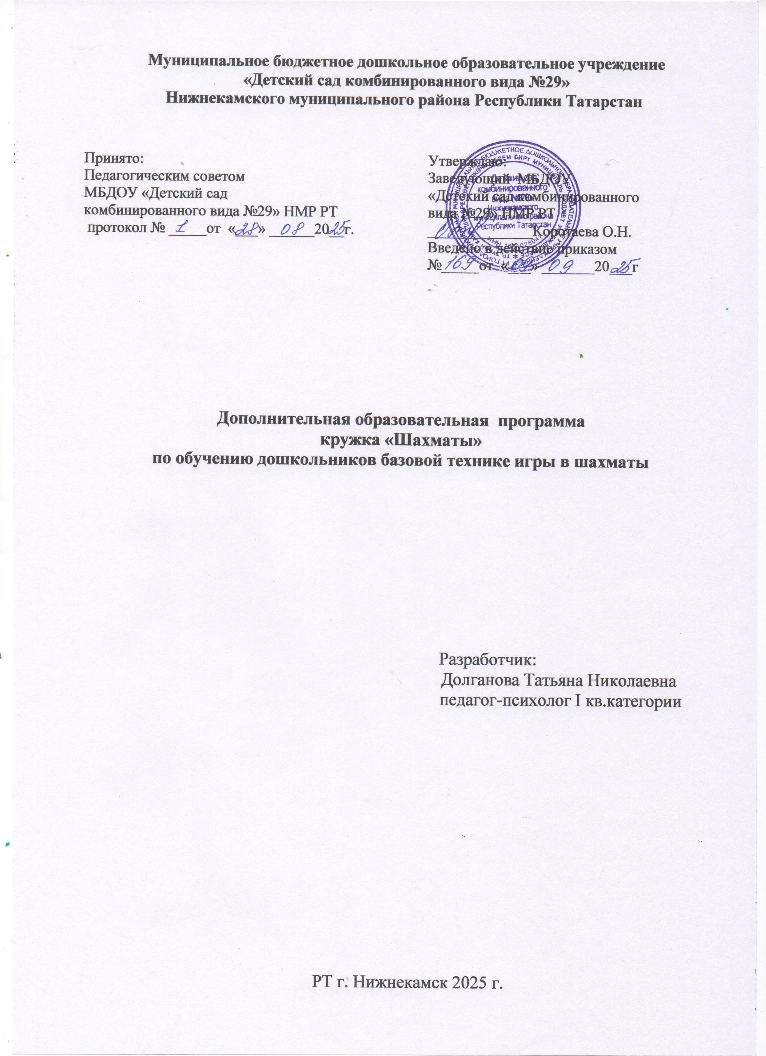
Муниципальное бюджетное дошкольное образовательное учреждение
«Детский сад комбинированного вида №29»
Нижнекамского муниципального района Республики Татарстан

Принято:  Педагогическим советом  МБДОУ «Детский сад  комбинированного вида №29» НМР РТ  протокол № _____от «___» ______20__г. | Утверждаю:  Заведующий МБДОУ  «Детский сад комбинированного  вида №29» НМР РТ  ______________Коротаева О.Н.  Введено в действие приказом  №_____от «___» _______20___г

Дополнительная образовательная программа
кружка «Шахматы»
по обучению дошкольников базовой технике игры в шахматы

Разработчик:
Долганова Татьяна Николаевна
педагог-психолог I кв.категории

РТ г. Нижнекамск 2025 г.
Содержание
I. | Целевой раздел
1.1 | Пояснительная записка | 3
1.2 | Цели и задачи Программы | 4
1.3 | Объем и реализация рабочей программы | 5
1.4. | Планируемые результаты освоения программы | 5
1.5 | Программа кружковых занятий «шахматы» | 6
II. | Содержательный раздел
2.1 | Содержание тем программы | 7
2.2 | Основные требования к знаниям и умениям | 11
2.3 | Перспективный план | 12
III. | Организационный раздел
3.1 | Дидактические игры и игровые задания | 17
3.2 | Практические занятия | 22
Приложение |  | 81
Список литературы |  | 88

- ЦЕЛЕВОЙ РАЗДЕЛ

Пояснительная записка

Доказано что занятия шахматами укрепляют память, развивают аналитические способности и воображение, помогают вырабатывать такие черты характера, как организованность, целеустремленность, объективность. Увлекшись этой игрой, маленький непоседа становится усидчивее, озорник – выдержанней, зазнайка – самокритичней. Шахматы учат быть предельно внимательным, собранным. К тому же шахматы – замечательный повод для общения людей, способствующий углублению взаимопонимания, укреплению дружеских отношений. Не случайно девизом Всемирной шахматной федерации являются слова «Все мы одна семья».
В дошкольном учреждении на первый план выдвигается развивающая функция обучения, в значительной степени способствующая становлению личности дошкольников и наиболее полному раскрытию их творческих способностей.
Введение занятий по обучению игре в шахматы позволяет реализовать многие позитивные идеи отечественных теоретиков и практиков – сделать обучение радостным, поддерживать устойчивый интерес к знаниям. Стержневым моментом занятий становится деятельность самих воспитанников, когда они наблюдают, сравнивают, классифицируют, группируют, делают выводы, выясняют закономерности. При этом предусматривается широкое использование занимательного материала, включение в занятия игровых ситуаций, чтение дидактических сказок и т.д.
Шахматы в детском саду положительно влияют на совершенствование у детей многих психических процессов и таких качеств как восприятие, внимание, воображение, память, мышление, начальные формы волевого управления поведением.
Обучение игре в шахматы с самого раннего возраста помогает детям не отстать в развитии от своих сверстников, открывает дорогу к творчеству сотням тысяч детей некоммуникативного типа. Расширение круга общения, возможностей полноценного самовыражения, самореализации позволяет этим детям преодолеть замкнутость, мнимую ущербность.
Программа по обучению игре в шахматы максимально проста и доступна дошкольникам. Важное значение при обучении имеет специально организованная игровая деятельность на занятиях, использование приема обыгрывания заданий, создание игровых ситуаций, использование шахматных дидактических игр и пособий.
Обучаясь игре в шахматы, ребенок живет в мире сказок и превращений обыкновенной шахматной доски и фигур в волшебные. Что обогащает детскую фантазию. А изящество и красота отдельных ходов, шахматных комбинаций доставляет истинное удовольствие.
Шахматы – это упорный и настойчивый труд, и в то же время игра тысячи радостей. Целесообразно, чтобы шахматная игра заняла определенное место в педагогическом процессе детских образовательных учреждений, поскольку она является действенным средством умственного развития и подготовки детей к школе.

Цели и задачи.
Цель: расширение кругозора детей, знакомство с древней игрой «шахматы», создание условий для развития познавательных процессов и эмоционально-волевой сферы ребенка; способствовать концентрации внимания, развитию логического мышления, памяти, внимания, наблюдательности, формирование первоначальных знаний, умений и навыков шахматной игры.
Между тем педагогические задачи, стоящие перед этой удивительной волшебной игрой довольно широки и разнообразны:
а) Образовательная: расширяет кругозор, развивает наглядно – образное мышление дошкольника, способствует зарождению логического мышления, учит ориентироваться на плоскости, тренирует наблюдательность, внимательность, но самое главное, развивает память.
б) Воспитательная: вырабатывает у ребёнка настойчивость, выдержку, волю, воспитывает усидчивость, вдумчивость, целеустремленность, способствует формированию аналитико-синтетической деятельности и учит детей обобщать, сравнивать, предвидеть результаты своих поступков.
в) Эстетическая: ребёнок живёт в мире сказок и превращений обыкновенной доски и фигур в волшебные. Изящность и красота отдельных ходов, шахматных комбинаций, доставляет истинное удовольствие, а умение находить в обыкновенном – необыкновенное, обогащает детскую фантазию, приносит эстетическое наслаждение, заставляет восхищаться удивительной игрой.
г) Физическая: среди детей, играющих в шахматы часто бытует такая поговорка: «Чтобы гроссмейстером стать надо много знать, постоянно заниматься физкультурой и спортом, ежедневно закаляться». Чтобы хорошо играть в шахматы, надо быть физически здоровым, т.к. шахматы – дело занимательное, увлекательное, но и сложное. Шахматы – это тяжёлый каждодневный труд, труд упорный и настойчивый.
Окунуть детей в мир сказок и превращений обыкновенной доски и фигур в волшебные, заинтересовать красотой и изяществом отдельных ходов, шахматных комбинаций. Научить находить в обыкновенном – необыкновенное, получать эстетическое наслаждение, восхищаться удивительной игрой. Обогащать детскую фантазию. Помочь детям стать сильными духом, преодолеть себя, достичь вершин мастерства. Развивать организованность, гармоничное физическое и интеллектуальное развитие через длительные тренировки для поддержания формы, самообладания и эмоциональной устойчивости.

Объем и реализация программы

Рабочая программа рассчитана на детей среднего, старшего, подготовительного дошкольного возраста, с проведение 2-х занятий в неделю по 30 минут каждое и предусматривает кроме обучения правилам игры, изучение более сложных шахматных понятий. Таких как – тактические приёмы: «вилка», «связка», «двойной удар» и т.п., знакомство со всеми стадиями игры: дебютом, миттельшпилем и эндшпилем, умением ставить мат в определённое число ходов и т.д. В центре внимания находиться личность ребенка. Дети через игру в шахматы имеют возможность осуществить свои интересы, планы, замыслы.

Планируемые результаты освоения программы
Воспитанники должны:
- иметь представление о шахматной доске, ориентироваться на ней;
- различать и называть шахматные фигуры;
- правильно расставлять шахматные фигуры на шахматной доске в начальное положение;
- иметь представление об элементарных правилах игры;
- играть малым числом фигур;
- иметь представление об истории шахмат и выдающихся шахматистах;
- владеть основными шахматными терминами;
- правильно применять элементарные правила игры;
- иметь представление о некоторых тактических приемах
Шахматы – это универсальная в педагогическом отношении игра, одновременно воспитывающая и развивающая. Ей как учебной дисциплине, нет равных. Возможность одновременно учить шахматам и арифметике, чтению, счёту, письму, не усложняет, а только облегчает детям жизнь. К тому же восполняется нервная энергия ребёнка, что, несомненно, является большим плюсом.
Программа адресована тренерам, учителям начальных классов, воспитателям дошкольных образовательных учреждений, а также родителям и призвана подсказать оптимальную методику работы с детьми 4-7 лет, характерные особенности восприятия ими шахматной проблематики, возможные трудности и способы их преодоления.

Программа кружковых занятий «Шахматы»

I. Введение– 1 час.
II. Первоначальные понятия. Основные принадлежности и правила
игры – 19 часов.
1. Шахматная доска – 1,5 часа.
2. Шахматные фигуры – 1.5 часа.
3. Геометрия шахматной доски – 2,5 часов.
4. Начальное положение – 1 час.
5. Ходы и взятия шахматных фигур – 8 часов.
6. Шах – 1 час.
7. Мат – 1,5 часа.
8. Ничья, пат – 1 час.
9. Рокировка – 1 час.
III. Ценность фигур. Простейшие схемы постановки мата.
Тактические приёмы шахматной игры– 10 часов.
1. Ценность шахматных фигур– 1час.
2. Шахматная партия. Как записать партию – 2 часа.
3. Поучительные шахматные партии – 1 часа.
4. Мат одинокому королю – 2 часа.
5. Шахматная тактика – 1 час.
6. Мат в1 и 2 хода – 2 часа.
7. Пешечные окончания – 1 часа.
IV.Права и обязанности игроков. Поведение партнёров за шахматной доской. Психология игры– 1 час
1.Правила «этикета » за шахматной доской – 30 мин.
2. Как избежать «зевков» – 30 мин.
V.Повторение– 1 час

Итого: 32 часа.

Вид занятий | Количество
Шахматы | 2 раза в неделю

Длительность занятий 30 минут
Всего занятий в год – 64 .

Руководитель кружка: Долганова Татьяна Николаевна _______________

II. СОДЕРЖАТЕЛЬНЫЙ РАЗДЕЛ

Содержание тем программы

№  п/п | Наименование  темы |  | Количество часов
№  п/п |  |  | Всего |  | В том числе
№  п/п |  |  |  |  | Теория | Практика | Мероприятия |  | Контроль
Введение |  | 1ч
1  2 | Что за игра – шахматы?  Появление шахмат на Земле  Первое знакомство с шахматным королевством. Чтение сказок и легенд |  |  |  | 30  30
Первоначальные понятия.  Основные правила игры |  |  |  | 19 ч
3  4  5  6 | Шахматная доска  Поле сражения, форма доски – квадрат, 64 белые и черные клетки. Клетка – поле.  Линии на шахматной доске: горизонтали и вертикали.  Диагонали, центр.  Итоговое занятие по теме "Шахматная доска". |  | 1,5 |  | 30  30  30  30 | 30
7  8  9 | Шахматные фигуры  Как выглядит шахматное войско?  На кого похожи шахматные фигуры и почему они так называются?  Король, ферзь, ладья, слон, конь и пешка – их обозначения  Знакомство с плоским изображениемшахматных фигур. |  | 1,5 |  | 30  30 | 30
10  11  12 -13  14 | Знакомство с геометрией шахматной доски  Обозначение горизонталей и вертикалей  Обозначение полей и шахматных фигур(шахматная нотация)  Позиция фигуры на шахматной доске (фигура, буква, цифра) Итоговое занятие по теме "Шахматная доска".  Конкурс сказок о шахматах |  | 2,5 |  | 30  30  30 | 30 | 30
15  16 | Начальное положение  Расстановка фигур перед шахматной партией. Правило «Ферзь – любит свой цвет»  Связь между горизонталями, вертикалями, диагоналями и начальным положением |  | 1 |  | 30  30
17  18  19  20  21 | Ходы и взятия шахматных фигур  Плывёт ладья по доске, ходы и взятия ладьёй.  Закрепление пройденного материала  Совсем на слона не похож,  как «ходит» и как он «ест» Белопольные и чернопольные слоны. Ладья и слон. Тяжелые фигуры.  В гостях у ферзя. Как «ходит» и как «рубит» шахматный генерал  Ферзь – самая сильная фигура, запись ходов. |  | 8 |  | 30  30  30  30 | 30
22  23-24  25-26  27  28  29-30  31  32 | Кони черные и белые. Скачем на коне – попрыгуне.  Конь. Взятие. Конь против слона, ферзя, ладьи. Обучение прыжкам коня. Запись ходов коня.  Пешки – бравые солдаты шахматной доски. Ходы и взятия пешки  Взятие на проходе  Правило превращения пешки в фигуру  Определение силы фигур.  Как ходит их величество король. Запись ходов. Ход короля. Взятие  «Всё ли могут короли»  Король – самая главная фигура – «Величество должны мы уберечь…» |  | 30  30  30  30  30  30 | 30  30  30  30  30
33  34 | Шах  «Когда королю неуютно». Шах – нападение на короля  Защита от шаха «Уйти. Срубить! Закрыться!» | 1 | 30 | 30
35  36  37 | Мат – цель шахматной игры  Шах, от которого нет защиты  Мат (ферзём, ладьёй, слоном, конём, пешкой) | 1,5 | 30  30 | 30
38  39 | Ничья  Когда нет победителя  Пат | 1 | 30 | 30
40  41 | Рокировка  Рокировка – необыкновенный ход. Длинная и короткая рокировки  Правила рокировки | 1 | 30 | 30
Ценность фигур. Постановка мата. Тактические приёмы шахматной игры |  | 10ч
42-43 | Ценность шахматных фигур  Ценность фигур – кто сильнее, тот ценнее. | 1 | 30 | 30
44  45  46  47 | Шахматная партия  Как начинать шахматную партию?  Дебют – начало игры, его основные законы.8 правил игры в дебюте  Как записать партию? Тайны шахматного языка – «шахматная нотация»  Шахматные ловушки: «Детский мат», «Дурацкий мат» | 2 | 30  30  30 | 30
48-49 | Поучительные шахматные партии  Демонстрации коротких поучительных партий. | 1 | 30 | 30
50  51  52  53 | Мат одинокому королю  Мат одинокому королю (мат ферзём и королём)  Линейный мат – двумя ладьями  Мат ладьёй и королём  Мат двумя слонами | 2 | 30  30 | 30  30
54  55 | Шахматная тактика  Коневая и пешечная «вилка», «Двойной удар», «связка» – «путы», завлекающая жертва | 1 | 30 | 30
56-57  58-59 | Мат в 1 и 2 хода  «Не убежишь король», мат в 1 и 2 хода  Конкурс «Решение задач» | 2 | 30 | 30 | 30 | 30
60-61 | Пешечные окончания  «Какая пешка не мечтает стать ферзём» | 1 | 30 | 30
Права и обязанности игроков.  Поведение партнёров за шахматной  доской. Психология игры |  | 1ч
62 | Правила «хорошего тона».  Правила «этикета». Рукопожатие,  «Взялся – ходи», «Поправляю…»  Как избежать «зевков». Научиться видеть всю доску | 30 | 30
Повторение |  | 1ч
63-64 | До свидания «шахматная страна». Тесты  Сеанс одновременной игры |  |  | 30 |  | 30
Итого |  | 32 | 19 | 11 | 1 | 1

Основные требования к знаниям и умениям

К концу первого года обучения дети должны
знать | уметь
– Горизонталь, вертикаль, диагональ,  центр;  – обозначение горизонталей,  вертикалей, полей и шахматных  фигур: Король – Кр, ферзь– Ф, ладья  – Л, слон –С, конь – К, пешка – п;  – правила хода и взятия каждой  фигурой;  – шах, мат, пат, ничья, рокировка;  – дисциплину за доской, поведение  партнёров, правило: «тронул - ходи»,  «поправляю»;  – ценность шахматных фигур,  сравнительную силу фигур. | – Ориентироваться на шахматной доске,  различать горизонталь, вертикаль,  диагональ;  – правильно размещать доску между  партнёрами, правильно расставлять  начальное положение;  – играть каждой фигурой в отдельности  и в совокупности с другими фигурами  без нарушения правил, рокироваться;  – объявлять шах, ставить мат разными  фигурами;  – записывать шахматную партию или  любую позицию;  – решать элементарные задачи на мат  в1и 2 хода;  – матовать одинокого короля, двумя  ладьями, ферзём и ладьёй, королём и  ферзём, королём и ладьёй;  – проводить элементарные комбинации;  – правильно уметь общаться с партнёром.

ПЕРСПЕКТИВНЫЙ ПЛАН

Октябрь.
Введение. Первоначальные понятия. Основные принадлежности и правила
игры.

Тема 1.Шахматная доска.
Занятие 1.Что за игра – шахматы? Появление шахмат на Земле
Занятие 2. Первое знакомство с шахматным королевством. Чтение сказок и легенд о создании игры в шахматы.
Занятие 3. Поле сражения, форма доски – квадрат, 64 белые и черные клетки. Клетка – поле.
Занятие 4. Линии на шахматной доске: горизонтали и вертикали. Расположение доски между партнерами.Горизонтальная линия. Количество полей в горизонтали. Количество горизонтальных линий на доске.
Игры: "Найди нужную горизонталь", "Я покажу, а ты назови", "Горизонталь", "Кто быстрее?" - складывание шахматной доски из горизонтальных линий.
Вертикальная линия. Количество полей в вертикали.Количество вертикалей на шахматной доске. Обозначение вертикалей. Игры: "Найди нужную вертикаль", "Я покажу, а ты назови", " Кто быстрее соберет из вертикальных линий шахматную доску?"
Занятие 5. Диагональ. Центр. Отличие диагонали от горизонтали и вертикали. Большая белая и большая черная диагонали. Короткие диагонали.
Игры: "Диагональ","Кто быстрее соберет шахматную доску?"Своя и чужая территория. Центр доски.
Занятие 6. Итоговое занятие по теме "Шахматная доска".
Практическая часть.
1.Составление кубиков из двух цветов шахматной доски.
2. Раскрашивание полей шахматной доски.
3. Шахматные загадки.
4. Повторение пройденного материала "Самый быстрый ответ".
5. Игры: "Составь доску", "Пройди и назови поле".

Ноябрь
Тема 2. Шахматные фигуры.
Занятие 7. Как выглядит шахматное войско?
Черные и белые шахматные фигуры. Знакомство с внешним видом шахматных фигур. Игры: "Волшебный мешочек", "Секретная фигура", "Собери картинку".
Занятие 8. Король, ферзь, ладья, слон, конь и пешка – их обозначения.
Цель: изучение шахматных фигур. Краткое описание фигур и их возможностей.
Занятие 9.Знакомство с плоским изображениемшахматных фигур.
Практическая часть.
1.Знакомство с плоским изображениемшахматных фигур.
2. Сравнение, игра «сходства и отличия»

Тема 3. Знакомство с геометрией шахматной доски.
Занятие 10. Обозначение горизонталей и вертикалей.
Цель: закрепление пройденного материала. Шахматная доска. Горизонтали и вертикали.
Занятие 11. Обозначение полей и шахматных фигур."Адреса" полей. Правило: Сначала буква, потом цифра! Игра "Кто быстрее найдет домик?"
Занятие 12. Позиция фигуры на шахматной доске (фигура, буква, цифра)
Занятие 13. Итоговое занятие по теме "Шахматная доска"."Шахматные фигуры" и "Начальная расстановка фигур".
Практическая часть.
1. Загадки, ребусы о шахматных фигурах.
2. Закрепление пройденного материала. Игры: "Мяч", "Мешочек", "Кто быстрее?"- расстановка фигур на шахматной доске, "Назови адрес".
3. Разгадывание кроссворда на знание шахматных фигур.
Занятие 14. Конкурс сказок о шахматах. «Путешествие котят в шахматное королевство»

Тема 4. Начальное положение
Занятие 15. Расстановка фигур перед шахматной партией. Правило «Ферзь – любит свой цвет»Начальная расстановка шахматных фигур. Игра "Кто быстрее расставит фигуры?"
Занятие 16.Связь между горизонталями, вертикалями, диагоналями и начальным положением.

Тема 5. Ходы и взятия шахматных фигур
Занятие 17. Плывёт ладья по доске, ходы и взятия ладьёй. Место ладьи в начальном положении. Ход ладьи. Взятие ладьей. Разгадывание загадок. Игра "Один в поле воин". Знакомство с шахматными терминами "ход" и "взятие".
Занятие 18. Закрепление пройденного материала. Начальная позиция. Шахматный ход. Взятие. Ладья. Игры: "Сними часовых", "Лабиринт". Знакомство с шахматным термином "позиция".
Занятие 19. Слон. Место слона в начальном положении. Ход слона. Взятие.Игры: "Один в поле воин". "Выложи фигуру".
Занятие 20. Белопольные и чернопольные слоны. Разноцветные и одноцветные слоны. Игры: "Лабиринт", ребусы, загадки на закрепление знаний о шахматных слонах. Ладья и слон. Тяжелые фигуры. Ладья против слона. Знакомство с шахматным термином "стоять под боем". Игру начинают белые. Игры: "Перехитри часовых", "Двойной удар", "Игра на уничтожение".
Занятие 21.В гостях у ферзя.
Цель: изучение фигур. Место ферзя в начальном положении. Ход ферзя. Взятие.Ферзь - тяжелая фигура. Игра "Один в поле воин".Ферзь против ладьи и слона. Игры:"Захват контрольного поля","Игра на уничтожение", "Назови и расскажи".

Декабрь.

Занятие 22. Кони черные и белые. Скачем на коне – попрыгуне
Конь. Место коня в начальной позиции. Ход коня. Конь - легкая фигура. Игра "Лабиринт".
Занятие 23. Конь. Взятие. Конь против слона, ферзя, ладьи.
Занятие 24. Обучение прыжкам коня.
Практическая часть:
- Загадки о шахматном коне. Игра "Один в поле воин".
- Упражнения "За два хода побить черного коня ", "Игра науничтожение" - ферзь, ладья и слон против коня.
- Словесная игра "А если бы..."
Занятие 25.Пешки – бравые солдаты шахматной доски. Место пешки в начальном положении. Ладейная, коневая,слоновая, ферзевая, королевские пешки. Ход пешки. Превращение пешки.
Занятие 26. Ходы и взятия пешки.
Практическая часть:
- Викторина. "Игра на уничтожение" - 8 пешек против 8 пешек противника.
- Игра "Один в поле не воин".
Занятие 27. Взятие на проходе. Правило превращения пешки в фигуру.
Разгадывание загадок, ребусов. Игры: "Выложи фигуру", "Кто первый?" - пешка против пешки противника, игра превращенными пешками.
Занятие 28.Определение силы фигур. Единица измерения силы фигур. Игра "Равноценный обмен".
Занятие 29. Как ходит их величество король. Запись хода. Место короля в начальной позиции.
Занятие 30. Ход короля. Взятие. Короля на бьют, и под бой его ставить нельзя
Практическая часть.
- Игры: "Один в поле не воин","Перехитри часовых".
Занятие 31.«Всё ли могут короли»
Практическая часть. Итоговое занятие по теме: "Ходы и взятие фигур".
1. Загадки и ребусы о шахматных фигурах.
2. Закрепление пройденного материала.
3. Разгадывание кроссворда на знание ходов фигур.
Занятие 32.Король – самая главная фигура – «Величество должны мы уберечь…»
КВН по теме: "Ходы и взятие фигур"

Январь

Тема 6.Шах.
Занятие 33.«Когда королю неуютно». Шах – нападение на короля.
Занятие 34.Защита от шаха. «Уйти. Срубить! Закрыться!»
Практическая часть.
- Закрепление правил: Между королями всегда должно быть хотя бы одно поле, пустое или занятое какой-то фигурой!
- Если шах, то «Уйти. Срубить! Закрыться!»

Тема 7. Мат.
Занятие 35. Мат– цель шахматной игры. Цель: изучение шахматной партии. Король. Пат. Упражнения "Мат в один ход".
Занятия 36-37. Шах, от которого нет защиты.
Практические занятия. Упражнения Мат (ферзём, ладьёй, слоном, конём, пешкой), "Мат в один ход" разными фигурами.

Февраль.
Тема 8. Ничья.
Занятие 38. Когда нет победителя. Что такое пат. Когда он бывает.
Занятие 39. Пат. Игра в пат. Когда и кому выгодно выводить в ничью.
Практические занятия. Упражнения Пат (Не проиграл, не победил, а полбала получил)
Тема 9. Рокировка.
Занятие 40. Рокировка– необыкновенный ход. Длинная и короткая рокировка. Занятие 41. Правила рокировки:все поля между королем и ладьей должны быть свободны;король и ладья не должны делать до рокировки ни одного хода;
король в момент рокировки и после нее не должен находиться под шахом;
поле, через которое переходит король, совершая рокировку, не должен находиться под ударом неприятельской фигуры!
Практическая часть: Игра «Спрячу короля в уголок, чтоб никто не уволок», «Будь внимателен», «Не зевай, короля спасай».

Ценность фигур. Постановка мата. Тактические приёмы шахматной игры
Тема 1. Ценность шахматных фигур
Занятия 42-43. Ценность шахматных фигур. Ценность фигур – кто сильнее, тот ценнее. Цель: знать обозначение шахматных фигур и терминов. Шахматная нотация.
Итоговое занятие по теме: "Цель шахматной игры".
1. Загадки, ребусы, кроссворды о шахматных фигурах.
2. Игры-соревнования: "Выложи фигуру", "Кто быстрее расставит шахматные фигуры?"
3. Самый быстрый ответ на знание шахматных терминов.

Тема 2.Шахматная партия
Занятие 44. Как начинать шахматную партию? Цель: научить детей играть всеми фигурами из начального положения.
Игра "Покажи правильно", "Я скажу, а ты назови".
Занятие 45. Дебют – начало игры, его основные законы.8 правил игры в дебюте.Цель: знакомство с новыми шахматными терминами:
дебют, миттельшпиль, эндшпиль.
1. Знание шахматных терминов. Игра "Самый быстрый ответ".
2. Знакомство с новыми шахматными терминами.
3. Ничья. Упражнения на ничью.
Занятие 46. Как записать партию? Тайны шахматного языка – «шахматная нотация»
Занятие 47. Шахматные ловушки.
Практическое занятие. Упражнение «Как поставить «Детский мат», «Дурацкий мат»».
Март

Тема 3. Поучительные шахматные партии.
Занятия 48-49. Демонстрации коротких поучительных партий.
Практические занятия. Игра всеми фигурами из начального положения.Турниры.

Апрель

Тема 4. Мат одинокому королю
Занятия 50. Мат одинокому королю (мат ферзём и королём)
Цель: Шахматная нотация. Запись хода.
Упражнение "Прочитай запись хода", игра "Я назову, а ты покажи".
Игра всеми фигурами из начального положения.
Занятия 51.Линейный мат – двумя ладьями
Занятия 52. Мат ладьёй и королём
Занятия 53. Мат двумя слонами

Тема 5. Шахматная тактика.
Занятия 54.Коневая и пешечная «вилка»
Занятия 55.«Двойной удар», «связка» – «путы», завлекающая жертва.
Цель: Двойной шах. Игра всеми фигурами из начального положения.
Турниры.
Тема 6. Мат в 1 и 2 хода
Занятия 56 - 57. «Не убежишь король», мат в 1 и 2 хода
Занятия 58 – 59. Конкурс «Решение задач»

Май
Тема 6. Пешечные окончания.
Занятия 60 - 61. «Какая пешка не мечтает стать ферзём»

Права и обязанности игроков. Поведение партнёров за шахматнойдоской. Психология игры
Занятие 62. Правила «хорошего тона».
Правила «этикета». Рукопожатие, «Взялся – ходи», «Поправляю…»
Как избежать «зевков». Научиться видеть всю доску

Занятия 63-64. До свидания «шахматная страна». Тесты. Сеанс одновременной игры. Закрепление пройденного материала по всем темам. Занятия проводятся в форме викторин, КВН, "Поля чудес", шахматных турниров, сеанса одновременной игры.
III. Организационный раздел

ДИДАКТИЧЕСКИЕ ИГРЫ И ИГРОВЫЕ ЗАДАНИЯ.

ШАХМАТНАЯ ДОСКА. ШАХМАТНАЯ НОТАЦИЯ.
Шахматная доска. Белые и черные поля. Чередование белых и черных полей на шахматной доске. Шахматная доска и шахматные поля квадратные. Расположение доски между партнерами. Горизонтальные, вертикальные и диагональные линии. Обозначение горизонталей, вертикалей, полей, диагоналей.

«Составь доску» - составление из кубиков двух цветов шахматной доски.
Цель: учить детей составлять шахматную доску из кубиков двух цветов, совершенствовать навыки счета, воспитывать умение быть наблюдательным.

«Найди нужную горизонталь» - нахождение заданной горизонтали.
Цель: закрепить знания детей о горизонталях, упражнять в счете, закрепить знание цифр, воспитывать умение применять полученные знания, развивать слуховое внимание, быстроту реакции.

«Я покажу, а ты назови» - назвать горизонталь, показанную преподавателем.
Цель: закрепить знания детей о горизонталях, упражнять в счете, закреплять знания цифр, воспитывать умение быть наблюдательным, активизировать речь детей.

«Горизонталь» - двое играющих по очереди заполняют одну из горизонтальных линий шахматной доски фишками.
Цель: закреплять знания о горизонталях, учить детей согласовывать свои действия с действиями товарища.
«Кто быстрее?» - складывание шахматной доски из горизонталей.
Цель: систематизировать знания детей о шахматной доске, совершенствовать умение действовать по сигналу, воспитывать дружеские взаимоотношения.

«Найди нужную вертикаль» - нахождение заданной вертикали.
Цель: закрепить знания детей о вертикалях, латинских буквах, развивать слуховое внимание, быстроту реакции на слово, учить ориентироваться на шахматной доске.

«Я покажу, а ты назови» - называть вертикаль, показанную преподавателем.
Цель: закреплять знания детей о вертикалях, латинских буквах, воспитывать умение быть наблюдательным, активизировать речь детей.

«Кто быстрее соберет шахматную доску» - сложить шахматную доску из вертикалей.
Цель: систематизировать знания детей о шахматной доске, совершенствовать умение действовать по сигналу, воспитывать дружеские взаимоотношения.

«Кто быстрее найдет домик» - нахождение заданного поля.
Цель: учить находить заданное поле (правило! сначала буква, затем цифра!) ориентироваться на шахматной доске, развивать внимание.

«Диагональ» - двое играющих по очереди заполняют одну из диагоналей шахматной доски фишками.
Цель: закрепить знания детей о диагоналях, учить согласовывать свои действия с действиями товарища.

«Кто быстрее соберет шахматную доску» - составление шахматной доски из частей (шахматная доска разрезана по диагоналям).
Цель: систематизировать знания детей о шахматной доске, развивать логическое мышление, сообразительность, совершенствовать умение действовать по сигналу, воспитывать дружеские взаимоотношения.

«Пройди и назови поле» - (игра происходит на демонстрационной доске) две команды имея фишку, отправляются в путь на шахматной доске с определенных полей, каждое пройденное поле должно называться детьми. Выигрывает команда, которая пройдет больше полей за определенное время.
Цель: систематизировать знания детей о шахматной доске, упражнять в названии полей, развивать внимание, правильно оценивать результаты своей деятельности.

«Самый быстрый ответ» - по теме шахматная доска.
Цель: систематизировать знания детей о шахматной доске, приучать детей быстро думать и отвечать.

ШАХМАТНЫЕ ФИГУРЫ.

Белые и черные шахматные фигуры: король, ферзь, слон, ладья, конь, пешка. Плоскостное изображение шахматных фигур.

«Волшебный мешочек» - в непрозрачный мешочек по очереди прячут все фигуры, дети на ощупь пытаются определить, какая фигура спрятана.
Цель: учить детей сравнивать фигуры, находить в них признаки различия и сходства, узнавать фигуры на ощупь.

«Секретная фигура» - все фигуры стоят на столе преподавателя в один ряд. Нужно назвать все фигуры, кроме «секретной».
Цель: закреплять знания детей о шахматных фигурах, узнавать их по внешнему виду, развивать внимание, учить выполнять правила игры.

«Собери картинку» - за определенное время правильно собрать картинку с изображением шахматной фигуры и назвать ее.
Цель: упражнять детей в составлении целой картинки из отдельных частей, через содержание картинок закреплять знания детей о шахматных фигурах, воспитывать умение быть наблюдательным.

«Собери фигуру» - составление целой шахматной фигуры (плоскостное изображение) из нескольких частей.
Цель: упражнять в составлении целой шахматной фигуры из частей, развивать логическое мышление, закреплять знания детей о шахматных фигурах, воспитывать усидчивость.

«Выложи фигуру» - составление шахматной фигуры из геометрических фигур.
Цель: учить анализировать форму предметов (шахматных фигур), упражнять в составлении шахматных фигур из нескольких геометрических фигур, развивать логическое мышление, сообразительность, воспитывать усидчивость.

НАЧАЛЬНАЯ РАССТАНОВКА ФИГУР.

Начальное положение. Расположение каждой фигуры в начальном положении.
Правило: Каждый ферзь любит свой цвет!

«Кто быстрее расставит шахматные фигуры» - расстановка начального положения.
Цель: развивать память детей, закреплять знание шахматных фигур, упражнять в расстановке фигур.

«Назови адрес» - назвать поле, на котором стоит фигура в начальном положении.
Цель: закреплять знания шахматных фигур, учить ориентироваться на шахматной доске, называть заданное поле, развивать внимание.

ХОДЫ И ВЗЯТИЕ ФИГУР. ЦЕННОСТЬ ФИГУР.

Правила хода и взятие каждой из фигур. Белопольные и чернопольные слоны. Одноцветные и разноцветные слоны. Легкие и тяжелые фигуры. Ладейная, коневая, слоновые, ферзевые, королевские пешки. Взятие на проходе. Превращение пешки.

«Один в поле воин» - белая фигура должна побить все черные фигуры, расположенные на шахматной доске, уничтожая каждым ходом по фигуре (черные фигуры считаются «заколдованными», неподвижными).
Цель: закрепить знания детей о ходах и взятии фигур, развивать самостоятельность мышления, сообразительность, умение применять знания в соответствии с обстоятельствами.

«Сними часовых» - белая фигура должна побить все черные фигуры, избрав такой маршрут передвижения по шахматной доске, чтобы ни разу не оказаться под боем черных.
Цель: закрепить знания детей о ходах и взятии фигур, учить последовательно и доказательно мыслить, предвидеть результат своего хода.

«Лабиринт» - белая фигура должна достичь определенного поля шахматной доски, не становясь на заминированные поля и не перешагивая их.
Цель: закреплять знания детей о ходах и взятии фигур, воспитывать сообразительность, находчивость, умение применять полученные знания на практике.
«Перехитри часовых» - белая фигура должна достичь определенного поля шахматной доски, не становясь на «заминированные» поля и на поля находящиеся под ударом противника.
Цель: закрепить знания детей о ходах и взятии фигур, развивать самостоятельность мышления, сообразительность, предвидеть результат своего хода.

«Двойной удар» - белой фигурой надо напасть одновременно на две черные фигуры.Цель: воспитывать сообразительность, находчивость, умение применять знания в соответствии с обстоятельствами.

«Игра на уничтожение» - игра ограниченным числом фигур.
Цель: применять полученные знания о ходах и взятии фигур на практике, развивать сообразительность, активность и самостоятельность мышления.

«Назови и расскажи» - воспитатель называет шахматную фигуру и бросает мяч одному из детей. Ребенок должен поймать мяч и рассказать все о названной фигуре.
Цель: закреплять и систематизировать знания детей об игре в шахматы, воспитывать сообразительность и внимание.

«Захват контрольного поля» - игра фигурой против фигуры ведется не на уничтожение, а с целью установить свою фигуру на определенное поле, при этом запрещается ставить фигуры на поля, находящиеся под ударом фигуры противника.
Цель: учить применять полученные знания, развивать логическое мышление, внимание, воспитывать интерес к игре.

«Кто первый?» - чья пешка достигнет первой поля превращения.
Цель: закреплять знания детей о ходах и превращении пешки, развивать память, воспитывать дружеские взаимоотношения.

«А если бы…?» - получив волшебную палочку, ребенок должен рассказать и показать возможные ходы заданной фигуры.
Цель: воспитывать сообразительность, находчивость, умение применять полученные знания.

«Равноценный обмен» - нужно подобрать другие наборы фигур так, чтобы сумма очков двух наборов фигур была равна.
Цель: закреплять знания детей о силе шахматных фигур, упражнять в правильном подборе фигур, учить логически мыслить.

ЦЕЛЬ ШАХМАТНОЙ ПАРТИИ.

Шах. Защита от шаха. Мат. Ничья. Пат. Длинная и короткая рокировки и ее правила.
«Шах или не шах?» - приводится ряд положений, в которых дети должны определить: стоит ли король под шахом или нет.
Цель: закреплять знания детей о ходах шахматных фигур, учить логически мыслить, ставить шах неприятельскому королю.

«Дай шах» - требуется объявить шах неприятельскому королю.
Цель: учить детей логически мыслить, ставить шах неприятельскому королю.

«Защита от шаха» - белый король должен защититься от шаха.
Цель: закрепить знания детей о ходах шахматных фигур, учить логически мыслить, запоминать правила защиты от шаха.

«Мат в один ход» - требуется объявить мат черному королю.
Цель: закрепить знания детей о цели шахматной партии, о ходах шахматных фигур. Развивать у детей сообразительность, активность и самостоятельность мышления.

«Рокировка» - можно ли рокировать в тех или иных положениях.
Цель: закреплять правила рокировки, учить логически мыслить, делать правильные умозаключения.

ИГРА ВСЕМИ ФИГУРАМИ ИЗ НАЧАЛЬНОГО ПОЛОЖЕНИЯ. ШАХМАТНАЯ НОТАЦИЯ.
Самые общие представления о том, как начинать партию. Обозначение шахматных фигур и терминов. Запись шахматного хода.

«Покажи правильно» - воспитатель показывает карточку с сокращенной записью фигуры, дети называют ее и находят на шахматной доске.
Цель: закрепить знания о шахматных фигурах и их краткой записью, знакомить с шахматной нотацией.

«Я скажу, а ты назови» - воспитатель показывает детям карточку со значком, а дети должны назвать шахматный термин.
Цель: закреплять знания детей о шахматных терминах, продолжать знакомить с шахматной нотацией.

.

Практические занятия.
ЗАНЯТИЕ 1
Что за игра – шахматы? Появление шахмат на Земле.

Шахматы — настольная логическая игра, сочетающая в себе элементы искусства, науки и спорта. Одна из древнейших игр на Земле, сохранившихся до нашего времени. Играется двумя игроками по определённым правилам. Ежегодно в мире проводятся тысячи различных соревнований по шахматам. Шахматы, как и другие настольные логические игры, способствуют развитию умственных способностей, памяти, творческого мышления.Шахматы родились в одной прекрасной стране с названием Индия более 2000 лет назад. Название этой игры очень загадочное, но в переводе на русский язык всё достаточно просто. «Шах» — это Король, а «Мат» — это конец. Вместе получается «Конец Королю».Древнейшая форма шахмат — военная игра чатуранга — появилась в первые века н. э. В Индии чатурангой назывался вид войска, включавший боевые колесницы – ладьи, слонов, конницу и пеших воинов.Преемницей чатуранги стала игра шатранг, возникшая в Центральной Азии в конце V — начале VI вв.В VIII-IX вв. шатранг проник из Центральной Азии на Восток и Запад, ставший известным под арабским названием шатрандж. В шатрандже (IX-XV вв.) сохранилась терминология и расстановка фигур, однако внешний вид фигур претерпел изменения.Самые древние шахматы в Европе найдены в Албании, в
VI веке нашей эры, материал - моржовый клык.

ЗАНЯТИЕ 2
Первое знакомство с шахматным королевством. Чтение сказок и легенд о создании игры в шахматы.

Шахматы - старинная, мудрая и прекрасная игра. Родиной шахмат принято считать Индию. Кто же придумал эту увлекательную игру? Это пока еще не установлено. Из глубины веков до нас дошли только легенды и сказки. Сегодня мы познакомимся с некоторыми из них. Вот одна из чудесных легенд о происхождении шахмат.
В древние времена жил один раджа. Он был прекрасным семьянином, любил свою жену и детей, но больше всего на свете он любил приключения. И эти приключения он искал в военных походах и путешествиях. Его жена долгими месяцами оставалась одна и задумала найти способ отвлечь своего мука от военных походов.
Она попросила мудреца придумать игру, в которой ее муж нашел бы возможность быть полководцем и в то же время - оставаться дома. И тогда мудрец изобрел шахматы
А вот и еще одна легенда о происхождении шахмат, послушайте ее, много сотен лет назад народ страдал от бесконечных, кровавых войн между армиями воинственных и жестоких правителей. Чтобы помочь людям, мудрецы придумали шахматы. Они говорили: если хотите воевать друг с другом, то вот вам доска - поле боя, вот фигуры - офицер и солдаты, конница, боевые слоны и колесницы. Вот вам честные правила борьбы. Зачем убивать друг друга? Лучше воевать на шахматных досках! Дальше легенда гласит, что правители согласились с этим и в Индию пришел мир, а шахматы стали популярны и в других странах.
А почему одно войско белое, а другое черное. Вот еще одна история:
Когда-то, давным-давно, у одного короля было два сына: Белый, королевич и Черный королевич. Так их нарекли за то, что один любил наряжаться в белый кафтан, а другой в черный. После смерти короля сыновья заспорили и объявили друг другу войну. Сражались они долго и упорно: никто - из них не хотел уступать. Много воинов полегло с той и другой стороны. Порой братья сожалели, что начали такую кровопролитную игру, но каждый ждал, что другой первым протянет руку. И тогда-то явился к Белому Королевичу старый-престарый мудрец и предложил:
Знаю я, одно надежное средство, которое помирит Вас с братом. Достал мудрец из котомки клетчатую доску, расставил на ней какие-то фигурки. Обступили мудреца придворные; не видели они такой диковинной штуки - глаза и рты пораскрывали от удивления.
- Игра - эта шахматами называется, - объяснил мудрец.
- Она так интересна, что забудете про все на свете.
- И стал обучать мудрец Белого Королевича.
Овладел Королевич всеми секретами игры и просиживал за игрой дни и ночи. Позабыв про ссору, посылает он к брату Черному Королевичу быстрых гонцов и предлагает ему помириться, обещая показать невиданную игру-забаву.
И наступило перемирие. Королевичи сражались теперь за шахматной доской. Все были довольны, что войны не стало.
Чем же тебя одарить, наградить, Великий мудрец?- обратились королевичи к старцу,
Ваши королевские величества, - молвил старик, - в войнах, которые вы вели между собой, погибли мой сын и мой внук. Прикажите своим войскам больше не проливать кровь людскую. Пусть ваши игры идут здесь за шахматной доской, а чтобы вы не скучали, назовите фигуры как на войне: пехота – пешки, крепость- ладья, королева - ферзь, конница – конь, телохранитель - слон, царь - король. А цвет фигур пусть будет черным и белым в вашу честь.
Вот так появилась шахматная игра. Конечно, это только легенды и сказки. В этой игре оба шахматиста имеют одинаковые силы, играют по одинаковым правилам, которые нужно строго соблюдать.
Вопросы:
1.Какая страна является родиной шахмат?
2.Кто придумал эту игру?
3.Какую Легенду или - сказку вы запомнили?
4. Что представляет собой игра в шахматы?

ЗАНЯТИЕ 3
Поле сражения, форма доски – квадрат, 64 белые и черные клетки. Клетка – поле.
Итак, мы приступаем к изучению правил игры. Прежде всего, познакомимся с шахматной доской. Если продолжать сравнивать игру со сражением, то доска - это поле боя. Шахматная доска представляет собой квадрат, состоящий из меньших квадратиков (Диаграмма 2) Каждому квадратику дали название - поле. Поля на доске раскрашены в: разный цвет. Шахматная доска представляет собой квадрат, состоящий из меньших квадратиков. Светлые поля называют белыми, темные поля - черными (Диаграмма 2) . (Дать детям доски для рассмотрения).

8
7
6
5
4
3
2
1
Диаграмма 2.
Запомни правило!
Во время игры, доску располагают так
чтобы слева от каждого играющего, было черное поле.
На доске 32 белых шахматных полей и 32 черных, (дать детям возможность сосчитать)
Практическое задание
1 Составление из кубиков двух цветов шахматной доски
2. Раскрашивание полей шахматной доски (для каждого ребенка сделать заготовку шахматной доски)
Вопросы:
1. Что представляет собой шахматная доска?
2. Как называется маленький квадратик?
3. Сколько светлых полей на шахматной доске?
4. Сколько темных полей на шахматной доске?

ЗАНЯТИЕ 4
Линии на шахматной доске: горизонтали и вертикали.
Продолжим знакомство с шахматной доской. Вы уже знаете, чтошахматная доска состоит из темных и светлых квадратиков - полей. Восемь таких квадратиков, расположенных друг за другом, образуют линии на шахматной доске. Сосчитайте сколько на одной линии черных и белых полей? (Диаграмма 3).

8
7
6
5
4
3
2
1
 | а | b | c | d | e | f | g | h
Диаграмма 3.
Черно-белые дорожки, которые идут слева направо горизонтальные линии или горизонтали.На шахматной доске таких горизонталей 8

Если считать поля по прямому ряду слева направо, тополучится горизонтальная линия или горизонталь. Их на шахматной доске 8
Каждой горизонтали нужно дать свое название. Шахматисты договорились обозначать горизонтали арабскими цифрами 1, 2, 3, 4, 5, 6, 7, 8. Первая горизонталь обозначается цифрой 1, вторая цифрой -2,третья -3 и т д.
Игра «найди нужную горизонталь (у каждого ребенка шахматная доска) воспитатель называет горизонталь, например «найди третью горизонталь», дети находят ее и закрывают картонной полоской
Игра "Я покажу, а ты назови" (Для игры использовать демонстрационную шахматную доску). Воспитатель показывает одну из горизонталей, а дети должны назвать ее.
Игра "Горизонталь"- двое играющих по очереди заполняют одну из горизонтальных линий шахматной доски фишками.
Игра-соревнование "Кто быстрее?" - шахматная доска (плоскостная) разрезана по горизонтальным линиям, надо сложить шахматную доску из горизонтальных линий.
Вопросы:
1. Какие линии мы называем горизонтальными?
2. Что такое горизонталь?
3. Сколько горизонталей на шахматной доске?
4. Как обозначают горизонтали?
5. Сколько полей на одной горизонтали?
6. Сколько белых полей и сколько черных?
Черно-белые дорожки (поля по прямому ряду снизу вверх), которые идут снизу вверх, от одного противника к другому называют - вертикальные линии или вертикали. В каждой вертикали тоже 8 полей. Всего на шахматной доске 8 вертикалей. Каждой вертикали нужно дать свое название. Шахматисты договорилась обозначать вертикали латинскими буквами. (Диаграмма 4).
Первая вертикальная линия начинается от нижнего черного поля слева и обозначена буквой "а", которая пишется и читается точно также как и русская буква «а»
Вторая вертикаль обозначена буквой «b» которая читается как «бэ»
Третья вертикаль обозначается буквой «с» которая произносится как «цэ»
Четвертая вертикаль обозначается буквой «d» которая произносится «дэ»
Пятая вертикаль обозначается буквой «е» и произносится так же «е»
Шестая вертикаль обозначается буквой «f» и произносится как «эф»
Седьмая вертикаль обозначается буквой «g» и произносится как «же»
Восьмая вертикаль обозначается буквой «h» и произносится как «аш»

8
7
6
5
4
3
2
1
 | а | b | c | d | e | f | g | h
Диаграмма 4
Черно-белые дорожки, которые идут снизу вверх (или от одного противника к другому) вертикальные линии или вертикали. На шахматной доске таких вертикалей 8

Вопросы:
1. Какие линии мы называем вертикальными?
2. Что такое вертикаль?
3. Сколько вертикалей на шахматной доске?
4. Как обозначают вертикали?
5. Сколько полей на одной вертикали?
6. Сколько белых полей и сколько черных на одной вертикали?

ЗАНЯТИЕ 5
Диагональ. Центр. Отличие диагонали от горизонтали, вертикали
Какие линии вы уже знаете? ( Вертикальные, горизонтальные)
Сегодня мы познакомимся с линиями, которые идут наискосок. Поля, из которых они образованы, непременно одинакового цвета. Они неодинаковы по количеству полей: самые маленькие имеют по два поля, самые большие насчитывают по восемь полей. Все эти линии, и большие и маленькие называется одним словом - диагональ. (Диаграмма 6)
Горизонталь и вертикаль - это главные, основные «линии на. доске поэтому они и отмечаются (буквой и цифрой) каждая по-своему, а диагональные линии получаются от пересечения этих двух линий, поэтому они обозначаются буквой и цифрой, - это начало, потом следует черточка (-) и снова идет буква и цифра –это конец. Например, самая большая черная диагональ a1-h8 а, самая большая белая диагональ a8-h1, самая короткая диагональ состоит из двух полей, на шахматной доске их четыре. Давайте найдем их
«g8 – h7» - «а2 – b1» белые диагонали «g1 – h2» - «а7 – b8» черные диагонали.
Игра "диагональ" - двое играющих по очереди заполняют одну из диагоналей шахматной доски фишками.
Игра-соревнование "Кто быстрее соберет шахматную доску?" Каждому играющему дают разрезанную шахматную доску диагонали (вертикали или горизонтали). Тот, кто быстрее соберет шахматную доску, тот и выиграл.
Вопросы:
1. Какие линии ми называем диагональными?
2. Как обозначается диагональ?
3. Сколько белых диагоналей на шахматной доске?
4.Назовите самую большую белую диагональ.
5. Сколько черных диагоналей на шахматной доске?
6. Назовите самую большую черную диагональ?
7. Сколько полей у самой короткой диагонали?

8
7
6
5
4
3
2
1
 | а | b | c | d | e | f | g | h
Диаграмма 6
Диагональю называется любая цепочка косых полей одного цвета, в каждой диагонали поля бывают только одного цвета или только светлые или только темные.

ЗАНЯТИЕ 6
Итоговое занятие по теме «Шахматная доска»
Разминка: Отправляемся мы в путь в королевство клеток, много впереди дорог, неразгаданных загадок, обойдем мы все пути и откроем все секреты, потому-то есть у нас ловкость смелость и смекалка!
Шахматные загадки:
1. На каких полях ничего не растет? (На шахматных).
2. Из каких досок не строят теремок? (Из шахматных).
3. В каких клетках не держат зверей? (В шахматных)
4. Скоро бой и ждет войска деревянная…… (Доска)
5. Что это за чудо-клетка, где тесно мышке, и просторно слону (Шахматное поле)
Повторение пройденного материала
Вопросы
Что представляет собой шахматная доска? Как называется маленький квадратик? Сколько всего полей на шахматной доске? Сколько белых и сколько черных полей? Как нужно располагать шахматную доску во время игры? Какие линии вы знаете? Как они обозначаются?
Игры:
"Составь доску"- шахматные картонные доски, разрезанные на 8 горизонталей, 8 вертикалей; одни ставят на свою пустую доску горизонтальные линии, другие - вертикальные. Побеждает тот, кто быстрее и правильней выполнит задание. При повторе игры дети меняются картонками-линиями.
"Пройди и назови поле" (Игра проходит на демонстрационной доске). Две команды,- имея фишку, отправляются в путь: одна с поля "а1" - по темным полям, другая с поля "аЗ" - по светлым. Игрок переставляет фишку на одно поле и называет его (например, "b2", b7") . Только если поле названо правильно, «по шахматному», он имеет право сделать очередной ход. Каждый игрок должен обязательно побывать на 32 полях своего цвета по одному разу. Выигрывает тот, кто первым пройдет все поля. Если дети еще плохо ориентируются, то можно упростить игру. Каждый игрок должен побывать на 10, 15, 20 и т.д. полях своего цвета. При повторе игры команды меняются - цветом полей - и начинают соответственно с полей h1 и "h8"

ЗАНЯТИЕ 7
Как выглядит шахматное войско?

Мы познакомились с шахматной доской, на которой происходит игра, теперь познакомимся с шахматными фигурами. Этих фигур в шахматной игре -32 половина из них (16) окрашена в светлый свет, и они называются белыми фигурами, а другая половина окрашена в темный свет, и они называются черными фигурами. Давайте познакомимся с ними.
Самый высокий, и потому самый заметный в войске КОРОЛЬ. На своей голове он носит остроконечную корону - острую, как пика. Ведь каждому известно: КОРОЛЬ должен носить корону. Белый КОРОЛЬ носит черную остроконечную корону, а черный Король носит белую остроконечную корону.
ФЕРЗЬ чуть меньше короля вместо пики носит на шлеме небольшой папмпон. Черный ФЕРЗЬ носит на шлеме белую, а белый ФЕРЗЬ черную круглый пампон. Все правильно ферзю по должности быть более приметным чем король не положено.
Шахматная ЛАДЬЯ напоминает крепостную башню, если мы поставим две белые ладьи и две черные по своим местам – каждую в свой угол доски, туда, где им и положено быть, то, в самом деле, увидим, будто со всех четырех сторон шахматную доску окружает крепостная стена, а строго по углам застыли сторожевые башни.
ПЕШКА, или "пехотинец", "пехота", как ее ласково иногда называют, - самая маленькая среди фигур. Таких одинаково маленьких пешек восемь в каждом войске
СЛОН шахматный без ушей и без хобота, и даже отдаленно не напоминает слона настоящего. Зато очень похож на пешку! Будто пешка потихоньку росла-росла и вот выросла.
Зато шахматный КОНЬ вполне похож на настоящего. И грива как настоящая. И пасть свою деревянную раскрыл так, будто сейчас заржет: "И-го-го!"
Игра "Волшебный мешочек" - в непрозрачный мешочек по очереди прячутся все шахматные фигуры, дети на ощупь пытаются определить, какая фигура спрятана
Игра "Секретная фигура" - все фигуры стоят на столе воспитателя в один ряд, дети стоят рядом и по очереди называют все шахматные фигуры, кроме "секретной", которая выбирается заранее; вместо названия этой фигуры надо сказать: "Секрет".

ЗАНЯТИЕ 8
Король, ферзь, ладья, слон, конь и пешка – их обозначения.
На прошлом занятии мы познакомились с шахматными фигурами. Давайте, вспомним их. Поиграем в игру "Большая и маленькая". Воспитатель ставит на стол 6 разных фигур, вызывает детей по одному, просит назвать самую высокую фигуру и отставить ее в сторону, вскоре все фигуры стоят по росту.
- А сейчас я познакомлю вас с плоскостным изображением - шахматных фигур. К сожалению, не всегда можно нарисовать фигуру в полный рост - места не хватит. Поэтому шахматисты придумали для рисунков уменьшенное изображение (знакомит детей с плоскостным изображением шахматных фигур).

♔♕♖♗♘♙♚♛♜♝♞♟
Теперь положите перед собой шахматные доски и проверьте, правильно ли вы его положили. Давайте вспомним правило: Во время игры, доску располагают так чтобы слева от каждого играющего, было черное поле
Перед началом игры все фигуры располагаются на доске в определенном порядке, который называется НАЧАЛЬНОЙ ПОЗИЦИЕЙ (Диаграмма 7). У одного из играющих белые фигуры, а у другого - черные. Белое войско выстраивается на 1 и 2 горизонталях, а черное 7 и 8 горизонталях.
Часть доски от вертикали «а» до вертикали «d» называют ферзевым флангом, а от вертикали «е» до вертикали «h» королевским флангом.
Фигуры начнем расставлять с ладей, возьмите две белые ладьи и поставьте одну в левый угол доски, а другую в правый. НА СВОЮ ТЕРРИТОРИЮ
Теперь возьмите двух белых коней и поставьте рядом с ладьями: одного коня рядом с левой ладьей, другого - рядом с правой.
Теперь двух белых слонов, расположим рядом с конями - возле одного коня и возле другого.
- Кто у нас остался нерасставленным? (Король, ферзь, пешки).
- Начнем с ферзя, белый ферзь в начале партии всегда стоит на свободном белом поле рядом со слоном.
А теперь поставим короля. Он всегда должен стоять в начале партии рядом с ферзем.

Запомни правило!
Король любит чужой цвет!

Теперь, когда крайний ряд заполнен фигурами, остается заполнить следующий ряд. Сколько пешек у нас белых? (8) А, сколько полей у нас в горизонтали? (8) Поэтому поставим все свои белые пешки впереди войска.
Давайте рассмотрим, на каких горизонталях расположено белое войско.
Правильно, белые фигуры и пешки размещаются на первой и второй горизонталях.
-Скажите, на каких горизонталях должно располагаться черное войско? ( на 7 и 8).
- Правильно, черные фигуры должны стоять на другом конце доски, на 8 горизонтали, а черные пешки впереди фигур на 7 горизонтали
Черный король должен стоять напротив белого короля, черный ферзь напротив белого ферзя, два черных слона напротив двух белых слонов, два черных коня напротив двух белых коней, а черные ладьи напротив двух белых ладей, затем черные пешки строим против белых пешек. Обе армии к бою готовы. Такое расположение фигур на доске и называется начальной позицией

8 | ♜ | ♞ | ♝ | ♛ | ♚ | ♝ | ♞ | ♜
7 | ♟ | ♟ | ♟ | ♟ | ♟ | ♟ | ♟ | ♟
6
5
4
3
2 | ♙ | ♙ | ♙ | ♙ | ♙ | ♙ | ♙ | ♙
1 | ♖ | ♘ | ♗ | ♕ | ♔ | ♗ | ♘ | ♖
 | а | b | c | d | e | f | g | h
Диаграмма 7
Начальная позиция для игры в шахматы
Вопросы?
1. Как нужно располагать шахматную доску во время игры?
2.На каких горизонталях располагается белое войско? (Белые шахматные фигуры)
3. На каких горизонталях располагается черное войско? (Черные шахматные фигуры)
4. Какое расположение фигур на доске называется начальной позицией?

ЗАНЯТИЕ 9
Знакомство с плоским изображением шахматных фигур.

Разминка: Отправляемся мы в путь в королевство клеток, много впереди дорог, неразгаданных загадок, обойдем мы все пути и откроем все секреты, потому-то есть у нас ловкость смелость и смекалка!
I.Шахматные загадки
1. Какой король не умеет говорить? (Шахматный)
2. У какого слона нет хобота? (Шахматного)
3. На доске есть у меня две лошадки - два ... (коня).
4. Ни к чему такая спешка - Потеряться может .... (пешка.).
5. Какие шахматные фигуры скрываются в словах:оЛАДЬИ, КОНЬки, сПЕШКА, заСЛОНка
II. Игра "Мешочек" дети по одной вынимают из мешочка шахматные фигуры и постепенно доставляют начальную позицию.
Игра-соревнование "Кто быстрее?" - упражнять детейрасстановке начальной позиции (у каждого ребенка шахматная доска и набор шахматных фигур). Выигрывает тот, кто первым расставит правильно все фигуры
4. Игра "Назови адрес" - закрепить знания детей о начальном расположении шахматных фигур. Например; на каком поле находится белый король?(е1) и т д .
III. Разгадывание кроссворда на знание шахматных фигур.

5
Ответы:
По горизонтали
1. Король, 2. Слон
1\4
По вертикали
3. Ладья, 4. Конь, 5. Ферзь.
2
3

ЗАНЯТИЕ 10
Обозначение горизонталей и вертикалей.

Закрепление пройденного материала.
- Что такое горизонталь?
- Что такое вертикаль?
- Сколько горизонталей и вертикалей на шахматной доске?
- Сколько полей на одной горизонтали? На одной вертикали?
- Как обозначаются горизонтали? А вертикали?
- Сколько полей на шахматной доске:
Правильно - 64.
Теперь представим себе, что на каждом поле построен домик. Всего 64 домика. Но ведь каждый домик должен иметь свой адрес. Давайте условимся так: будем считать, что каждая вертикаль – это улица. Сколько всего улиц? Правильно 8. Как они называются, («а», «b»,«с», «d», «е», «f», «g»,«h»)
А сколько на улице домиков? (Тоже 8). Значит номер горизонтали это номер домика. Какой тогда адрес будут иметь домики на улице «а» Назовите их?
(«а1», «а2», «а3», «а4», «а5», «а6», «а7», «а8»), (Диаграмма 5)

ЗАНЯТИЕ 11
Обозначение полей и шахматных фигур. "Адреса" полей.
Работа у демонстрационной шахматной доски.
Игра «Назвать адрес домика». Воспитатель ставит фишку на любое поле, дети (сначала с помощью воспитателя) называют адрес этого поля.
Игра "Кто быстрее найдет домик?" У каждого ребенка шахматная доска и фишка. Воспитатель называет адрес домика, а дети находят и ставят фишку на это поле.

8 | а8 | b8 | c8 | d8 | e8 | f8 | g8 | h8
7 | а7 | b7 | c7 | d7 | e7 | f7 | g7 | h7
6 | а6 | b6 | c6 | d6 | e6 | f6 | g6 | h6
5 | а5 | b5 | c5 | d5 | e5 | f5 | g5 | h5
4 | а4 | b4 | c4 | d4 | e4 | f4 | g4 | h4
3 | а3 | b3 | c3 | d3 | e3 | f3 | g3 | h3
2 | а2 | b2 | c2 | d2 | e2 | f2 | g2 | h2
1 | а1 | b1 | c1 | d1 | e1 | f1 | g1 | h1
 | а | b | c | d | e | f | g | h
Диаграмма 5.Адреса полей
Вопросы:
1.Как обозначаются горизонтали?
2. Как обозначаются вертикали?
3. Как обозначаются поля?
Запомни правило!
Сначала буква потом цифра!

Занятие 12.
Позиция фигуры на шахматной доске
(фигура, буква, цифра)

Закрепление пройденного материала.
Игра-соревнование "Кто быстрее соберет шахматную доску?" (На каждого ребенка выдается набор кубиков двух цветов, или набор квадратиков двух цветов).
Теперь приступим к изучению следующего правила игры в шахматы.
Вспомним правило! Во время игры, доску располагают так чтобы слева от каждого играющего,было черное поле. Это правило нужно запомнить и обязательно выполнять. (Дать детям шахматные доски для рассмотрения).
А теперь еще раз посмотрим на свою доску и обратим внимание вот на что, доска как бы разделена на две половины: за чертой твоя территория, за чертой территория противника (Дети упражняются в нахождении своей и чужой территории и в правильном расположении шахматной доски)
А теперь еще раз посмотрим на свою доску и найдем ее центр. Это нам необходимо знать, для того чтобы определить, где проходит сражение.
Вопросы:
1. Как нужно располагать шахматную доску во время игры?
2. Где находится центр поля? (Показать)
3. Какие территории находятся на шахматной доске? (Сказать и показать)

Занятие 13.
Итоговое занятие по теме "Шахматная доска".
"Шахматные фигуры" и "Начальная расстановка фигур".

Практическая часть.
1. Загадки, ребусы о шахматных фигурах.
2. Закрепление пройденного материала. Игры: "Мяч", "Мешочек", "Кто быстрее?"- расстановка фигур на шахматной доске, "Назови адрес".
3. Разгадывание кроссворда на знание шахматных фигур.

Занятие 14.
«Путешествие котят в шахматное королевство»

В некотором царстве – шахматном государстве у девочки Поли жили два котенка: белый и черный.
Котята очень любили бегать по шахматной доске и хвастать, что знают все шахматные премудрости.
– И ничего-то вы не знаете, – усмехнулась однажды Поля. – Так и быть поучу вас. Вот смотрите: это шахматная доска. На шахматной доске много-много белых и чёрных клеток-полей. Вот чёрные шахматные поля. Вот белые шахматные поля.
Тут котята фыркнули и отвернулись:
– Не будем учиться. Мы все-все знаем. Мы на этих полях в салочки играли.
– Тогда скажите: какие шахматные поля больше – белые или черные? – спросила Поля.
– Белые, – сказал белый котенок.
– Черные, – сказал черный котенок.
А ВЫ КАК ДУМАЕТЕ?
(учитель спрашивает у детей).
– Эх, вы – вздохнула Поля. – Белые и черные поля равны... Можете проверить.
(Учитель накладывает белое картонное поле на черное и наоборот.)
А что больше: шахматная доска или шахматное поле?
– Они равны, – ответил черный котенок.
– Поле больше, чем доска. Поле – оно большое-пребольшое, – сказал белый котенок.
ТАК ЛИ ЭТО?
– И ничего-то вы не слушаете, – покачала головой девочка. – Шахматная доска больше любого шахматного поля... А какая форма у шахматных полей и шахматной доски?
– У полей круглая, – сказал белый котенок.
– И у доски круглая, – добавил черный котенок.
А ВЫ ЧТО СКАЖЕТЕ?
– Головы у вас круглые, – засмеялась Поля. – А шахматная доска и шахматные поля квадратные.
Котятам стало очень стыдно. Они перестали хвастаться и вскоре научились играть не только в салочки, но и в шахматы.
А ВЫ НИКОГДА НЕ ХВАСТАЕТЕСЬ?
Вот и вся сказка.
1. На каких полях ничего не растет? (На шахматных.)
2. Из каких досок не строят теремок? (Из шахматных.)
3. В каких клетках не держат зверей? (В шахматных.)
4. Спрятались ли шахматные клетки в словах: поляна, тополя, поляк, полярник? (Да.)
5. Какими словами оканчиваются такие стихотворные строчки?
Скоро бой. И ждет войска
Деревянная ... (доска.)
Раздался голос Короля:
Найдите на доске ... (поля.)

Занятие 15.
Расстановка фигур перед шахматной партией.
Правило «Ферзь – любит свой цвет»

Ребята, перед каждой шахматной игрой шахматные фигуры на доске занимают одни и те же места.
- Я смотрю на первый ряд,по краям ладьи стоят.
Белые фигуры ставим на первую горизонталь, а черные – на последнюю.
- Рядом вижу я коней,
Нет фигуры их хитрей.
Кони белых и черных фигур должны повернуть свои мордочки навстречу друг другу
- Меж коней заключены, наши славные слоны.
- И еще два поля есть,а на них король и ферзь.
- Ребята, я открою вам секрет, который поможет нам разобраться на каком поле стоят ферзи, а на каком короли. Дело в том, что ферзь уж очень любит свой цвет! Поэтому белый ферзь стоит на белом поле, а черный ферзь стоит на черном поле. А куда поставим королей? (между ферзем и слоном) Правильно!
- А теперь без спешки, идут на место пешки.
- Ребята, мы все фигуры выставили на доску? Посмотрите внимательно и постарайтесь запомнить это расположение фигур. Так располагаются шахматные фигуры перед каждой шахматной игрой или еще говорят перед шахматной партией. И называется это расположение «начальное положение» или «начальная позиция».
Разминка. Мы славно с вами потрудились. Немного отдохнем. Встаньте, пожалуйста!
Буратино потянулся, (потягиваемся)
раз нагнулся, два нагнулся (наклоны вправо, влево)
Руки в стороны развел, (руки в стороны)
Видно шахмат не нашел. (понимаем плечи, как бы втягивая голову в плечи)
Чтобы шахматы достать
На носочки нужно встать! (встаем на носочки, руки вверх, тянемся)

Занятие 16.
Связь между горизонталями, вертикалями, диагоналями
и начальным положением.
Ребята давайте отгадаем загадку.
На квадратиках доски
Короли свели полки.
Но для боя у полков,
Нет ни пушек, ни штыков. (Шахматы)
-А сейчас давайте поиграем и вспомним все то, что мы изучили на прошлом занятии.
Игра «Горизонталь».Воспитатель предлагает расставить пешки, на одной из горизонталей.
(Можно ввести в эту игру элемент состязательности:, кто поставит последнюю пешку, тот выиграет.В этом случае, как легко убедиться, проигрывает тот, кто ставит первую пешку.)
Игра "Вертикаль"(В этой игре пешками заполняется одна из вертикалей.Пусть дети сами попробуют догадаться: если играют двое, то кто из них победит – кто начинает или кто играет вторым.)
Игра «Горизонталь-вертикаль»
"Направо по горизонтали", "Вниз по вертикали", "Налево по горизонтали", "Вниз по вертикали", "В любую сторону по вертикали", "В любую сторону по горизонтали". (Эта игра очень важна, так как учит детей ориентироваться на плоскости шахматной доски.)
Игра «Диагональ»Проводится аналогично игре «Горизонталь», но дети заполняют пешками не горизонталь, а любую диагональ.
Игра «Волшебный мешочек»(В непрозрачном мешочке по очереди прячутся все шахматные фигуры, и дети на ощупь пытаются определить, какая из фигур спрятана).
-Перед каждой шахматной игрой, партией, шахматные фигуры на доске занимают одни и те же места. Такая расстановка фигур называется начальным положением, или начальной позицией. При этом фигуры ставятся на шахматные поля посередине шахматных полей.
- Ладьи в начальном положении стоят по углам, на угловых полях:
"Я смотрю на первый ряд, по краям ладьи стоят"
"Снова вижу я коней, нет фигуры их хитрей"
"Меж коней заключены, наши славные слоны".
"И еще два поля есть, а на них король и ферзь".
- На какое поле ставить короля и ферзя? Послушайте присказку. Короли и ферзи - большие модники. Белый король красиво смотрится на черном троне, а черный король - на белом троне. Наоборот, белая королева любит носить белые платья, а черная королева черные платья. Запомните правило: ферзь любит свой цвет!
- Как пешки располагаются на шахматной доске?(белые пешки расставляются на вторую горизонталь, а черные пешки – на предпоследнюю, прикрывая своим строем остальные фигуры)
"А теперь без спешки
Идут на место пешки".
Игра «Да – нет». Я вам бросаю мяч, вы ловите и отвечаете.
Воспитатель говорит какую-либо фразу о начальном положении, к примеру: "Ладья стоит на угловом поле" и – бросает одному из учеников мяч.
Итоговые вопросы
Сколько в начальном положении:на доске белых пешек, ладей, слонов,коней, ферзей, королей;черных пешек, ладей, слонов, коней, ферзей,королей? (8, 2, 2, 2, 1, 1.)
3. Какие фигуры стоят в углах доски? (Ладьи.)
4. Какие фигуры расположены между ладьями и конями? (Никакие.)
5. Какие фигуры находятся между слонами и королями? (Ферзи.)
6. На поле какого цвета стоит черный ферзь? белый король? (Черного.)
7. На всех ли горизонталях стоят фигуры? (Нет.)
8. На всех ли вертикалях стоят фигуры? (Да.)
9. На всех ли диагоналях стоят фигуры? (Да.)
Ребята! если вы справились с заданиями возьмите себе зеленую фишку, если были затруднения, возьмите желтую фишку, если было сложно с заданиями, которые были на занятии, то возьмите красную фишку.

Занятие 17.
Плывёт ладья по доске, ходы и взятия ладьёй.
Сегодня я познакомило вас поближе с одной из фигур, а с какой именно вы узнаете, если правильно выложите ее из геометрических
Игра Выложи Фигуру - составление шахматной фигуры ладьи, из геометрических фигур (См. описание и изготовление игры в приложении).
Правильно, это ладья. А сколько ладей в каждом войске, а где они располагаются в начальной позиции. По углам. Белые на полях a1 и h1, черные на полях a8 и h8.Поставим на пустую доску ладью. Она ходит только по прямым линиям, по горизонтали и вертикали.
А что такое шахматный ход? Считается, что игрок сделал ход, если он взял одну из своих фигур и поставил на другое поле
Поставим на пустую доску ладью, я уже вам сказала, что ладьи ходят только по прямым линиям по горизонтали и вертикали и не может отвернуть в сторону на это есть другие фигуры. Зато уж по прямым линиям она может за один ход переместится от одного края доски до другого, если конечно на ее пути нет своей или чужой фигуры. Но ладья может переместиться и на одно поле, и на два поля, как вы считаете нужным.
Давайте посчитаем, сколько у ладьи возможных ходов, если она стоит на иоле "еЗ" и ее движению не мешают другие фигуры (Диаграмма 8).Она может пойти на поле "f3","gЗ","hЗ" и на поля "d3"," Ь3"-, "с3", "а3". Кроме того эта ладья может пойти вниз - на поля "е2 "е1" и вверх - на поля "е4", "е5", "еб", "е7", "е8". Всего получается 14 полей.
А если ладья стоит на поле а1? Посчитайте. (Дети работают у демонстрационной доски). Правильно, отсюда она может тоже попасть на 14 разных полей доски.
Теперь поставим на пути движения ладьи преграды. Пусть ладья по прежнему стоит на поле "еЗ", а вот на поле "е7" поставим черного слона и на поле "b3" - белую пешку. (Диаграмма 9). На поле "hЗ" белая ладья попасть уже не может - ведь это поле занято своей белой пешкой. А вот на поле "е7" ладья попасть может, только при этом ладья должна взять черного слона. Как ладья должна взять слона противника? Слон снимается с доски, а ее место ставится ладья.

8 |  |  |  |  | ---
7 |  |  |  |  | ---
6 |  |  |  |  | ---
5 |  |  |  |  | ---
4 |  |  |  |  | ---
3 | --- | --- | --- | --- | ♖ | --- | --- | ---
2 |  |  |  |  | ---
1 |  |  |  |  | ---
 | a | b | c | d | e | f | g | h
Диаграмма 8.
Поставим на пустую доску ладью, я уже вам сказала, что ладьи ходят только по прямым линиям по горизонтали и вертикали она может за один ход переместится от одного края доски до другого, если конечно на ее пути нет своей или чужой фигуры. Но ладья может переместиться и на одно поле, и на два поля, как вы считаете нужным.

8
7 |  |  |  |  | ♟
6 |  |  |  |  | ---
5 |  |  |  |  | ---
4 |  |  |  |  | ---
3 | --- | --- | --- | --- | ♖ | --- | --- | ♙
2 |  |  |  |  | ---
1 |  |  |  |  | ---
 | a | b | c | d | e | f | g | h
Диаграмма 9.
Теперь поставим на пути движения ладьи преграды. Пусть ладья по прежнему стоит на поле "еЗ", а вот на поле. "е7" поставим черную пешку и на поле "h3" - белую пешку. На поле "hЗ"белая ладья попасть уже не может - ведь это поле занято своей белой пешкой. А вот на поле "е7" ладья попасть может, только при этом ладья должна взять черную пешку.

А сейчас я вам загадаю загадки, а вы постараетесь их отгадать.
1. Вперед и назад ходит браво, и мчится налево направо, ту фигуру знаю я, как зовут ее? (Ладья)
2. Только прямо я хожу, Как зовут, не скажу (Ладья)
3. Я силой и мощью своей лишь по прямым полям и линиям прокладываю путь и - горе тем, кто на пути моем пытается вздремнуть. (Ладья)
Игра "Один в поле воин" - белая ладья должна побить все черные фигуры расположенные на шахматной доске уничтожая каждым ходом по фигуре (черные фигуры считаются неподвижными заколдованными)
У каждого ребенка шахматная доска с набором фигур один ребенок работает с демонстрационной доской
Белые: ладья на поле e4
Черные: любые фигуры на полях h4, h1, a1, a7, c7
Вопросы
I. Где стоят ладьи на доске до начала игры?
2. Как ходит ладья?
3. Что же такое Шахматный ход?
4. Как ладья осуществляет взятие?
5..Лонет ли ладья побить сразу две фигуры противника?

ЗАНЯТИЕ 18
Закрепление пройденного материала. Начальная позиция.
Шахматный ход. Взятие.

Игра «Да и нет» воспитатель берет две шахматные фигуры и спрашивает детей стоят ли эти фигуры в начальном положении рядом?
Игра «Кто быстрее» расстановка шахматных фигур начального положения. Выигрывает тот, кто первым справится с заданием.
Викторина: "Знаем ли мы правила?"
1. Как нужно располагать доску?
2. Какое правило нужно помнить при расстановке фигур?
3. Что такое шахматный ход?
4 .Как осуществляется взятие?
Игра «Сними часовых». Белая ладья должна побить все черные пешки избрав такой маршрут передвижения по шахматной доске, чтобы ни разу ни оказаться под боем черных ладей. Дети с помощью воспитателя расставляют на доске фигуры
Белые: ладья на поле а4
Черные: пешки на полях b8, e6, a7, h7, g4, b4
Ладьи на полях b6, f5
После того как дети расставят шахматные фигуры на доске нужно познакомить их с шахматным термином "позиция"
ПОЗИЦИЯ - ЭТО РАСПОЛОЖЕНИЕ ШАХМАТНЫХ ФИГУР НА ДОСКЕ
Игра "Лабиринт" - белая ладья должна достичь определенной клетки шахматной доски, не становясь на "заминированные поля" и не перепрыгивая их. Нужно попасть на поле "а8". Ставим на это поле красную фишку. Теперь пометим заминированные поля черными фишками: "а3", "а7", "b5","с5", "d5, "е7", "f1", "f8". Исходное положение белой ладьи "d1".

ЗАНЯТИЕ 19
Слон, место слона в начальном положении. Ход слона.
Взятие слоном
Сегодня мы познакомимся поближе с шахматной фигурой слоном. Рядом с королем и ферзем, в начальной позиции на доске стоят два слона у белых и два слона у черных. Рассмотрим на доске как передвигается слон (Диаграмма 10)
8
7 |  |  |  |  |  |  |  | ---
6 | --- |  |  |  |  |  | ---
5 |  | --- |  |  |  | ---
4 |  |  | --- |  | ---
3 |  |  |  | ♗
2 |  |  | --- |  | ---
1 |  | --- |  |  |  | ---
 | a | b | c | d | e | f | g | h
Диаграмма 10
Ходы слона с поля b3,он может пойти на любые поля
по диагоналям a6-f1 и b1-h7

Слон с поля "b3" может пойти на такие поля: е4, f5, g6, h7, т.е. по косой линии - диагонали d в правую сторону вверх или по той же диагонали вниз и направо - с2, b1. Чтобы не перечислять каждое из полей диагонали, на которое может пойти слон, можно сказать: слон может передвигаться по диагонали d1-h7.Но такой ответ будет не полным. Ведь через поле b3 проходит еще одна диагональ и тоже белого цвета.
На этой диагонали, кроме поля b3, какиеесть еще поля? (c4,b5,a6,а также e2,f1) Эти поля все вместе, образуют какую диагональ? (диагональ a6-f7)
Полный и правильный ответ на вопрос: куда может пойти слон с поля "b4" будет таким Слон с поля "b3" может пойти на любые поля по диагоналям a6-f7 и b1-h7
Давайте рассмотрим позицию, когда на пути слона стоит своя или чужая фигура (диаграмма 12).
Может ли в этом случае слон белых прийтиза один ход на поле h7? Нет, не может. Перепрыгивать через фигуру ему запрещено правилами. Но он может взять неприятельскую фигуру на поле "b6"(ладью) и только следующим ходом он сможет попасть на поле h7
А на поле "е2"слон может пойти? Нет, на этом поле находится наша пешка. А свои фигуры сбивать нельзя
Игра" Один в поле воин"- белый слон должен побить все черные фигуры, расположенные на шахматной доске, уничтожая каждым ходом по фигуре противника (черные фигуры считаются заколдованными, неподвижными). (С помощью воспитателя дети расставляют на шахматной доске фигуры: белый слон находится на поле "b2",а любые черные фигуры на полях: (а5, с7, d4, d8,е1,f6)
Игра "Выложи фигуру" - составление фигуры шахматного слона из пяти геометрических фигур. ( См. приложение об описании и изготовлении игры).
Вопросы:
1. Где стоят слоны в начальной позиции?
2. Как ходят слоны?
3 Может ли перешагивать через свои или чужие фигуры?

8
7
6 | --- |  |  |  |  |  | ♜
5 |  | --- |  |  |  | ---
4 |  |  | --- |  | ---
3 |  |  |  | ♗
2 |  |  | --- |  | ♙
1 |  | ---
 | a | b | c | d | e | f | g | h

Диаграмма 11.
А если на пути слона стоит своя или чужая фигура, может ли в этом случае слон белых прийтиза один ход на поле h7? Нет, не может. Перепрыгивать через фигуру ему запрещено правилами. Но он может взять неприятельскую фигуру на поле "b6" (ладью) и только следующим ходом он сможет попасть на поле h7 А на поле "е2"слон может пойти? Нет, на этом поле находится наша пешка. А свои фигуры сбивать нельзя.

ЗАНЯТИЕ 20
Белопольный и чернопольный слоны.
Загадки игры ребусы на закрепление знаний о шахматных фигурах
Обратите внимание, что два белых слона, расположены на полях разного цвета поле с1-черное а поле f1- белое слон который стоит на поле с1, может передвигаться только по полям черного цвета (Дети упражняются на своих шахматных досках).
Слона, который передвигается только по черным полям, называют чернопольным, белые поля ему не доступны. А вот слон с поля f1 ходит только по полям белого цвета, поэтому его называют белополъным.
Из этого можно сделать вывод: никогда не могут столкнуться белопольньй и чернопольный слоны, так как они передвигаются по полям того цвета, на котором они стоят в начальной позиции это значит, что слон белопольный может попасть только на 32 белых поля, а чернопольный нам 32 черных поля
Скажите мне сколько полей может контролировать один слон ? Правильно 13 полей своего цвета. Ребята если у вас будет слон, а у вашего противника чернопольный слон, то такие слоны называются разноцветными, Ну аесли у вас белопольный и у вашего противникатоже то такие слоны называются одноцветными.
Загадки:
1. Когда мы встанем в строй, Нас спутает любой.
Но лишь начнется бой, У каждого путь свой. (Белопольный и чернопольный слоны)
2. Два братца в армии служат одной, А встретиться друг с другом не могут.
(Белопольный и чернопольный слоны)
Ребусы:
1. Какая шахматная фигура спряталась в слове ЗАСЛОНКА"?
2. Какое новое слово можно получить, если убрать букву "Л" ?
Игра "Лабиринт" - белый слон должен достичь определенного поля шахматной доски, не становясь на "заминированные поля" и не перепрыгивая их.( Дети с помощью воспитателя расставляют фигуры, фишки (мины) на шахматной доске).
Белый слон находится на долг "с1", поле, на которое нужно попасть - "е3" (поставить красную Фишку), "мины" находятся на полях а3, b6, b4, f4, g7 (поставим на эти поля черные фишки
Вопросы
- Какие слоны никогда не столкнутся?
- Каких слонов мы называем разноцветными?
- Каких слонов мы называем одноцветными?
- Сколько полей может контролировать один слон&
- С ходами: каких фигур мыс вами уже познакомились? (Ладьи и слона).
- Сколько нолей контролирует ладья? (Все 64ноля)
- А сколько полей контролирует слон? (32 поля).
Слона называют легкой фигурой, а ладью тяжелей. Так как слон - контролирует половину доски, поэтому он слабее, легче ладьи. Но по своей подвижности, проворству слон опережает ладей, и, как правило, они вступают в игру раньше более неповоротливых и более ценных ладей в самое пекло шахматной схватки, Поэтому слона называют легкой фигурой, а ладью тяжелой.
Игра «Перехитри часовых» белаяладья должна достичьопределенного поля шахматнойдоски, не становясь на заминированные поля и на поля находящиеся под уларом черных слонов.
(При объяснении правил игры пояснить шахматный термин «стоять под боем» НАХОДИТСЯ ПОД БОЕМ - положение, при котором одна из твоих фигур атакована фигурой и пешкой противника)
Белая ладья должна достичь поля g7, на это поле поставим красную фишку.
Теперь отметим заминированные поля a4,d6,e1,g3. На эти поля поставим черные фишки. Черные слоны находятся на полях d8 и е4. Белая ладья отправляется в путь с поля "а1".
Игра "Двойной удар" - белой ладьей надо напасть одновременно на двух черных слонов.
- Белая ладья на иоле а4, черные слоны на полях е1 и е7;
- Белая ладья на ноле а4, черные слоны на полях d1 и "h4";
Игра на уничтожение - ладья против слона, две ладьи против слона, ладья против двух слонов, две ладьи против двух слонов. (Один ребенок; играет белой ладьей, а другой - черным слоном. Белая ладья находится на поле а1 черный слон на поле h8 (Ход белых.)
Учить нападать на фигуру партнера, ограничивать ее подвижность, уводить изпод боя свою фигуру, зажимать по возможности центральные поля, на которых сила ладьи и слона возрастает. Учить детей такой последовательности хода (выбора хода)
I. Смотрим, нельзя ли побить фигуру противника.
2. Выясняем, нельзя ли сделать своей фигурой, такой ход, после которого противник не имеет своей фигурой ни одного хорошего хода.
3. Определяем не ставим ли мы свою фигуру, под бой
4. Делаем ход.
При точной игре противников ни ладья ни слон не побьют друг друга. Важно чтобы дети сами почувствовали что ладья сильнее слона у нее больше полей на которые она может пойти из любого ноля шахматной доски ладья атакует 14 нолей, а слом из центра -13, а из угла лишь семь. Играя против слона, ладья всегда может напасть на него двумя способами - по вертикали либо по горизонтали. В то же время слон не всегда может напасть на ладью, ведь ему доступна лишь половина нолей шахматной доски. Если ладья и слон расположены на нолях различного цвета, то слон не может напасть на ладью. Играя слоном, надо соблюдать большую внимательность.
При игре двумя ладьями против слома, ладьей против двух слонов, двумя ладьями против двух слонов обратить внимание детей на то, что при выборе хода они должны учитывать,- не стоит ли одна из его фигур под боем.
Сегодня мы учились играть в парах, хотя не всеми пока фигурами. И многие из вас хотели играть белыми, но как быть, если и ты и твой хотят играть белыми? Нужно бросить жребий взять у примеру в левую руку черную пешку, а в правую руку белую (так чтобы никто не видел) зажать черную пешку в одно кулаке белую в другом и спросить « какую пешку выбираешь в левой руке или в правой Если противник выберет пешку в левой руке, (а там, допустим черная пешка), значит, играть ему черными, а тебе белыми.
запомнить правило: игру всегда начинают белые!
Потом ходят черные. Затем, опять белые. Все время по очереди. За один раз можно пойти только одной фигурой.
Вопроси:
I. Почему слона называют легкой фигурой, а ладью тяжелой?
2. Как спастись от слона, если он напал на ладью или другую фигуру?
3. Как вы можете объяснить шахматный термин стоять под боем?
4. Кто начинает игру нервам?
5. На, что нужно обращать внимание при выборе хода?

ЗАНЯТИЕ 21
В гостях у ферзя.
Рассмотрим сегодня следующую фигуру нашего шахматного войска. А какую, вы узнаете, если соберете картинку, разрезанную на части. Проводится игра «Собери картинку". См. приложение (изготовление и проведение игры).
Правильно, это ферзь. А где:- находится ферзь в начальном положении и какое правило нужно знать при расстановке фигур? Ферзь находится на поле "d1" - белый и на поле ^{и}d8 - черный.
Запомни правило!
Ферзь любит свой цвет!
А теперь рассмотрим, как ходит ферзь. Он может передвигаться как две фигуры сразу: ладья и слон.
Как перемещается ладья? (Ладья ходит по прямым линиям прямо в обе стороны, т.е. по горизонталям и вертикалям на одно поле или несколько)
А как ходит слон? (Слон шагает наискосок вперед или назад на одно или несколько полей по белопольным и чернопольным диагоналям)
Поставим ферзей на свои места ответьте мне на такой вопрос
"На сколько разных сторон может пойти ферзь со своего первоначального места?" (он может пойти на 5 разных сторон: по горизонтальным, вертикальным и диагональным линиям),
А теперь давайте рассмотрим, на сколько разных сторон может пойти ферзь, если будет стоять в центре (на поле "d4"). ( Здесь ферзь имеет 8 разных дорог и держит под контролем 27 полей) (диаграмма 19).
Ферзя очень трудно поймать и уничтожить. Сам же он благо» даря своей ловкости, подвижности и большой силе легко расправляется с другими фигурами противника. Ферзь берет фигуры противника так же как и ходит. Ферзь, ладья - тяжелые фигуры, но ферзь самая сильная фигура
8 |  |  |  | ---
7 |  |  |  | --- |  |  |  | ---
6 | --- |  |  | --- |  |  | ---
5 |  | --- |  | --- |  | ---
4 |  |  | --- | --- | ---
3 | --- | --- | --- | ♕ | --- | --- | --- | ---
2 |  |  | --- | --- | ---
1 |  | --- |  | --- |  | ---
   | a | b | c | a | e | f | g | h
   | a | b | c | b | e | f | g | h
   | a | b | c | c | e | f | g | h
   | a | b | c | d | e | f | g | h
   | a | b | c | e | e | f | g | h
   | a | b | c | f | e | f | g | h
   | a | b | c | g | e | f | g | h
   | a | b | c | h | e | f | g | h
Диаграмма 13
Ферзь самая сильная фигура. Он может передвигаться как две фигуры сразу: ладья и слон. Когда он находится в центре доски, он может пойти на 27 разных полей

Игра "Один в поле воин"- белый ферзь должен побить все черные фигуры, расположенные на шахматной доске, уничтожая каждым ходом по фигуре (черные фигуры считаются заколдованными, неподвижными). (Белый ферзь находится на поде "d4", черные фигура (любые) на полях а1,а5,d8, f2, h4, h8).

8 | --- |  |  |  |  |  |  | ---
7 | --- |  |  |  |  |  | ---
6 | --- |  |  |  |  | ---
5 | --- |  |  |  | ---
4 | --- |  |  | ---
3 | --- |  | ---
2 | --- | ---
1 | ♕ | --- | --- | --- | --- | --- | --- | ---
   | a | b | c | a | e | f | g | h
   | a | b | c | b | e | f | g | h
   | a | b | c | c | e | f | g | h
   | a | b | c | d | e | f | g | h
   | a | b | c | e | e | f | g | h
   | a | b | c | f | e | f | g | h
   | a | b | c | g | e | f | g | h
   | a | b | c | a | e | f | g | h
Диаграмма 14
Сила ферзя меньше, если он находится в одном из углов, тогда он
может контролировать 21 поле

Вопросы:
1. Сколько полей контролирует ферзь, находясь в центре?
2 Что вы можете рассказать о ферзе?
ЗАНЯТИЕ 22
Кони черные и белые. Скачем на коне – попрыгуне

Игра "Кратчайший: путь" - за минимальное число ходов белый ферзь должен достичь определенной клетки шахматной доски. Например: с поля а1 на поле с5; с поля е4 на поле с1; с поля е4 на поле "а8" и т.д.;
Игра "Захват контрольного поля" - игра ферзем против ферзя ведется не на уничтожение, а с целью установить своего ферзя на определенное поле, при этом запрещается ставить фигуру на клетки, находящиеся под ударом фигуры противника. (Белый ферзь а1, черный ферзь f3, контрольное поле d8(на контрольное поле поставить фишку).
"Игра на уничтожение - ферзь против ладьи и слона. Как ладье, так и слону нельзя нападать на ферзя - он их побьет. Ферзь же может атаковать ладью по диагонали, а слона по горизонтали или вертикали. Но хотя ферзь гораздо сильнее, и ладьи и слона, он эти фигуры поймать не в состоянии, и у ладьи и у слона имеется достаточно полей для отхода они, как и ферзь фигуры дальнобойные, это при условии, если противники будут играть точно.
Словесная игра «Назови и расскажи» воспитатель называет шахматную фигуру (только, ту с которой уже знакомились) и бросает мяч кому-либо из играющих, дети следят за правильностью ответов и чтобы не повторялось сказанное.
Например
Воспитатель: - Ладья.
Дети: - Их всего 4, 2 белые и 2 черные, стоят по углам шахматной доски в начальном положении, ходят по вертикали и горизонтали.
На демонстрационной доске рассмотреть начальное положение коней. Конь это особая фигура на шахматной доске. Если все остальные фигуры ходят на шахматной доске по прямым или косым линиям, то конь перемещается по ломанной линии: на одно поле прямо и на одно наискосок (за один ход).
Кроме того, конь - единственная фигура, которая может перескакивать через свои и чужие фигуры. Представляете, какой переполох может вызвать эта фигура в лагере неприятеля ихотя по силе конь уступает ладье, а тем более ферзю, отношения к себе он требует самого серьезного. Свой ход конь делать может в любом направлении, И всегда этот ход напоминает букву Г
Стоя в углу доски, например на поле а1 (диаграмма 15) конь может попасть только на поля b3 или с2. В таком случае, как правило, толку от него в шахматном сражении будет немного. Другое дело - конь, стоящий в центре доски (диаграмма 15). Отсюда, как с командной высоты, он смотрит вперед и назад, и вправо, и влево!
Например, конь на поле е4 обстреливает 8 полей: (найдите эти поля, а теперь сверим: с3, с5, d2, d6,f2, g3,g5) Чем больше конь обстреливает полей, тем больше оn него пользы значит лучше всего коней располагать в центре доски.
Следует обратить внимание и на другую особенность коня: с белого поля он может прыгнуть только на черное поле и наоборот; с черного поля - только на белое. Также конь единственная фигура, которая может перескакивать через свои и чужие фигуры
Эти особенности движения коня па шахматной доске постарайтесь запомнить!
Конь по силе примерно равен слону, хотя и резко отличается от него по своим действиям. Конь - легкая фигура.
Если дети затрудняются в освоении хода коня, те можно двояко объяснить ребенку передвижение коня. Либо так: два поля прямо, одно поле вбок" (или "Одно поле прямо, два вбок"). Либо так: "Раз, два - прямо, а три вбок" (или Раз - прямо, а два.три вбок"). Чтобы ребенку было легче запомнить, как ходит конь, можно использовать шаблоны хода коня. Прикладывая этот шаблон к шахматной, доске, всегда можно увидеть, куда в состоянии может скакнуть конь.

Игра Лабиринт белый конь должен достигнуть определенного поля шахматной доски не становясь и не перепрыгивая его (Поле, на которое должен попасть конь d8 на это поле положите фишку).
8
7
6 |  |  |  | + |  | +
5 |  |  | + |  |  |  | +
4 |  |  |  |  | ♘
3 |  | + | + |  |  |  | +
2 |  |  | + | + |  | +
1 | ♘

Диаграмма 15
Ходы коня в углу (2 доступных поля) и в центре
(8 доступных полей) доски
Вопросы:
1. Между какими фигурами размещается конь на доске до начала сражения?
2. В чем отличие коня от всех остальных фигур шахматного войска'
3. Конь легкая шли тяжелая фигура, и какой фигуре примерно равна по силе?
4. Как ходит конь?
ЗАНЯТИЕ 23
Конь. Взятие. Конь против слона, ферзя, ладьи
Загадки:
1. Раскрыла Олечка ладонь - скачи атаку, белый ... (конь).
2. Передвигается не косо и не прямо, а буквой Г - так; шахматисты; говорят. (Конь)
3. Какая шахматная фигура скрывается в слове коньки? (Конь)
А теперь давайте рассмотрим как уничтожает конь фигуры и пешки неприятеля?
Может ли конь, перескочив через фигуры, или пешки соперника, тут же забрать ее? Разрешается ли ему брать ее по пути до прихода на новое поле?
По правилам коню не разрешается, перескочив через фигуру или пешку противника, брать ее, не волен он и уничтожать по пути движения, разрешается бить только на конечном поле
Игра "Один в поле воин"- белый конь должен побить все черные фигуры, расположенные на шахматной доске, уничтожая каждым ходом по фигуре (черные фигуры считаются заколдованными, неподвижными). (Белый конь находится на поде "е4", черные фигура (любые) на полях b5,c3, c7, e8, g3, g7,h5).
Советы:
- чтобы не проигрывать, необходимо: размещать ферзя, ладью и слона в противоположном конце шахматной доски,
- по возможности каждым ходом ферзя, ладьи иди слона нападать на неприятельского коня,
- располагать ферзя, ладью или слона на поле такого же цвета, которс занимает конь,
- размещать свою фигуру на любой соседней с конем клетке.
Упражнения
1.За два хода побить черного коня в таком положении: белые: ферзь h8,черные: конь b8. (Эта цель достигается только после тогo, как ферзь пойдет на поле b5 этим он ограничит подвижность черного коня).
2.3а дна хода побить черного коня в таком положении: белые: ладья с1, черные: конь а8, (Эта цель достигается только после того, как ладья пойдет на поле с6, и черный конь в капкане).
3. "Игра на уничтожение" Ферзь, ладья и слон против коня. ( Белый конь на поле d5, черные: ферзь е8, ладья h8,слон "а8")
Словесная игра «А если бы» (игра проходит у демонстрационной доски используются только те фигуры с которыми уже знакомились) воспитатель, ставя на шахматную доску говорит: "Если бы конь стоял на поле "е4", куда он мог походить? Затем передает волшебную палочку кому-либо из играющих. Остальные следят за правильностью ходов.
Вопросы:
1. Как уничтожает конь фигуры и пешки неприятеля?
2. Может ли конь перепрыгивать через фигуру?
3. Чем еще отличается конь от других фигур?

Занятие 24.
Обучение прыжкам коня.
Практическая часть:
На одной стоит ноге,
А ходит только буквой «Г»
- Покажите фигуру.
- Где её место на шахматной доске?
- Как записывается в шахматной нотации?
- Расскажите о коне. (Сообщение детей.)
Конь – самая интересная фигура на шахматной доске. Хитроумный ход коня напоминает букву «Г», но ходит на три поля: раз, два – прямо, три в сторону (показать на шахматной доске).
- Конь начинает ход с черного поля, а закончит на каком?
- Конь считается легкой фигурой, так же как и слон. Ценность коня – 3 пешки.
- Конь в отличие от других фигур может перепрыгивать через свои и неприятельские фигуры. Если поле, на которое собирается прыгнуть конь, занято чужой фигурой, то производится взятие обычным способом, а на её место встанет конь. Фигуры. Которые конь перескакивает, остаются на месте.
Задание.
1. Поставьте коня в центре доски на поле d4, какие фигуры он держит под обстрелом?
2. Какие возможности у коня, если он находится на поле h1.
Игра «Кратчайший путь»
Закрепление изученного
- Как ходит конь?
- может ли конь ходить с белого поля на черное и наоборот?
- какая шахматная фигура может перепрыгивать через другие фигуры?
- может ли черный конь побить черного ферзя?
- сколько ходов может сделать конь из углового поля? Из центра доски?
- на шахматной доске начальное положение. Может ли один из коней сделать ход?

ЗАНЯТИЕ 25
Пешки – бравые солдаты шахматной доски

Сегодня мы познакомимся с самой маленькая фигуркой - пешкой. Пешка во многих отношениях фигура особенная. Кенечно, маленькая пешка не может сравниться с ладьей, а тем более с ферзем. На и недооценивать пешку не следует. Ведь их на доске целых 8, как у белых, так и у черных, и именно пешки во многом будут определять судьбу ваших шахматных сражений.
До начала игры, вы уже знаете, пешки располагаются на второй горизонтали (белые) и седьмой (черные).
Расставьте на своих досках все пешки.
Пешки которые стоят впереди ладей называют ладейными пешками. Назовите поля, на которых стоят ладейные немки ( Белые: а2, h2, черные:а7, h7).
Пешки, которые стоят впереди коней называют коневыми. Назовите поля, на которых стоят коневые пешки ( Белые: b2, g2, черные: b7 и g7).
Пешки, которые стоят впереди слонов называют слоновыми, пешками. Назовите поля, на которых стоят слоновые пешки (Белые: с2 , f2, черные: с7 и "f7"),
Пешки, которые стоят впереди ферзей называют ферзевыми пешками. Назовите поля, на которых стоят ферзевые пешки (Белые: d2, черные: d7).
Пешки, которые стоят впереди королей называют королевскими пешками. Назовите белую королевскую пешку (е2) и черную королевскую пешку (е7).
Пешки - единственные фигуры, которые по правилам шахматной игры не имеют права отступать. Ни шагу назад! Только вперед! Любую другую фигуру можночерез несколько ходов вернуть на прежнее поле, а пешку нельзя! Пешка ходит только вперед и почти всегда на одно поле. Сделает один шаг, всмотрится, а уже потом в случае необходимости и дальше пойдет. Для пешек, которые находятся в начальной позиции, существует важная привилегия – такая пешка может пойти за один ход и на два поля вперед, конечно, если вы сочтете это нужным.
Запомните правило: Пешка ходит на одно поле прямо вперед, и только в начальной позиции каждая пешка один раз в течение партии может быть продвинута на два поля.
Пешки бьют не так как ходят. Ходит пешка только вперед по вертикали, но берет (бьет) чужие пешки и фигуры по диагонали, на одно поле вправо или налево
Теперь рассмотрим позицию (диаграмма 16) л повторим правила для пешек уже на шахматной доске. С поля е2 пешка может пойти на е3, и на е4 , поскольку она стоит на начальной позиции.
У белой пешки на поле в2 выбор больше, во первых, она может взять одну из пешек противника, черную пенку на аЗ или на с3 А вот у белой пешки g4 выбора нет:- вперед она двинутся не может, мешает черная пешка g5 ни взять не перепрыгнуть не может правила не разрешают. Но у белой пешки есть возможность взять черную пешку h5,такой ход будет по правилам и тогда на поле h5 появится белая пешка а черная исчезнет с поля.
Игра "Один в поле воин"- белая пешка должна побить все черные фигуры, расположенные на шахматной доске, уничтожая каждым ходом по фигуре (черные фигуры считаются заколдованными, неподвижными). (белая пешка находится на поде "с2", черные фигура (любые) на полях (d3, c4, b5, e6, b7).
Вопросы:
1. На каких линиях располагаются белые и черные пешки в начальном положении?
2. Какие бывают пешки?
3.Сколько пешек- в каждом войске?
4. Чем отличаются ходы пешек от ходов всех остальных фигур?
5. Чем отличаются ходы пешек (со взятием) от ходов фигур (со взятием)?
6. Чем отличаются ходы пешек от ходов фигур по темпу, быстроте передвижения по доске?
7 Когда, в каких случаях пешка может ходить со своей первоначальной позиции на два поля и имеет ли оно обязательную силу?
8. Когда пешке не разрешается ходить на два поля ?

8
7
6
5 |  |  |  |  |  |  | ♟ | ♟
4 |  | --- |  |  |  | --- | ♙
3 | ♟ | --- | ♟ |  |  | ---
2 |  | ♙ |  |  |  | ♙
1
Диаграмма 16
Пешки - единственные фигуры, которые по правилам шахматной игры не имеют права отступать. Пешка ходит на одно поле прямо вперед, и только в начальной позиции каждая пешка один раз в течение партии может быть продвинута на два поля. Бьет чужие пешки и фигуры по диагонали, на одно поле вправо или налево

С поля f2 пешка может пойти на f3, и на f4, поскольку она стоит на начальной позиции. У белой пешки на поле b2 выбор больше, во первых, она может взять одну из пешек противника, черную пешку на а3 или на с3. А вот у белой пешки g4 выбора нет:- вперед она двинутся, не может, мешает черная пешка g5, ни взять не перепрыгнуть не может правила не разрешают. Но у белой пешки есть возможность взять черную пешку h5,такой ход будет по правилам и тогда на поле h5 появится белая пешка, а черная исчезнет с поля.

ЗАНЯТИЕ 26
Ходы и взятия пешки.
Сегодня мы продолжим знакомиться с пешкой. Но сначала давайте выясним, кто, что запомнил из прошлого занятия.
Викторина:
1.Как ходит пешка?
2. Если дальнейшему продвижение пешки мешает пешка противника (стоит на ее пути), можно ли перепрыгнуть через нее или обойти слева или справа?
3. а если мешает своя пешка ?
4. Можно ли вернуться на исходную позицию или сделать шаг назад, чтобы затем попытаться снова пробиться вперед?
5. Является ли пешка фигурой
6 Обязательно ли с начальной позиции пешке сразу ходить на два поля когда это право теряется?
7.По каким линиям ходит пешка
Шахматное королевство подарит вам еще много чудес и с одним из них я вас хочу сегодня познакомить Скромная пешка медленно движется вперед, и если она уцелеет в шахматной битве и достигнет последней линии на доске (для белой пешки
это 8-ая горизонталь, для черной - первая), то путь ее закончен; Но это не все. Заканчивается путь пешки, но начинается другая жизнь. ВСТУПИВ НА ПОСЛЕДНЮЮ ГОРИЗОНТАЛЬ, ПЕШКА КАК В СКАЗКЕ, ПРЕВРАЩАЕТСЯ В ОДНУ ИЗ ФИГУР СВОЕГО ЦВЕТА.
В какую фигуру ее превратить - это решать вам. ПЕШКУ МОЕНО ПРЕВРАТИТЬ. В ФЕРЗЯ, ЛАДЬЕ, СЛОНА ИЛИ КОНЯ. НЕ МОЖЕТ ОНА ПРЕВРАТИТЬСЯ ТОЛЖО В КОРОЛЯ, А ТАК ЖЕ ОСТАТЬСЯ ПО-ПРЕЖНЕМУ ПЕШКОЙ.
Как правило, пешку превращают в самую сильную фигуру - Ферзя. Но бывают и такие ситуации, когда имеет смысл превратить пешку и в более слабую фигуру, ладью, слона или коня. А как же быть, если у вас на доске еще имеется ферзь, а пешка вступила на последнюю линию?
Правилами разрешается поставить еще одного ферзя. Бывали партии, где у каждого противника было по несколько, ферзей. Давайте рассмотрим позицию (диаграмма 17), Белая пешка е7 может достигнуть последней линии двумя способами: побить черного коня на "g8" и занять его ноле, либо просто нейти на "е3". В обоих случаях мы можем превратить ее в любую фигуру, В дальнейшей игре пешка не участвует. Она снимается с коски, а на это юле ставится любая фигура (по желанию игрока), какая нужней в данный момент в игре.

8 |  |  |  |  | --- | ♞
7 |  |  |  |  | ♙
6
5
4
3
2
1
Диаграмма 17
Белая пешка е7 может достигнуть последней линии двумя способами: побить черного коня на "g8" и занять его ноле, либо просто нейти на "е3".в обоих случаях мы можем превратить ее в любую фигуру.

Прежде чем начнем играть пешками запомните начинать игру лучше центральными пешкам по вертикалям c, d, e, f чтобы мешать продвижению пешек противника по этой же дорожке, не давая ему захватить первым центральные паля. Пешка считается сильнее, когда она контролирует белые полей.
Все пешки, идущие в бой, становятся намного сильнее, когда наступают по одной горизонтали плотной цепью, как бы взявшись за руки, Не допускайте сдваивания или страивания (показать на демонстрационной доске) пешек на одной вертикали: цепь окажется разорванной, и пешки, идя по одной тропке, путаются под ногами друг у друга, продвигаются вперед черепашьим шагом и мешают быстрому продвижению, попросту тормозят его.
Старайтесь выручить из беды; пешку, которая "застряла" в пути: ей мешает двигаться пешка противника, стеной вставшая на ее дороге она временно заблокирована пешки уперлись друг в друга лбами но каждая ждет своего часа даже ценой потери другой пешки идущей по последней вертикали попытайтесь ее спасти (белые b5, c6 черные с7) (белые h2, черные g4, h3) особенно старайтесь помочь черной пешке находящейся на 2-й( 3-й ) горизонтали и белой на полях 6-й(7-й) горизонтали им рукой подать до заветного поля превращения в фигуру.
Стремитесь как можно быстрее добраться до 1-й (8-й) горизонтали, всеми силами мешая достичь этой цели первым сопернику.
"Игра на уничтожение" – (8 пешек против 8 пешек противника).
Вопросы:
1 Может ли пешка стать фигурой, превратиться в нее, в каких случаях?
2. Участвует ли эта пешка в дальнейшей игре?
3. Какими пешками нужно начинать игру?
4. При каком расположении пешек на поле они становятся сильнее?
ЗАНЯТИЕ 27
Пешка Взятие на проходе.
Разминка
I, Загадки, ребусы:
1.Какая фигура никогда не попадет на первую горизонталь? (Белая пешка)
2 Маленькая, удаленькая все поля прошла и фигурку нашла? (Пешка).
3. Один раз нагибает, а два раза родится? (Пешка)
4 Ей к нему такая спешка - Потеряться может (пешка),
5. Какую букву надо изменить в слове "пушка" чтобы получилась шахматная фигура? (у=е).
6 Чтобы пешка превратилась в предмет где разжигают огонь нужно в середине слова заменить одну букву другой буквой (п=ч).
Игра "Выложи фигуру" - составление фигуры пешки из пяти геометрических фигур за определенное время
А сегодня я познакомлю вас еще с одним правилом специально для пешек -
ВЗЯТИЕ НА ПРОХОДЕ
Рассмотрим положение (диаграмма 18) где белая пешка находится на поле d2, а черная на ноле "е4" Вы сделали ход пешкой с начальной позиции на два поля вперед, т. е. передвинули пешку со второй линии на четвертую: d2 - d4. В соответствии с правилом «взятия на проходе» своим ответным ходом черные могут побить черную пешку, как если бы она пошла только на одно поле, т. е. в нашем случае - на поле d3.
Обязательно ли черные должны брать белую пешку? Нет, как и любое взятие в шахматах, «взятие на проходе» не обязательно,
И еще одно важное уточнение. Если вы решили взять пешку противника на проходе, надо делать это немедленно, после того как эта пешка прошла. На следующем ходу вы это право теряете
Игра "Кто первый?" белой пешкой против черной. Белая пешка должна стоять на второй горизонтали, а черная на седьмой горизонтали. При этом белая пешка должна находиться, от черной, по крайней мере, на две вертикали. Например: белая пешка b2 против черной пешки е7. Побеждает тот, кто первым превращает свою пешку в иную фигуру. Белая пешка а2 против черной пешки с7. Пешки превращаются в фигуру, иигра продолжается, т. е. идет игра превращенными фигурами на уничтожение.

8
7
6
5
4 |  |  |  |  | ♟
3
2 |  |  |  | ♙
1
Диаграмма 18
Вы сделали ход пешкой с начальной позиции на два поля вперед, т. е. передвинули пешку со второй линии на четвертую: d2 - d4. В соответствии с правилом «взятия на проходе» своим ответным ходом черные могут побить белую пешку, как если бы она пошла только на одно поле, т. е. в нашем случае - на поле d3.
Вопросы:
Все ли пешки на одно лицо, могут ли они иметь разные названия?
На каких постоянных горизонталях у пешек могут быть «битые поля»?

ЗАНЯТИЕ 28
Определение силы фигур. Единица измерения силы фигур.
Вы уже знаете, что не все шахматные фигуры равны одни сильнее, другие слабее. Мы рассмотрим с вами как оцениваются фигуры, и пешка до начала сражения, За единицу измерения силы фигур примем пешку, так как она оценивается в одно очко тогда конь равен по силе трем пешкам это значит что до начала сражения конь сильнее пешки в три раза
Самым сильным считается ферзь. Он оценивается в 9 очков.
На втором месте идет ладья, которая оценивается в 5 очков.
На третьем месте расположились слон и конь. По силе они равны, Каждый из них оценивается в 3 очка.
А самые слабые пешки, которые оцениваются в одно очко.
В игре сила фигуры или пенки может изменяться в ту или другую сторону. Часто бывает так, что сильнейшая сторона проигрывает слабейшей.
Игра «Равноценный обмен» - ладью (слона ферзя коня ) заменить на другие фигуры и пешки (или пешки) равные по силе ладье. Ферзя и т.д.
Затем провести игру "Равноценный обмен" в усложненном варианте, где 2-3 фигуры заменяются другими фигурами и пешками. ( Ферзя и слона можно заменить на ладью, 2-х слонов и пешку и т.д.)
Вопросы:
1. Чем определяется сила фигур?
2. Какая фигура является единицей измерения силы -фигур?

ЗАНЯТИЕ 29
Как ходит их величество король.
Сегодня мы познакомимся с последней фигурой и самой главной это король. Почему король является главней фигурой? Играть без короля нельзя! Гибель короля - это проигрыш партии.
Где находится король до начала сражения? ( Белый на поле "е1", черный на поле "е8").
Изучить движение короля на доске очень просто. Король монет пойти на любое соседнее поле по горизонтали, вертикали, диагонали, с поля b3 король может пойти на поля с2,сЗ, с4, b4,е4,еЗ,e2,d2 (диаграмма 13).
Надо бережно относится к своему королю его на каждом шагу могут подстерегать опасность но пусть король не кажется вам таким уж беззащитным, во первых у него есть целая армия а во вторых в шахматной партии могут встречаться и такие положения особенно когда на доске остается мало фигур в которых король и сам может за себя постоять король должен быть храбрым но не безрассудным, сколько бы не длилась партия, сколько бы не оставалось фигур на доске среди них всегда есть король. По правилам шахматной игры Короля снимать с доски (сбивать) ни одной неприятельской фигурой нельзя! А вот король сбивает неприятельские фигуры так, как ходит.
Игра "Один в иоле воин" - белый король должен побить все черные фигуры, расположенные на шахматной доске, уничтожая каждым ходом по фигуре (черные фигуры остаются "заколдованными", неподвижными). (Белый король на поле "е1", черные фигуры на полях b2, b3, b5, c1, с4, d2", заминированные поля а3, b4,с3 (на эти поля поставить фишки).
Игра "Перехитри часовых" - белый король должен достичь определенного поля шахматной доски, не становясь на заминированные поля и поля, находящиеся под ударом черных фигур. (Белый король находится на поле, е1 ему нужно попасть на ноле е6 (поставим красную фишку), черные фигуры находятся на полях: слон а4, кони с4 c3, заминированные поля:"b5", "еЗ", " g4" (поставить черные фишки)
8
7
6
5 |  |  | --- | --- | ---
4 |  |  | --- | ♔ | ---
3 |  |  | --- | --- | ---
2
1
Диаграмма 19
Король может пойти на любое соседнее поле по горизонтали
вертикали или диагонали, но не дальше
Вопросы:
I. Назовите цвет и поле, на котором в исходной позиции находится король?
2: Почему король слабее ферзя, но главнее его?
3. Как ходит и бьет противника король?
4, Можно ли сбивать короля?
ЗАНЯТИЕ 30
Ход короля. Взятие. Короля на бьют, и под бой его ставить нельзя
Итоговое занятие по теме: "Ходы и взятие фигур".

Король любит гладкий, расчищенный путь:
В любую он сторону может шагнуть,
Однако легко ты заметишь дружок,
Что в силах он сделать не шаг, а шажок.
Всего одно поле - вот шага длина,
Не очень проворен Король - старина.
Зато начеку королевская рать -
Задача её - Короля охранять.
Ведь если б Король беззащитный погиб.
Фигуры войну продолжать не могли б.
Запомни: Король всех главней, всех важней,
Нет в Шахматном войске важнее вождей.
- Король - самая главная фигура в шахматах. Без любой фигуры играть можно, без короля - нельзя.
Что мы можем узнать сегодня о короле?
- начальное положение фигуры
- как ходит
- как рубит
- можно ли срубить короля
Давайте посмотрим, где осталось свободное место для королей? Назовите их место в начальном положении.
Черный - е 8 Белый - е 1
Хотите узнать, как ходит король? И хоть это - большой секрет, мы вам его сегодня откроем.
Король: Мы, короли, можем ходить и по горизонталям, и по вертикалям, и по диагоналям. Но за один ход только на одно поле. Мы ходим не торопясь - ведь мы же короли!
Посмотрите на первую доску, куда может пойти король с этой позиции.
Посмотрите, так же ли вы указали направления ходов короля. И сделайте вывод, как же ходит король.На что получился похожим рисунок на втором поле? (на солнце)
Король рубит, как ходит, только на одну клетку. Король не может рубить защищённую фигуру. Нельзя ставить короля под удар. Короля рубить нельзя.
Сейчас мы проверим, все ли усвоили, как рубит король?
План игры
- Смотрим, нельзя ли побить фигуру противника.
- Выясняем, нельзя ли сделать фигурой такой ход, после которого противник не сможет сделать своей фигурой ни одного хорошего хода ( при любом ходе он теряет фигуру, т.е мы ограничиваем подвижность фигуры ).
- Определяем, не ставим ли мы свою фигуру под бой.
- Делаем ход.
Закрепление.
- Наше путешествие подходит к концу.и в шахматном королевстве накопилось много вопросов. Давайте поможем королю ответить на них.
1. Короля можно ставить под бой?
2. Может король пойти с белого поля на белое?
3. Король может перепрыгивать через другие фигуры?
4. Из центра король может пойти в восьми направлениях?
5. Может ли король в начальном положении сделать первый ход?
6. Может ли король обойти всю доску?
7. Король может прыгать через несколько полей?
8. Король не может рубить защищённую фигуру?
9. Может ли белый король побить белую ладью?

ЗАНЯТИЕ 31
«Всё ли могут короли»
Цель занятия: объяснить действия на шахматном поле фигуры «король».
Задачи: Место короля в начальном положении. Ход короля, взятие. Короля не бьют, но и под бой его ставить нельзя. Объяснение шахматного термина «ДЕБЮТ».
Ход занятия: чтение стихотворения
Король любит гладкий, расчищенный путь:
в любую он сторону может шагнуть,
однако легко ты заметишь, дружок,
что в силах он сделать не шаг, а шажок.
Всего одно поле — вот шага длина,
не очень проворен король-старина.
Зато начеку королевская рать —
должна короля она оберегать.
Ведь если б король беззащитный погиб,
фигуры войну продолжать не могли б.
Запомни: король всех главней, всех важней,
нет в шахматном войске важнее вождей!Объяснение места на шахматной доске и действий на шахматном поле фигуры «король» по книге И.Сухина «Шахматы для самых маленьких» (стр. 80-83) с использованием пособия «плоскостная шахматная доска на магнитную доску».
Физминутка: построение и перестроение: в шеренгу по диагонали, по вертикали, по горизонтали группы, в «шахматном порядке».
Объяснение шахматного термина «ДЕБЮТ» (начало шахматной партии).
Практические задания "Лабиринт", "Перехитри часовых", "Один в поле воин", "Кратчайший путь". Дидактическая игра "Игра на уничтожение" (король против короля).
Игры в парах: у каждого игрока 3 пешки, король и ладья.

ЗАНЯТИЯ 32 .
Король – самая главная фигура – «Величество должны мы уберечь…»
КВН по теме: "Ходы и взятие фигур"

1. Короля можно ставить под бой? ____________
2. Может король пойти с белого поля на белое? ____________
3. Король может перепрыгивать через другие фигуры?_______________
4. Из центра король может пойти в восьми направлениях? ______________
5. Может ли король в начальном положении сделать первый ход? _______
6. Может ли король обойти всю доску? _________
7. Король может прыгать через несколько полей? _______________
8. Король не может рубить защищённую фигуру._______________
9. Может ли белый король побить белую ладью? _______________
1 | 2 | 3
4 | 5 | 6
7 | 8 | 9
Игра "Крестики-нолики"
"да" - Х
"нет" - О
Сегодня наше путешествие по шахматной стране закончилось, но мы ещё не раз вернёмся с вами в шахматную страну

ЗАНЯТИЕ 33
«Когда королю неуютно». Шах – нападение на короля.

В любой игре перед соперниками стоит определенная цель. У футболистов - как можно больше мячей забить в ворота противника и выиграть. У баскетболистов как можно больше мячей забросить в корзину противника и выиграть. А какая цель у шахматистов? Цель у шахматистов поставить неприятельского короля в безвыходное положение: объявить ему мат. Постараться, чтоб мат не объявили вашему королю.
Предположим, что вы напали на короля противника, угрожая его взять следующим ходом. Чем напали? Ну, допустим, ладьей. Рассмотрим позицию (диаграмма 20): белая ладья находится на поле а3, белый король на поле е1 черный король на поле с4
Ладья белых с поля а3 идет на поле а4 если бы в шахматах разрешалось делать два хода подряд и снимать короля с доски то белая ладья своим вторым ходом взяла бы черного короля и партия закончилась бы. Конечно, это было бы неинтересно
Но давайте внимательно посмотрим на позицию после хода белых Белая ладья напала на черного короля Шахматисты в таких случаях говорят что белые создали угрозу т.е. белые объявили шах черному королю
ШАХ - ПРЯМОЕ НАПАДЕНИЕ КАКОЙ-ЛИБО ФИГУРОЙ ИЛИ ПЕШКОЙ НА КОРОЛЯ ПРОТИВНИКА ЭТО ПРЕДУПРЕЖДЕНИЕ ВАШЕМУ СОПЕРНИКУ, ЧТО ЕГО КОРОЛЮ УГРОЖАЮТ, ВЫ ОБЬЯВЛЯЕТЕ ЕМУ ШАХ.
Как же ведет себя противник, если ему объявили шах? Как бы не хотелось вашему сопернику самому взять накую-то фигуру или напасть на вашего короля, но если его собственный король находится под шахом, то в первую очередь надо защипать своего короля. Под шахом король не может оставаться, ни одного хода. Раз король в опасности, его нужно немедленно спасти. Если королю объявили шах, то короля следует немедленно защищать! Рассмотрим позицию (диаграмма 21).
Белые: король е2, ладьи а1 и b1; черные: король е4, ладья а2. Черные объявили белому королю шах. Возможна защита любым способом, Можно взять фигуру, которая объявила шах, а можно и отойти королем куда-нибудь.

8
7
6
5
4 | ♖ |  |  |  | ♚
3
2
1 |  |  |  |  | ♔
Диаграмма 20
Белая ладья напала на черного короля. Шахматисты в таких случаях говорят, что белые создали угрозу, т.е. белые объявили шах черному королю. Шах - прямое нападение какой-либо фигурой или пешкой на короля противника обозначается он знаком + и запись хода будет выглядеть так 1. Ла3-а4+

Но бывает и так: королю объявлен шах, а взятьфигуру, которая объявила шах, нельзя. Надо куда-то отойти королем. Но куда? Рассмотрим позицию (диаграмма 23). Белые: король g6, ладья а1; черные: король g8". Ход белых. Ладья идет на поле "а8" и объявляет шах черному королю. Рядом нет ни одного свободного поля, куда король мог бы уйти от шаха остается закрыться от шаха, а если и закрыться нельзя (как а этой позиции)? Как спасти короля? В этой позиции королю нет спасения подойти ближе к королю соперника он не может, запрещено правилами. Значит, черный король получил МАТ. Шах, от которого нет защиты, называется матом. Значит победителем считают того, кто сумел дать мат королю противника.

8
7
6
5
4 |  |  |  |  | ♚
3
2 | ♜ |  |  |  | ♔
1 | ♖ |  |  | ♖
Диаграмма 21
Черные объявили белому королю шах. Возможна защита любым способом, Можно взять фигуру, которая объявила шах, а можно и отойти королем куда-нибудь
Запомните правило!
Между королями всегда должно быть хотя бы одно поле неважно пустое или занятое какой-то фигурой.
8 |  |  |  |  |  |  | ♚
7
6 |  |  |  |  |  |  | ♔
5
4
3
2
1 | ♖
Диаграмма 22.
В этой позиции черному королю нет спасения, подойти ближе к королю соперника он не может, запрещено правилами. Значит, черный король получил МАТ.

Теперь изменим позицию, добавим черную ладью на поле b2 (диаграмма 22). Удастся ли здесь белым объявить черному королю мат? (Нет. У короля есть защита. Черная ладья идет на поле b8 и защищает короля).
8 |  |  |  |  |  |  | ♚
7
6 |  |  |  |  |  |  | ♔
5
4
3
2 |  |  |  | ♜
1 | ♖
Диаграмма 23.
Удастся ли здесь белым объявить мат черному королю

Вопросы
1.Что такое шах?
2 что такое мат?
3. Назовите: способы запиты от маха .
4. Какое правило нужда» помнить и на каком расстоянии могут находится друг от друга короли-соперники?

8 |  |  |  |  | ♚
7
6 |  |  |  |  | ♔
5
4
3
2 |  |  |  |  |  |  | ♝
1 | ♖
Диаграмма 24
Рассмотрим еще одну позицию. Белые: ладья а1,король е6; черные: король е8, слон g2. Ход белых. Белые, не задумываясь о последствиях, пошли ладьей на поле ^{и}а8" и сообщили противнику шах и мат! Однако черные спокойно взялись за своего слона и забрали неприятельскую ладью конечно они поторопились будь они повнимательнее то заметили бы что слон g2 держит под прицелом поле а8 а так и мата не получилось и ладья пропала. Значит надо раньше подумать, а потом уже делать ход.
ЗАНЯТИЕ 34
Защита от шаха. «Уйти. Срубить! Закрыться!»

На прошлом занятии мы познакомились с целью шахматной партии
Мы знаем что таксе шах и мат но бывают партии, когда игра заканчивается ничьей, ничья бывает каких основных случаях:
у тебя и у твоего противника на доске остался только король, король королю мат не поставит - значит, ничья;
у вас остался король, а у вашего противника король и легкая фигура - одним королем и легкой фигурой мат не поставить, опять ничья.
Правда, встречаются позиции, когда все-таки можно поставить мат королем и легкой фигурой или королем и даже одной пешкой. В этих случаях король противника должен, как правило, стоять в углу доски и быть стесненным в движении собственными фигурами, и пешками.
Рассмотрим положение, где белые: король a6 пешка b7 Черные король b8 или Белые: король a6 пешка b7 Черные король b8 Конь с6 пешка с7(работаем сначала у демонстрационной доски а потом у своей)
Слово пат означает мирный договор. Для шахматистов мирный договор это ничья, значит, пат это тоже ничья пат возникает в следующем случае очередной ход должен делать противник, но ходить ему нечем его пешки и фигуры заперты и хотя король не под шахом ходить ему тоже некуда
(рассмотреть положение, где белые; король а8„ пешка а7, черные: король е6, ладья b5, тут ход белых, не ведь под шах не пойдешь - не по правилам! Пат, Ничья,
Рассмотрим положения, где белые ставят мат в один ход:
1. Белые: ладья "с8", черные: король "а1", ладья b1, b2. ( Ладья идет на поле а8).
2. Белые: ферзь "а6", черные: король а8, ладья а7. ( Ферзь идет на поле с8).
3. Белые: король "с6 ладья е2, черные: король а6, (Ладья идет на поле "а2").
Вопросы:
1. Что вы можете, рассказать о короле?
2. Что такое шах? Что такое мат? Что такое пат? Чем отличается пат от мата?
3, Какая фигура другого цвета не может стоять рядом с такой же и почему?
ЗАНЯТИЯ 35.
Упражнения "Мат в один ход" разными фигурами.
Добрый день. В королевство шахмат прогулку совершим, о жителях, что помним, сегодня повторим.
- Итак, мы уже познакомились с основными правилами шахматной игры, и пришло время попрактиковаться. Эпиграфом занятия послужит изречение третьего чемпиона мира по шахматам ХосЕ КапаблАнки: «Научиться играть в шахматы легко, но трудно научиться играть хорошо»
Блиц - опрос
1. Что такое мат? (когда королю некуда ходить)
2. Что такое шах? (угроза королю - ему следует уйти или закрыться)
3. Что такое пат? (ничья)
4. Какая фигура бесценна на шахматном поле? (король)
5. Сколько полей в горизонтали? (8)
6. Кая фигура самая сильная, почему? (ферзь, т.к. имеет множество ходов)
7. Продолжи правило: Ферзь любит…………….. (свой цвет)
8. Какой цвет фигур ходит всегда первыми? (белый)
9. Согласен ли ты, что для постановки мата ферзь и король: стараются загнать неприятельского короля в центр? (нет)
- Как вы поняли из блиц-опроса, о каких шахматных фигурах пойдёт речь на занятии? (ферзь и король) Ферзь с королём – самые главные в войске своём. Чтобы не путать, какие поля тут для ферзя и для короля, Нужно запомнить одну из примет:
ФЕРЗЬ ВЫБИРАЕТ СВОЙ СОБСТВЕННЫЙ ЦВЕТ – Белый на белом квадрате стоит, Чёрному чёрный удачу сулит. Есть свой квадрат у любого ферзя, Путать ферзей с королями нельзя!
- Но иногда ферзя называют…….
- А что мы знаем о короле? (бесценная фигура, короткий шаг, два короля на одном поле не встречаются)
- Как ходят эти фигуры?
- Как понять выражение «Одинокий король»?
– Где у него больше возможности для хода? (в центре)
- Получается, что в центре поля у короля большая подвижность.
– А на каком поле у него мало шансов уйти от шаха? ( В углу шахматного поля у короля малая подвижность).
- Сделаем вывод, чтобы поставить мат королю, мы должны………. (ОГРАНИЧИТЬ ЕГО ПОДВИЖНОСТЬ).
– Сегодня мы будем учиться ставить мат с помощью ферзя и короля
- Рассмотрим типичные матовые положения
Решение шахматных задач; « Шах или мат», « На крайнюю линию», «В угол», «Ограниченный король»
Решение дидактических задач.
Сейчас я предлагаю вам решить задачи:
- Белые начинают и объявляют мат в один ход. Покажи верный ход стрелкой.
- Найди такой ход за белых, чтобы после ответного хода чёрных можно было поставить мат. Покажи стрелкой и запиши.
- «Мат в два хода». Ход чёрных. Подсказка: вначале сделай хитрый ход ферзём. Решение покажи стрелками и запиши.
- « Мат в три хода». Ход белых. Не попадись в патовую ловушку. Один из вариантов запиши.
Практическая работа
Двусторонняя игра. Закрепление метода. С переменой цвета игроками и подсчетом количества ходов.
А теперь возьмите шахматы, расставьте фигуры и разыграйте данную позицию со своим соседом, записывая ходы. Прежде чем перейти к практике ещё раз повторим шахматную нотацию, поскольку мы теперь будем её постоянно использовать. Существует полная нотация, которая указывает, с какого на какое поле пошла фигура. В краткой нотации указывается только конечное поле, на которое встала фигура. Если в данной позиции две одинаковые фигуры могут пойти на одно и то же поле, то в нотации указывается вертикаль, на которой находилась именно та фигура, которая сделала ход. В случае, если эти две одинаковые фигуры находятся на одной вертикали, то в нотации указывается горизонталь, на которой находилась именно та фигура, которая сделала ход. Помимо обычных ходов фигур, существует ещё ряд обозначений в шахматах, с которыми мы тоже познакомились.
Рефлексия. Получилось ли у вас поставить мат с помощью ферзя и короля?
- Сегодня мы говорили о технике матования одинокого короля. Ферзь и король против короля.
- Что это такое? При матовании ферзём и королём одинокого неприятельского владыки оптимальная стратегия – постепенное его оттеснение на одну из крайних линий. Ферзь и один в состоянии загнать вражеского короля на крайнюю линию, а затем можно подвести поближе и объявить мат, но быстрее выигрыш достигается совместными действиями ферзя и короля.
- На следующем занятии мы продолжим практику в данной технике. Спасибо всем. Молодцы!

ЗАНЯТИЕ 36
Шах, от которого нет защиты.
Мы знаем с вами» что шахматный ход делается одной фигурой. Но из этого правила есть одно исключение. в течение партии каждый из игроков один- раз имеет право сделать ход одновременно двумя фигурами. Речь идет о рокировке - ходе, который делается одновременно королем и ладьей.
Рокировка - единственный ход, когда перемещаются одновременно две фигуры одного цвета - король и ладья. Поскольку и у черных и у белых по две ладьи, находящиеся на разном расстоянии от короля, существует два вида рокировки - длинная (в длинную сторону) и короткая (в короткую сторону), Рокировка бывает почти в каждой шахматной партии.
Теперь научимся делать ее. Рассмотрим позицию, где король и ладья стоят в начальном положении при короткой рокировке король становится на поле d1 а ладья на поле f1. в этом случае мы сделали короткую рокировку так как между королем и ладьей два поля
При длинной рокировке король становится на поле с1 а ладья на поле d1в этом случае мы сделали длинную рокировку так как между королем и ладьей три поля
Для того чтобы сделать рокировку, надо учесть что она возможна только при определенных условиях
1. Все поля между королем и ладьей должны быть свободны.
2. Король и ладья не должны делать до рокировки ни одного хода.
3. Король в момент рокировки и после нее не должен находиться под шахом.
4. Поле, через которое переходит король, совершая рокировку, не должно находиться под ударом неприятельской фигуры,
- А для чего нужно делать рокировку?
- Для того, чтобы перебросить короля подальше от боевых действий от центра, в более безопасное место.
Выполнять рокировку не обязательно. Ее может и не быть за нею сыгранную двумя партнерами партию или может быть только у одного.

8 | ♜ |  |  |  | ♚ |  |  | ♜
7 | ♟ | ♝ | ♟ |  |  |  |  | ♟
6 |  |  |  | ♟ |  |  |  | ♟
5 |  |  | ♝
4 |  |  | ♗
3 |  |  | ♙
2 | ♙ | ♙ |  |  |  | ♙ |  | ♙
1 | ♖ |  |  |  | ♔ |  |  | ♖
Диаграмма 24
Рокировка ход когда одновременно перемещаются две фигуры
одного цвета король и ладья

Вопросы;
1. Что такое рокировка ?
2. Является ли рокировка обязательной?
3. Сколько за всю игру может быть рокировок ?
4. Когда возможна рокировка?
ЗАНЯТИЕ 37.
Ходы и взятие фигур, цель шахматной партии
Загадки, ребусы о шахматных фигурах:
1. Вперед и назад ходит браво. Помчится налево, направо.
Ту фигуру знаю я. Как зовут ее? (ладья)
2.Два братца через грядку смотрят, А подойти друг к другу не могут. (Короли)
3.Один раз погибает, а два раза родится (пешка)
4. Не живет в зверинце не берт гостинцы
по косой он ходит хоботом не водит (слон)
5. Передвигается не косо и не прямо, а буквой Г так шахматисты говорят ( конь)
6. Когда мы встанем в строй. Нас спутает любой. Но лишь начнется, бой, -
У каждого путь свой (Белопольиые и чернопольные слоны). ^
Игры-соревнования.
1, Игра "Выложи фигуру" - составление шахматной фигуры из нескольких геометрических фигур (Ладью из б, коня из 7, короля из 5, ферзя из 5 геометрических фигур.За одним столом дети выкладывают разные шахматные фигуры). Выигрывает тот кто первым справится с заданием
2. Кто быстрее расставит шахматные фигуры ( начальное положение).
I* Самый быстрый ответ (иахматмые термины).
1. Родина шахмат?
2. Что такое шах?
3. Что такое мат?
4. Что такое пат?
5. Что такое рокировка?
6. Что такое позиция ?
7. Что значит "стоять под боем?
Рассмотрим положения, где белые ставят мат в один ход
Белые: Ферзь а6, черные: король а8, ладья а7 ( Ладья а8)
Белые Король с7 ладья b1 черные: король а8, пешка а7( Ладья b8)

Итак кое-что о шахматах вы уже знаете: как называются фигуры, как они ходят, как бьют, что каждая фигура может какая сильнее, какая слабее, что такое шах, мат, пат ничья как от шаха защищаться, как ставить мат королем и ферзем или королем и ладьей, что такое рокировка и правило на проходе где центр доски
Конечно, вы еще знаете не все шахматные законы и правила, но того, что вы уже знаете вполне достаточно, чтобы сыграть первую в вашей жизни шахматную партию
А сейчас выберите себе противника. Решите, кому играть белыми, а кому черными не огорчайтесь, если не все у вас в партии будет получаться. Не ошибается лишь тот кто не играет в шахматы
ЗАНЯТИЕ 38.
Когда нет победителя. Что такое пат. Когда он бывает.

Ничья в шахматах – результат партии, в которой нет победителя и проигравшего. Оба соперника получают по пол-очка, если партия заканчивается вничью,
Ничью в партии могут зафиксировать в следующих случаях:
1. Закончился материал для продолжения дальнейшей борьбы.
Нет возможности поставить мат, если на доске остались:
- два короля;
- король и конь против одного короля;
- король и слон против одного короля;
- по королю и слону того же цвета;
- король и два коня против одного короля.
Ничью нельзя зафиксировать, если на доске находятся фигуры или пешки, и теоретически можно поставить мат.
2. Троекратное повторение позиции
3. Согласие на ничью по предложению одной из сторон.
4. Вечный шах
5. Пат
6. 50 ходов без взятия и движения пешек.
7. Игрок просрочил время, а его противник не имеет достаточно материала для объявления мата.

ЗАНЯТИЕ 39.
Пат. Игра в пат.
Когда и кому выгодно выводить в ничью.
Пат объявляется в ситуации, когда у одной из сторон нет возможности хода ни одной фигурой. Часто используется стороной, которая проигрывает.Должны соблюдаться условия:
- очередь хода во всех трех случаях принадлежит одному и тому же игроку;
- во всех случаях имеются одинаково возможные ходы, включая рокировку, взятие на проходе.
Принимается во внимание факт нахождения определенной фигуры на конкретном поле доски. Так, если два черных коня поменялись местами – позиция повторилась.
- При повторении позиции на доске три раза, не обязательно повторением ходов, каждая из сторон может требовать ничью. Такая ситуация обычно возникает, когда ничейный результат устраивает обе стороны, и шахматисты сознательно повторяют позицию.
Игроки согласились на ничью по обоюдному согласию. Предлагать ничью можно, когда очередь хода за соперником. Для предложения ничьей достаточно произнести «ничья». Если соперник делает ход, не отреагировав на предложение, оно непринято.
Признак плохого тона – предлагать ничью два раза, необходимо ждать предложение противника. Нельзя взять назад сделанное сопернику предложение о ничьей.
Вариантов вечного шаха множество, чаще всего они применяются, чтобы спастись от поражения. Вечный шах приводит к ничьей из-за троекратного повторения позиции или к правилу 50 ходов.
Соперники сделали 50 последних ходов, и никто не взял фигуру противника и не сделал ни одного хода пешками. Любой из участников может фиксировать ничью.
Международная Шахматная Федерация (FIDE) для уменьшения числа ничейных партий в некоторых профессиональных турнирах вводит специальное правило, по которому запрещено предлагать противнику ничью до определенного хода.

ЗАНЯТИЕ 40.
Рокировка– необыкновенный ход.
Длинная и короткая рокировка

Цель занятия: познакомить детей с шахматным термином «рокировка».
Задачи: объяснить детям способы шахматной рокировки. Длинная и короткая рокировка. Правила рокировки.
Ход занятия:
Чтение стихотворения И.Шнайдер:
Рокировку делай смело:
Шаг, ещё один шажок
Короля уводим в бок.
А теперь ладьёй шагаем,
Короля так прикрываем,
Чтобы он спокоен был –Домик штабом послужил.
Объяснение детям значения и правил длинной и короткой рокировки (рокировка – это особый ход в шахматах, заключающийся в горизонтальном перемещении короля в сторонуладьи своего цвета на 2 клетки и затем ладьи на соседнюю с королём клетку по другую сторону от короляКаждая из сторон может сделать одну рокировку в течение партии.
Смысл рокировки в том, что она позволяет одним ходом значительно изменить позицию короля (переместивего в менее опасное место), одновременно выводя на центральные вертикали сильную фигуру — ладью с использованием пособия «плоскостная шахматная доска на магнитную доску».
Рокировка невозможна:
если король по ходу партии уже делал ходы (включая ход-рокировку), с той ладьёй, которая уже ходила
«вертикальная рокировка» с ладьёй, превращённой из пешки.
Рокировка временно невозможна:
1.Если поле, на котором находится король (король находится под шахом), или поле, которое он долженпересечь или занять, атаковано одной или несколькими фигурами противника;
2. Если между королем и ладьей, предназначенными для рокировки, находится какая-либо фигура.
Физминутка: каждую из шахматных дорожек ребята показывают руками. Горизонталь - разводят руки в сторону, вертикаль - поднимают их вверх (или только одну руку), диагональ - обе руки расходятся наклонно.
Дидактическое задание "Рокировка": на досках 2 ладьи и король, задание сделать длинную и короткую рокировку.
Игры в парах: на досках на поле 1 и 8 у каждого игрока соответственно король и 2 ладьи 9на своих местах), у каждого игрока по 4 пешки – у белых А2, В2, G2 и H2, у черных А7, В7, G7 и H7. Играем с обязательным условием использования в игре рокировки каждым игроком.

ЗАНЯТИЯ 41.
Правила рокировки.

Рокировка - особенный ход, который белые и черные могут сделать всего один раз за партию. Во время рокировки передвигаются сразу две фигуры
- король и ладья.
Рокировка делается следующим образом. Вы берете своего короля и переставляете его на два поля вправо [или влево), а затем берете ладью (если рокировка выполняется вправо, то правую, если влево, то левую), перетаскиваете ее через короля и ставите на соседнее поле.
Рокировка бывает длинной и короткой. Если король рокируется с ближней ладьей - это короткая рокировка, а если с дольней (со стороны ферзя)
- это длинная рокировка.
Правило пяти «если»:
Рокировку можно делать только тогда, когда выполняются одновременно пять условий, пять «если»:
- Если король и та ладья, с которой король хочет сделать рокировку,
еще ни разу не ходили.
- Если между королем и этой ладьей нет никаких фигур: ни своих, ни
чужих.
- Если король не находится под шахом.
4. Если после рокировки король не попадет под шах. 5. Если после рокировки ладья не попадет под удар неприятельской фигуры или пешки.
Практическая часть: Игра «Спрячу короля в уголок, чтоб никто не уволок», «Будь внимателен», «Не зевай, короля спасай».
Ответь: да или нет. Согласны ли вы, что:
-рокировка-это одновременный ход короля и ладьи?_____
-ферзь, конь и слон могут рокироваться?___________
-при рокировки ладья перепрыгивает через короля?_______
-белые могут рокировать если их король походил?________
-белые могут рокировать, если обе ладьи уже походили?______
-можно рокировать, если король идёт под удар?____
-можно рокировать, между королём и ладьёй стоит слон?__________

ЗАНЯТИЕ 42-43
Ценность шахматных фигур
Прежде чем- начать играть давайте познакомимся как шахматисты записывает свой партии. ведь вы тоже будете шахматистами и тоже станете записывать свои партии. Зачем? Ну, во-первых, приятно еще раз посмотреть, как вы выиграли. А если не выиграли, а проиграли, посмотреть на запись и подумать; почему проиграли. На ошибках ведь тоже учатся. И еще: не умея читать запись, вы не с можете разобщать партии, сыгранные не только вами, но и самыми знаменитыми чемпионами.
Сначала давайте, рассмотрим, как сокращенно в шахматной записи обозначаются шахматные фигуры и пешки.
ЛАДЬЯ – в шахматной записи сокращенно обозначается заглавной буквой Л
КОНЬ в шахматной записи сокращенно обозначается заглавной буквой К
СЛОН в шахматной записи сокращенно обозначается заглавной буквой С
ФЕРЗЬ в шахматной записи сокращенно обозначается заглавной буквой Ф
КОРОЛЬ – в шахматной записи король сокращенно обозначается за главной буквой "К" и маленькой буквой р, значат обозначается двумя буквами - "Кр". Это сделано ,для того, чтобы не путать при записи короля о конем,
ПЕШКА - в шахматной, записи пешка сокращенно обозначается маленькой буквой "п".
Игра "Покажи правильно" - воспитатель показывает карточку с сокращенной записью шахматных фигур и пешки.дети находят у себя згу фигуру и показывают ее воспитателю,
А сейчас давайте рассмотрим как сокращенно в шахматной записи обозначаются ШАХ, ВЗЯТИЕ ФИГУРЫ, МАТ, КОРОТКАЯ И ДЛИННАЯ РОКИРОВКИ . ХОРОШИЙ ХОД, ПЛОХОЙ ХОД (ИЛИ ЗЕВОК) .
ШАХ - в шахматной записи шах сокращенно обозначается знаком +
ВЗЯТИЕ ФИГУРЫ противника - в шахматной записи взятие фигуры или пешки противника обозначается двумя точками.расположенными одна над другой.
МАТ - в шахматной записи мат сокращенно обозначается знаком - х
КОРОТКАЯ РОКИРОВКА - в шахматной записи короткая рокировка обозначается значком о-о
ДЛИННАЯ РОКИРОВКА - значком о-о-о
ХОРОШИЙ ХОД значок !
ПЛОХОЙ ХОД значок?
. Игра "Я покажу, а ты назови* - воспитатель показывает детям карточку со значком, а дети должны назвать шахматный термин.
- А сейчас выберите себе противника. Ревите, кому играть белыми, кому черными. И начинайте игру. ( Напомнить детям, что начинать игру нужно центральными пешками. Не надо тратить время на ходы крайними пешками. Не надо с первых же ходов бросать в бой своего ферзя. Не надо располагать фигуры так, чтоб они мешали друг другу.)

ЗАНЯТИЕ 44
Как начинать шахматную партию?

Игра "Я покажу, а ты назови - воспитатель показывает детям карточку со значком, а дети должны назвать шахматный термин
Сегодня мы познакомимся с записью шахматного хода. Поставим ферзя на ноле сЗ. С поля сЗ ферзь пошел на поле е5. Сначала записываем, где находился ферзь, а затем куда пошел. ( На доске (или фланелеграфе) воспитатель выкладывает из карточек запись хода : Ф сЗ-е5 ( Для записи ходов необходимо иметь набор карточек, если не на каждого ребенка, то хотя бы для работы у демонстрационной доски
Упражнение "Прочитай запись хода воспитатель выкладывает из карточек запись хода а дети должны прочитать его
А теперь запомните правила записи
1. Обозначения фигур пишутся с большой буквы а пешек с маленькой
2. Между обозначением пешки и поля ставят точку, а название фигуры и поля пишут подряд
3 Сначала записывают фигуры и пешки белых потом черных
4 Расположение фигур записывают в такой последовательности король„ ферзь, ладья, слоны, кони: пешки, т.е. фигуры, записываются как бы по старшинству.
5. Если у одной из сторон есть одинаковые фигуры, то раньше указывается та из них которая стоит ближе к вертикали "а" или к 2-ой горизонтали.
- Теперь, я предлагаю вам положения, в которых из двух возможных шахов вы должны выбрать лучший,
1. Белые: Се5, черные: Кра5, Се1. ( Правильно 1,Се7+, но не СсЗ+ из-за 1,.,С:с3).
2. Белые: Ле1, черные: Кра5, Се1. (Правильно I, Ле4+, но не 1Ла1? С:а1.)
3. Белые:Еа5, черные: Кре5 КеЗ, ( Верно так: 1.Ксб+, а так 1.1Се4+? теряем коня 1,.К:с4.)
ИГРА ВСЕМИ ФИГУРАМИ ИЗ НАЧАЛЬНОГО ПОЛОЖЕНИЯ

ЗАНЯТИЕ 45
Дебют – начало игры, его основные законы
(ДЕБЮТ, миттельшпиль, эндшпиль)

1. Разминка
Самый, быстрый ответ(Знание шахматных терминов)
I. Что такое битое поле?
2. Что такое взятие?
3. Что такое диаграмма?
4. Что такое жребий?
5. Что такое мат?
6. Что такое пат?
7. Что такое шах?
8. Что такое рокировка
9. Что такое позиция
10. что такое начальное положение
Сегодня мы познакомимся с новыми шахматными терминами. Самая первая начальная стадия шахматной партии, то есть начало игры называют дебютом он включает в себя10-15 ходов,
Середина игры или вторая стадия шахматной партии называется миттельшпиль
Третья, заключительная часть шахматной партии называется эндшпиле
А сейчас рассмотрим несколько положений, где белым надо добиться ничьей,
1, Белье: Кре1, Лb1, черные: КраЗ Фа2. С После 1.ЛbЗ+! чем бы черные не брали ладью, пат неизбежен),
2. Белые: Кра1, ЛЪ1, черные: КраЗ, Лс2. (Правильно IЛb2 Л:b2,пат)
Вопроси:
1. Что такое дебют?
2. Что такое миттельшпиль?
3. Что такое эндшпиль?
Игра всеми фигурами из начального положения. На следующих занятиях закрепляется пройденный материал. Занятия проводятся в виде КВН, "Поля чудес", придумывания детьми шахматных загадок, ребусов, проведение турнир.

ЗАНЯТИЯ 46
Как записать партию? Тайны шахматного языка – «шахматная нотация»
Послушайте историю, которая произошла однажды в обычной семье. Подумайте, как можно помочь мальчику.
В комнате тихо. Петя и дедушка играют в шахматы. Мама посмотрела на часы и сказала, что Пете пора ложиться спать. Петя не успел доиграть партию с дедушкой и расстроился. Мама сказала: «Не грусти — доиграешь завтра! А сейчас убирай шахматы со стола». «Но я забуду к завтрашнему дню положение фигур. Как же мы с дедушкой продолжим игру?» - спросил Петя.
-Можно ли помочь Пете? Как?
-Правильно. Надо записать местоположение шахматных фигур на доске. А поможет Пете знание шахматной нотации.
Шахматная нотация — система условных обозначений, применяемых для записи шахматной партии или положения фигур на доске.
-Сегодня будем учиться определять и записывать местоположение фигур на шахматной доске.
Эвристическая беседа «Шахматный город» (познакомиться с обозначениями язык шахмат.)
Представьте себе шахматный город. Улицами будут вертикали, а домами — горизонтали. Для начала поселим в городе разные фигуры. Назовём, где живёт каждая фигура.
Король живёт на улице «b» в доме № 7.
Ферзь живёт на улице «с» в доме № 4.
Ладья живёт на улице «е» в доме № 5.
Слон живёт на улице «f» в доме № 8.
Конь живёт на улице «g» в доме № 2.
Теперь запишем покороче — на шахматном языке. Приняты такие сокращения:
Кр – Король, С – Слон, Ф – Ферзь, К – Конь, Л – Ладья, п. - пешка
Король и конь начинаются с одной буквы «К», но в коРРРоле хорошо звучит буква «Р»!
Правила шахматной нотации
Для чего надо научиться записывать позицию? Шахматная партия часто продолжается достаточно много ходов. На одном занятии ты можешь не успеть закончить партию. А обыграть своего противника тебе очень хочется. К тому же он почему-то не хочет сдаваться. Что делать?
Необходимо записать позицию своих и чужих фигур, и при этом надо не пропустить ни одной пешечки. Иначе придётся играть без них, и результат партии может измениться.
Чтобы никого не пропустить и правильно записать позицию, надо соблюдать ТРИ важных правила:
1. Первыми записывают БЕЛЫЕ фигуры, затем ЧЁРНЫЕ. Необходимо записать положение и своих, и чужих фигур — вдруг противник специально «забудет» свою тетрадь.
2. Записывают фигуры по СТАРШИНСТВУ: Король — ферзь — ладья — слон — конь — пешки.
3. Если у тебя несколько одинаковых фигур (пешек), то их надо записывать в АЛФАВИТНОМ порядке от «a» к «h».
Давайте попробуем записать эту позицию — она из недоигранной юными шахматистами партии. Запишите на листочках.
-А теперь сверьте ваши работы с записью на экране
Белые Черные
1. Ке1 1. Kb2
2. Лс3 2. Лa1
3. Лd8 3. Лс2
4. Сd3 4. пa2
5. Cg7
6. пf5
Несколько полезных советов:
Снимай только записанные фигуры! Записал короля, снял его с доски, затем ферзя, дальше... пока на доске не останется фигур.
Если занятие близится к концу, то оставь пять минут на запись отложенной партии.
Проверь себя. Чаще всего у начинающих встречаются такие ошибки:
1. Путаем Короля и Коня (забываем писать маленькую «р» у короля. Пишем «К» вместо «Кр»);
2. Забываем последовательность и записываем все фигуры в разнобой;
3. Ленимся записать позицию соперника.
Обязательно укажите имена и фамилии противников — кто с кем играл.
Не расстраивайтесь, если у вас с противником не совпадает запись отложенной партии. Восстановить позицию можно и по ходам!
Закрепление пройденного материала по всем темам. Занятия проводятся в формевикторин, КВН, "Поля чудес", шахматных турниров, сеанса одновременной игры

ЗАНЯТИЕ 47.
Шахматные ловушки.

Есть такое понятие – военная хитрость. Слышали? То есть стремление к победе не числом и даже не умением, а хитростью. Вернее так: не только и не столько умением, но и хитростью. Давайте сегодня узнаем о них подробнее. Шахматная ловушка – создание ситуации, провоцирующей соперника на ошибку, обусловленную соблазном получить сиюминутную выгоду.
Ловушки могут появляться в любой стадии партии. Ловушки в начале партии, в дебюте, наиболее популярны и полезны. Они нужны прежде всего для того, чтобы избежать западни, заготовленной противником. Вместе с тем знание разнообразных тактических приемов, применяемых в ловушках, развивает изобретательность, а иногда помогает найти шансы на спасение в худшей позиции
Список ловушек:
1 - Защита Каро-Канн за белых
2 - Испанская партия. Улучшенная защита Стейница за черных
3 - Сицилианская защита ха черных
4 - Сицилианская защита за белых
5 - Итальянская партия за черных.
Выпад слоном на g5 преждевременный, черные еще не сделали рокировку. Они с темпами оттесняют слона пешками и организуют атаку
1 | e4 | e5
2 | Nf3 | Nc6
3 | Bc4 | Bc5
4 | d3 | Nf6
5 | O-O | d6
6 | Bg5 | h6
7 | Bh4 | g5
8 | Bg3 | h5
9 | Nxg5 | h4
10 | Nxf7 | hxg3
11 | Nxd8 | Bg4
12 | Qd2 | Nd4
13 | Nc3 | Nf3+
14 | gxf3

6 - Защита Филидораза белых
1. d4 d5
2. c4 e5!?
3. de d4
4. e3Сb4+
5. Сd2 de
6. C:b4ef+
7. Крe2 fgK+
8. Крe1 Фh4 9. g3 Фe4+
Всегда важно соизмерять риск и возможные последствия. Если ловушка не сопряжена с риском и просто дополняет набор проблем, которые вы ставите сопернику, — как говорят, флаг в руки. Другое дело, если ловушка связана с риском. Если соперник не попадается, вы несете потери.
В целом игра в «ловушечном» стиле, – не самая лучшая стратегия. Чем сильнее соперники будут вам попадаться по мере роста вашего уровня игры, — тем больше будет разочарований. Чем сильнее соперник, тем реже он будет попадаться в ловушки и тем чаще будет наказывать вас, выбирая лучшие ходы.
КАК ИЗБЕГАТЬ ПОПАДАНИЯ В ЛОВУШКИ?
Однако, как тактический прием в борьбе с конкретным соперником, особенно, если он уступает вам в классе, — почему бы и нет? Оправданный риск – дело благородное. Самые лучшие ловушки те, которые поставлены вовремя и тому, кому надо.
Причины попадания в ловушки у каждого свои. Иногда это просто слабая игра. Но наиболее частая причина, по моим наблюдениям, — импульсивность. Когда видишь очевидную выгоду, которую можно получить здесь и сейчас, например, забрать пешку или фигуру, — происходит скачек адреналина.
- Первый шаг –осознание того, что желание побыстрее «сожрать» фигуру или пешку, которую «он зевнул» — автоматическая реакция.
- Второе. Сказать себе «стоп», прежде, чем сделать ответный ход. Это ошибка или ловушка? Пока ответ не найден, — ход не делаем.
- Важно приучить себя: когда уже решение принято и рука тянется к фигуре еще раз «стоп». Не пропустил ли чего, все ли взвесил? Когда ответ утвердительный – пора делать ход.
ЗАНЯТИЯ 48-49.
Демонстрации коротких поучительных партий.
Практические занятия. Игра всеми фигурами из начального положения.
Короткие партии в шахматах, это конечно редкость, но от их просмотра возникает не мало удивления. Чаще всего такие партии возникают в следствии ошибочного хода в начале партии или проведения удачной шахматной ловушки. Как правило, короткие партии заканчиваются матом или полным разгромом и большими материальными потерями после чего остается только сдать партию.
Чему нас могут научить изучение коротких партий? Изучая короткие партии, мы можем научиться неожиданным ударом и комбинациям, шахматным ловушкам, как не стоит разыгрывать шахматные партии, неожиданным дебютным решениям и многому другому. Именно поэтому на нашем сайте есть такой раздел, который будет постоянно пополняться новыми интересными партиями.
В пример приведу несколько коротких и интересных партий из творчества сильнейших шахматистов мира. Партия Агзамов – Веремейник
1.d4 Кf6 2.Кf3 c5 3.Сf4 cxd4 4.Кxd4 (диаграмма 1) 4. ...e5! и судьба партии решена. Белые теряют фигуру на 5.Сxe5 черные ответят 5...Фa5+ выигрывая фигуру.
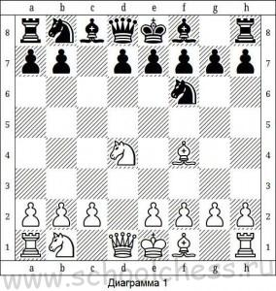
Следующая партия продолжалась немного больше Браун — Мартин 1.Кf3 f5 2.e4 fxe4 3.Кg5 Кf6 4.d3 d5 5.dxe4 h6 6.Кf3 Кxe4 7.Кe5 h5 (диаграмма 2) 8.Сe2 Кf6 9.Сd3 Кe4 10. Сxe4 dxe4 11.Фxd8+ Kрxd8 12.Кf7+ теряется ладья.
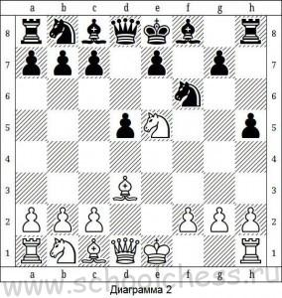
Как видно из выше рассмотренных примеров из-за нарушения основных правил разыгрывание дебюта одной из сторон удалось провести успешную комбинацию и практически сразу выиграть шахматную партию. На этом пока все, в следующих лекциях продолжим рассмотрение коротких шахматных партий.
ЗАНЯТИЯ 50.
Мат одинокому королю (мат ферзём и королём)
- Мы сегодня с вами узнаем как ставится мат Ферзем одинокому Королю соперника. Этот мат считается самым простым, наряду с «Линейным» матом, с которым мы знакомились на предыдущих занятиях. Я Вам сегодня покажу простейший план и метод как быстрее всего поставить этот мат и вы должны легко его освоить и когда у вас будет преимущество в ферзя вы легко будете выигрывать у любого соперника.
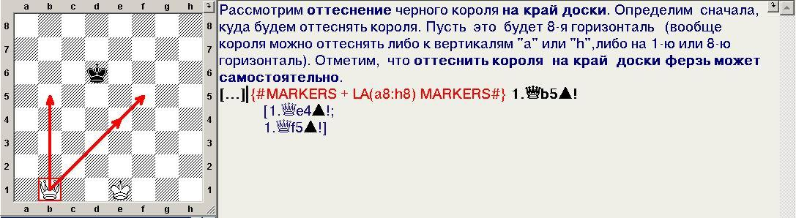
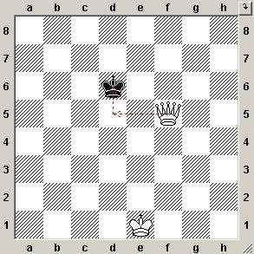
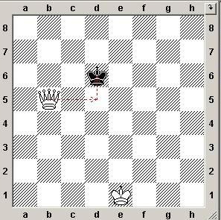
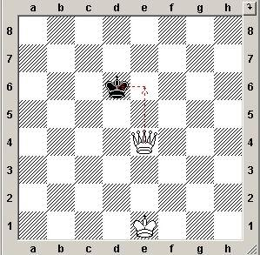

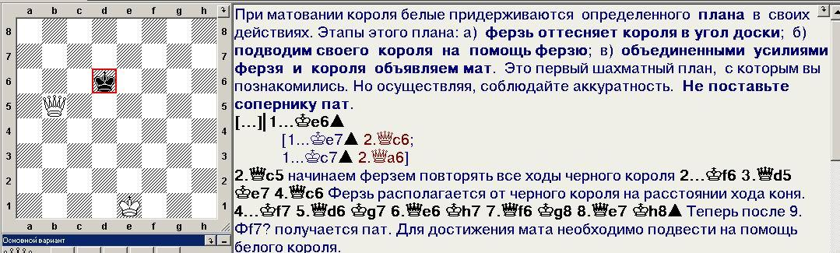

Сделаем этот ход на своих досках и посмотрим куда теперь может ходить Король черных, у него всего три хода в разных направлениях: Кре6, Кр с7 и Кре7., т.к. мы уже знаем что Кр соперника под шах ходить не может. Мы внимательно смотрим куда ходит Кр и начинаем за ним повторять его же ходы , т.е. начинаем играть в «ПОВТОРЯЛКИ» до того момента пока КР соперника не уйдет в угол и у него останется всего две клетки . Смотрим за мной и повторяем
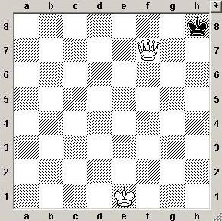
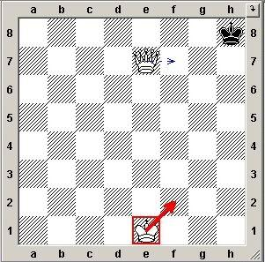
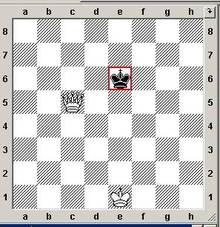

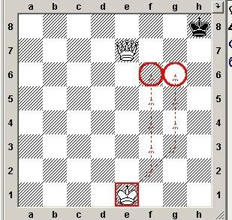
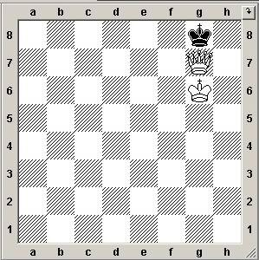

ЗАНЯТИЯ 51.
Линейный мат – двумя ладьями
Сегодня на занятии мы будем учиться самому трудному из линейных матов – одной ладьёй одинокому королю. Ладья намного слабее, чем ферзь, и сама загнать короля на крайнюю линию не может. В предыдущих задачах ей помогал ферзь. Как же быть, если ладья одна осталась на доске? Король чёрных гоняет ладью. Понятно, что без помощи своего короля не обойтись. Приходится белому королю побыть «помощником» у своей ладьи и заодно и «сторожем». То есть две наши фигуры должны координировать свои передвижения, действовать сообща, строго по плану. Мат - линейный, и с первыми частями плана мы уже знакомы с предыдущих занятий:
1)выбрать край доски.
2)отрезать короля.
3)приблизить своего короля.
На нашем занятии встретится новый термин «оппозиция» (или «зеркало»).
Оппозиция –ситуация, когда король находится против короля противника – «смотрится в зеркало».
Не пытайтесь поставить этот мат в центре, ведь ладей всего две, а линий, на которые может пойти король, три.
Вывод: мат королю ставим на краю шахматной доски. Тогда вполне хватит двух ладей, так как у короля надо отнять крайнюю и соседнюю с ней линии. Итак, нам необходим чёткий план!
1. Выбрать край доски. Где будем ставить мат королю? На краю!
У доски 4 края (вертикали «a», «h». 1-я и 8-я горизонтали). Выбираем нужный край
2. Отрезать короля от центра доски. Вредный чёрный король добровольно на край доски не пойдёт!
3.Оттеснить короля. Наша задача заключается в том, чтобы отнять у короля оставшиеся горизонтали или вертикали. Ладьи должны работать в паре очень чётко. Одна сторожит линию, другая занимает следующую
А теперь вспомните, что вы делали, когда поняли, что один ферзь не может самостоятельно поставить мат чёрному королю. (Ответы детей). Верно, вы приближали на помощь своего короля. Правда, тогда это было последней частью плана. Здесь же пользуемся его услугами сразу. Только помогая королём своей ладье, можно загнать короля чёрных на последнюю горизонталь. Причём это придётся выполнять несколько раз. Король должен подойти так, чтобы между ним и его соперником всегда свободно могла пробегать ладья.
Итак, в данном случае надо работать по плану:
- Выбрать край доски.
- Отрезать короля.
- Приблизить своего короля.
- Перебросить ладью.
- Преследование короля. Король – Конь. Коневая оппозиция.
- Добиться прямой оппозиции. Король – сторож.
- Передача хода. «Запасной» ход ладьи.
Запись правил в тетради.

ЗАНЯТИЯ 52.
Мат ладьёй и королём
Может ли одна ладья без короля поставить мат? Одной ладье это не под силу. Необходима помощь короля. Куда должны король и ладья оттеснить неприятельского короля? При правильном взаимодействии короля и ладьи, неприятельский король оттесняется к краю доски или в угол. Могут ли короли непосредственно подходить друг к другу? По правилам игры короли не имеют права подходить вплотную друг к другу. Между ними должна быть одна свободная клетка. А может ли король королю объявить шах (то есть вступить на битое поле)? Нет. Завершающий удар должна нанести ладья, но так, чтобы черный король не мог ее взять, а белый король должен контролировать три поля. Вывод: только противостояние королей на краю доски ведет к мату. Как называется это противостояние? Противостояние королей по вертикали или горизонтали называется оппозицией.

ЗАНЯТИЯ 53.
Мат двумя слонами
Задание на сегодняшний урок: научиться ставить мат двумя слонами. Почему двумя, а не одним? Один слон даже в углу доски не может поставить мат. К тому же король легко обманывает слона, так как он переходит его диагональ по полям другого цвета.
Раз один слон не может ограничить короля, а король со слоном не могут поставить мат, то ясно, что два слона и король должны работать вместе.
Прежде чем перейти к рассмотрению темы урока, давайте повторим ранее изученный материал:
Ответьте на вопросы:
- Что такое мат? (Мат – это положение на доске, когда король одной из сторон находится под шахом (под боем) и не имеет возможности защититься от шаха каким либо способом).- Основные виды матов: (Детский мат, классические маты, мат в последнем ряду, мат ладьями, мат одной ладьей, мат ферзем, мат ферзем и ладьей, мат двумя слонами).
Мат двумя слонами задача сложнее, чем тот же мат двумя ладьями, но при правильной игре он достигается достаточно легко. На этом занятии мы рассмотрим еще один способ мата двумя слонами.От одного слона король защищается легко. Если, к примеру, слон ходит по черным полям, то король ходит по белым. Однако два слона контролируют все поля шахматной доски, и тут черному королю выбор хода ограничен.
Но, двумя слонами мат не поставить, если в этом еще не участвует собственный король и это обстоятельство надо всегда помнить!План стандартен: теснить короля противника к краю доски в угол. Предлагаю дополнить этот принцип еще одним вариантом, а именно занятие двумя слонами центральных полей, и подведение короля к ним. При использовании данного способа игрок получает возможность постановки мата за короткое время.

ЗАНЯТИЯ 54.
Коневая и пешечная «вилка»
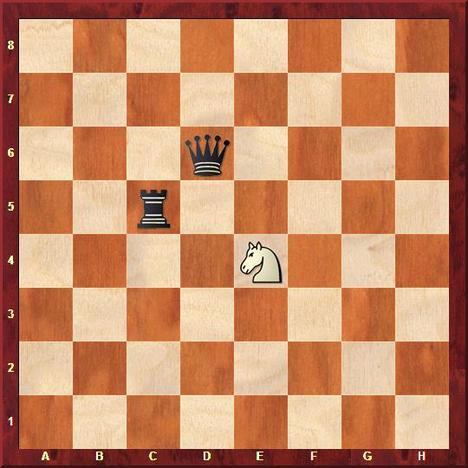
Вилка – это двойной удар, который наносят такие фигуры, как конь или пешка . То есть одновременное нападение на две и более фигуры соперника. Другие фигуры, кроме коня и пешки, также обладают способностью наносить двойные удары. Однако термин вилка в шахматах традиционно применяют к коню и пешке. Если кому интересно, на английском шахматная вилка — fork.
Выглядит вилка следующим образом:

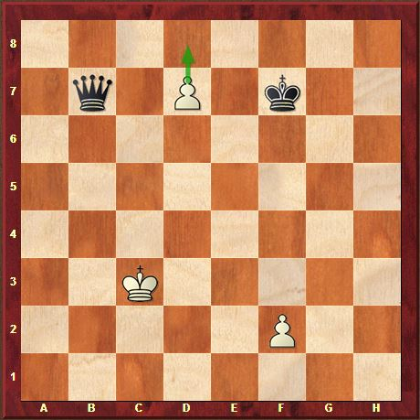
Конь нападает одновременно на ферзя и ладью черных. Словно нанизывает на вилку.
Давайте разберем примеры, как можно делать вилку:
Вилка конем
В шахматах есть фигура, которая ходит совершенно уникальным образом. А именно буквой Г. Вы уже догадались, что речь идет про коня.
Чуть выше мы с вами уже видели, как выглядит вилка конем
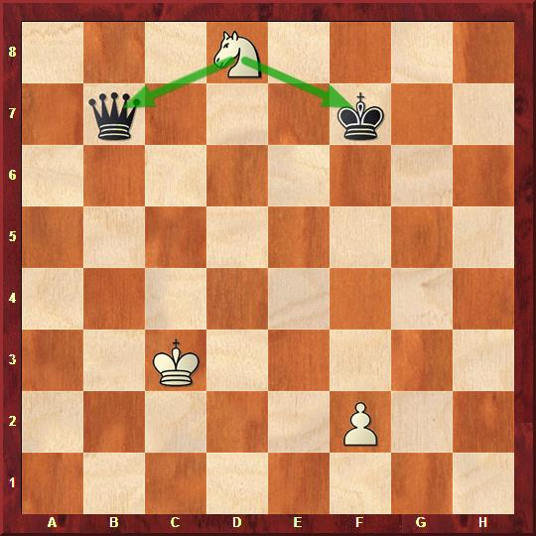
Иногда эту способность коня можно эффектно и с выгодой использовать во время превращения пешки.

Превращение пешки в ферзя недостаточно для победы.
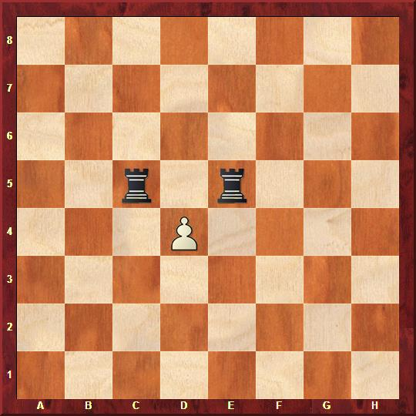
Черные отвечают: 1… Фb7-f3+. Затем они просто забирают пешку, расположенную на поле f2. После чего на доске полное равенство.
Так что, ничья? Ничуть не бывало:
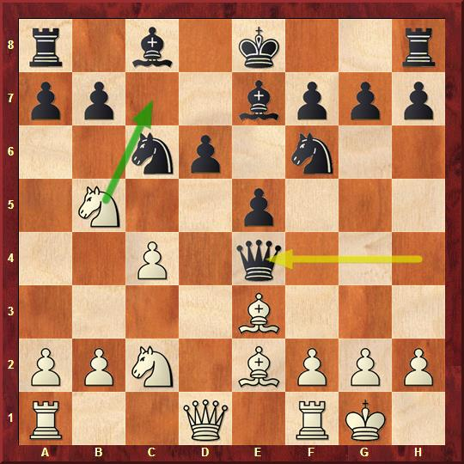
Белые вовремя вспоминают про коня! 1. d8K!!
На доске вилка: под боем король и ферзь черных. Белые дали шах и бьют ферзя на следующем ходу. Остаются с конем и пешкой, легко выигрывая партию.
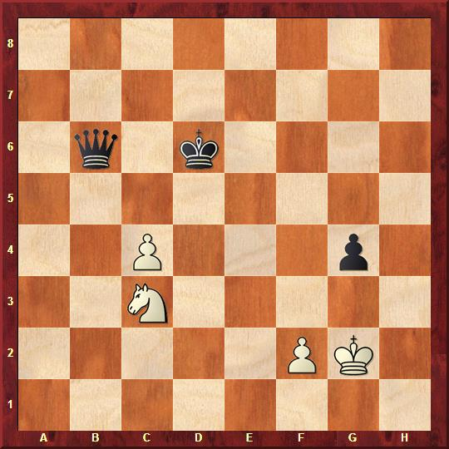
Более частые варианты вилок конем встречаются в середине игры.
Типичный вариант вилки - вилка с шахом.

Черные соблазнились взятие пешки е4 и не заметили вилку конем на поле с7. Белые дают шах, одновременно нападая на ладью. Король черных должен уйти из под шаха, а белые забирают ладью.
Еще один похожий пример мы разбирали в статье как ходит конь в шахматах.

Пешечная вилка
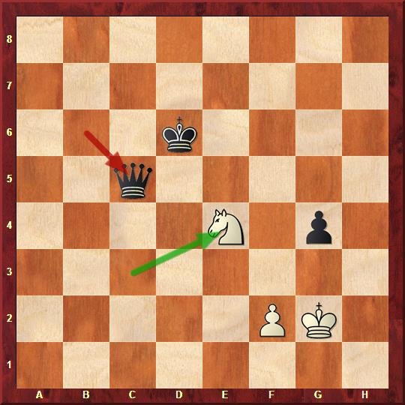
Вилка пешкой почти всегда выгодный прием, просто потому, что ценность пешки относительно других фигур невелика. Плюс пешечная вилка часто выглядит весьма эффектно:
На пешечную вилку нанизаны сразу две ладьи. Ну чем не Пикассо?:)
В заключение пример, когда белые делают последовательно вилку пешкой и конем.
Казалось бы дела белых плохи. У черных более чем солидный материальный перевес.
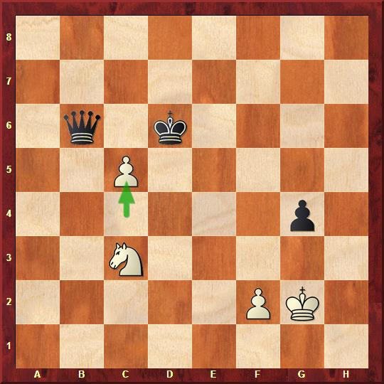
Однако следует 1.с4-с5+!!

Теперь проигрывает как 1…Ф:с5 из-за 2.Ке4+, так и Кр:с5 из-за 2.Ка4+
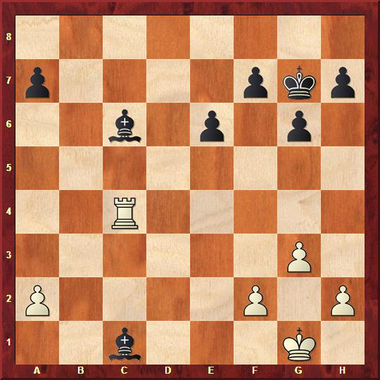
В обоих случаях белые делают вторую вилку – конем. Забирают ферзя за коня и переходят в выигрышное пешечное окончание.

Другие фигуры
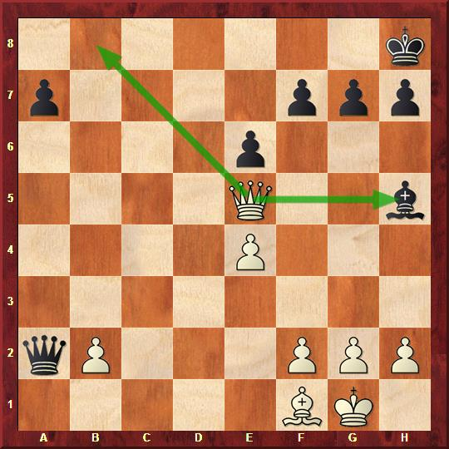
Двойные удары ферзем, ладьей, слоном или королем вилками обычно не называют.
Хотя принцип тот же – одновременное нападение на несколько фигур или сочетание нападения на фигуры и угрозы (например мата).
Чаще всего двойные удары наносит, разумеется, — ферзь. Это естественно, у ферзя из всех фигур самые богатые функциональные возможности.
Пример:
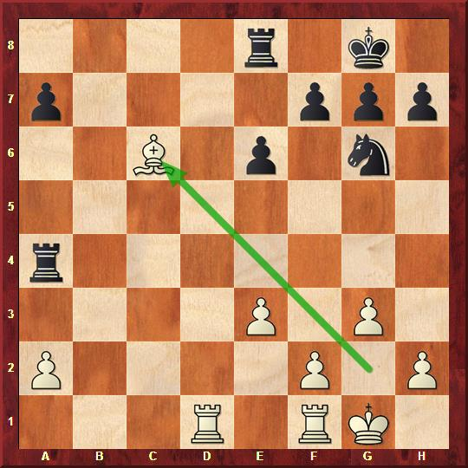
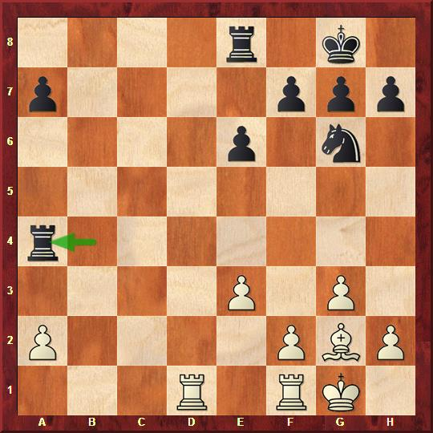
Белый ферзь напал на черного слона, одновременно создав угрозу мата на поле в8. Нетрудно убедиться, что у черных нет удовлетворительной защиты при этом двойном ударе. Они теряют фигуру. Вполне типичным приемом является двойной удар и для ладьи.
Например: В позиции на диаграмме белая ладья атаковала сразу двух черных слонов. У черных печальный выбор. Один из слонов должен погибнуть.
Иногда двойной удар исхитряется нанести и такая фигура, как слон.
Пример двойного удара с выведением слона из засады:
Черные создали угрозу: напали на пешку а2 ходом 1… Лв4-а4??
Однако следует 2.Сg2-c6!

Притаившийся белый слон дождался своего звездного часа. Он наносит двойной удар. Та же вилка по сути. Защитить или увести обе ладьи из под удара черные не могут. Одна из черных ладей будет побита слоном следующим ходом.
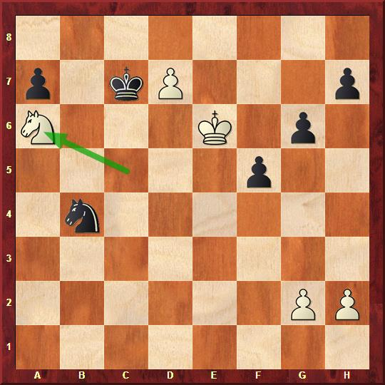
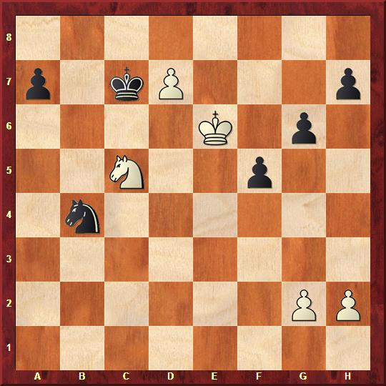
Ход белых. Очень хочется провести пешку в ферзи. Но прямолинейное 1. Кре6-е7 наталкивается на 1…Кв4-с6+ и поле превращения надежно контролируется черным королем и конем. Как играть белым?
Ответ на это упражнение в конце статьи.:
Итак, мы разобрали, что значит вилка в шахматах.
Это разновидность двойного удара (редко тройного). Вилка – прерогатива таких фигур, как конь и пешки. Двойные удары других фигур вилками называть не принято.
Однако это нисколько не умаляет их ценности. Возможности для двойных ударов возникают в каждой партии по несколько раз. Умение наносить двойные удары – важнейшая составляющая мастерства шахматиста.
Развивайте этот навык, решайте задачи, выполняйте упражнения на тактическую зоркость, анализируйте свои партии и ищите возможности для двойных ударов, которые вы пропустили.
Со временем вы будете видеть эти возможности заблаговременно. Ваша шахматная сила и мастерство будут расти.
Белые играют 1.Кс5-а6+!! Вилка-отвлечение. Теперь у черных выбор не богат. Если коня не брать, черного коня побьет белый с выигрышем. А после 1…Кв4:а6 следует 2 Кре6-е7! Превращения пешки в ферзя не избежать. Белые выигрывают.
ЗАНЯТИЯ 55.
«Двойной удар», «связка» – «путы», завлекающая жертва.
Цель: Двойной шах. Игра всеми фигурами из начального положения.
Турниры.

Двойной удар в шахматах — это один из самых распространенных приемов. Он встречается минимум один раз за партию а то и больше.
Двойной удар — это нападение на две вражеских фигуры одной фигурой. Очень опасным считается двойной удар, в котором одна из атакованных фигур — это король, так как в этом случае вторая фигура точно будет потеряна, ведь короля нужно будет спасать в любом случае
Задачи на двойной удар должны быть прорешены каждым шахматистом в большом количестве. Важно не только уметь увидеть двойной удар вовремя, но и уметь сконструировать этот тактический прием в подходящей позиции. Очень часто перед двойным ударом жертвуется фигура, для того чтобы завлечь, отвлечь или уничтожить фигуру, которая мешает поставить этот самый двойной удар в шахматах.
Частный случай двойного удара — вилка. Вилка ставится конем.
Двойной удар можно поставить любой шахматной фигурой, включая короля. Бывают задачи, в которых двойной удар ставит конь, в которого превращается пешка, соявшая на седьмой(второй) горизонтали. Также двойной удар можно поставить двумя фигурами, напав на две фигуры соперника одновременно.
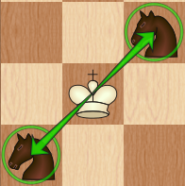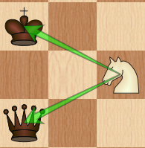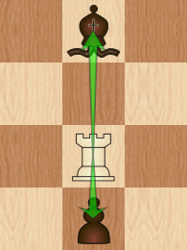

АНЯТИЯ 56 - 57.
«Не убежишь король», мат в 1 и 2 хода

Дорогие ребята-гости волшебной шахматной страны! Отгадайте Загадку из книги Иржи Веселы «Шахматный букварь», а вы попробуйте ее отгадать. Итак, внимание загадка:
«Если он на белом поле встал вначале не забудь!
Он другой не хочет доли – знает только белый путь!
А когда на черном поле он стоит вступая в бой
Ходит, правилам покорный черной тропкой он такой!
До конца игры они цвету одному верны!»
Ребята, о какой фигуре идет речь?
- Действительно, это загадка про шахматных слонов. Тогда может кто-нибудь из вас может назвать тему урока?
- Мат в 2 хода. Матует слон.
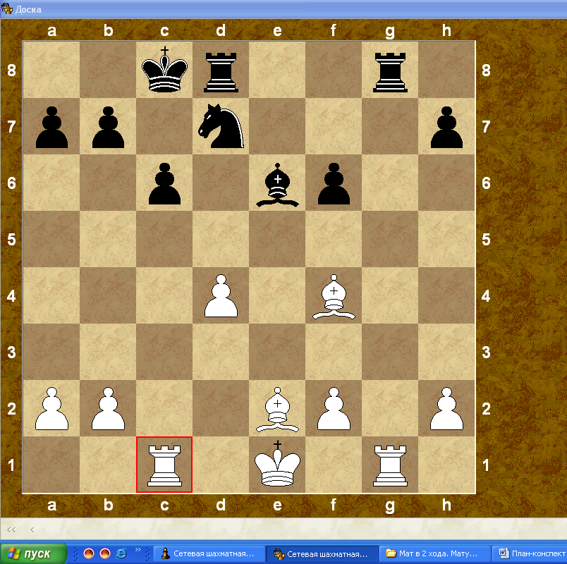
Диаграмма 1. Мат в 2 хода. Матует слон.
Как нужно играть белым в данном случае?
- Л:с6+ bc . 2. Ca6X.
- Совершенно верно.
- Рассмотрим следующую позицию, как на Ваш взгляд добиться успеха в этом случае (см. диаграмму 2)?
-1. Кс5+ Кра5. 2. Сс7Х.
- Абсолютно верно!
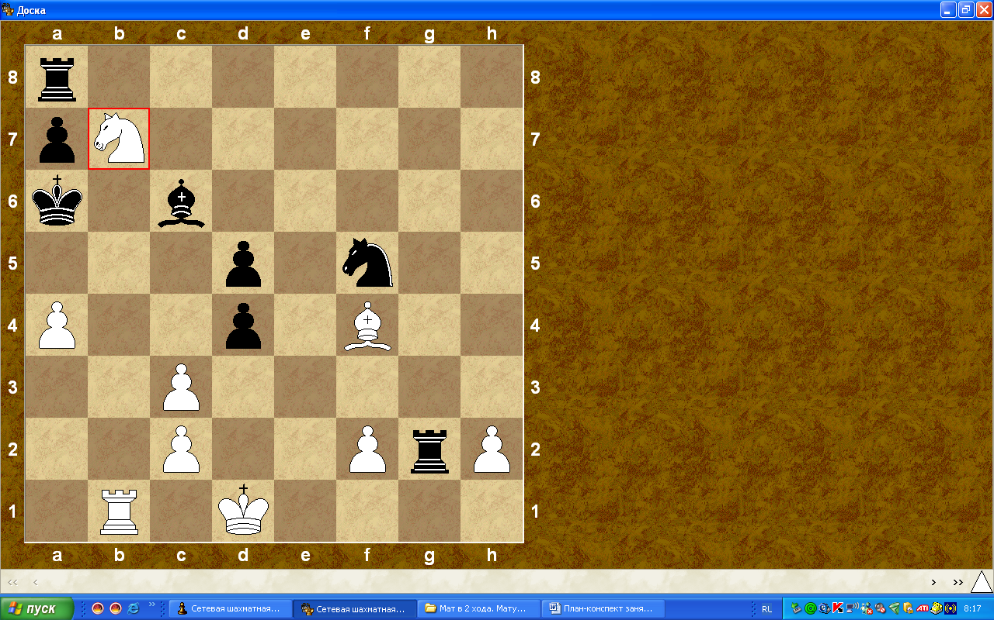
Диаграмма 2. Мат в 2 хода. Матует слон.

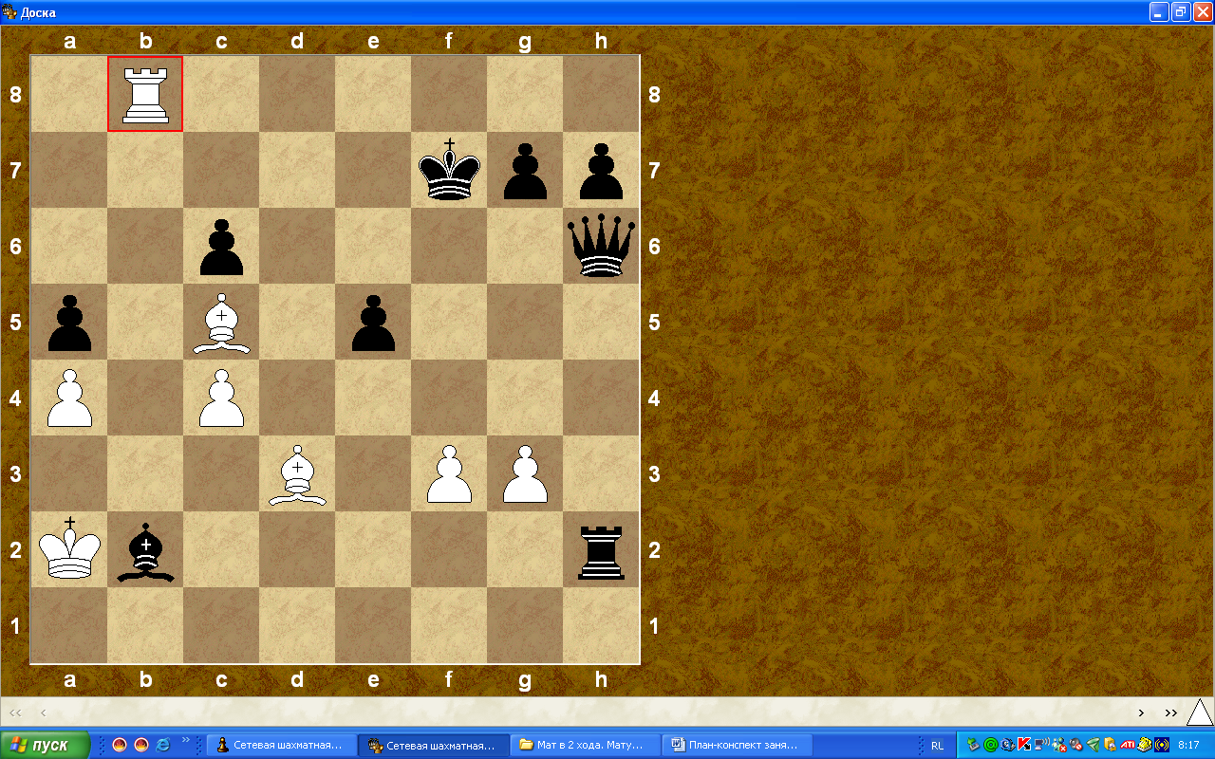
Диаграмма 3. Мат в 2 хода. Матует слон.

Лf1+ Кре6. 2. Сf5X.
Правильно! А теперь давайте сформулируем общий алгоритм решения задач на мат в 2 хода, где матует слон. Первый шаг алгоритма какой? Что общего было в решении всех трех задач?
- Общего в первом ходе во всех трех задачах было то, что королю ставился шах!
- Верно! А второй шаг алгоритма?
- Поставить мат королю соперника слоном!
- Молодцы!!! Давайте запишем его в тетрадь!!!
Алгоритм решения:
1. Поставить шах Кр соперника.
2. Поставить мат Кр соперника слоном.
Физкультминутка.
А теперь все дружно встали и ногами зашагали (топаем как шахматные слоны).
А сейчас сомкнули руки над головой (изображая шахматного слона) и покачались из стороны в сторону. Спасибо. Присаживайтесь.
Закрепление нового материала.

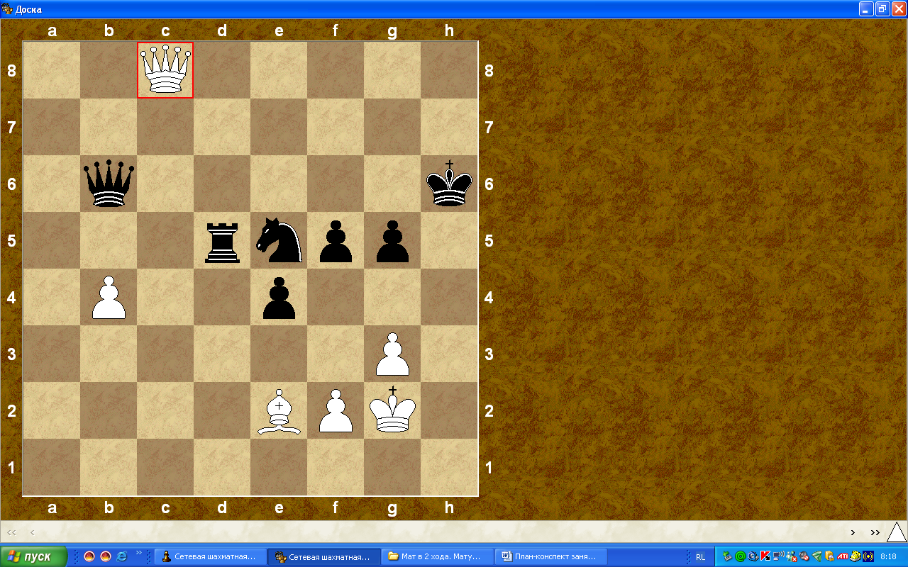

Мне остается лишь пожелать вам удачи. Огромное спасибо. С вами было приятно работать. Успехов вам. До свидания!!!

ЗАНЯТИЕ 58 – 59.
Конкурс «Решение задач»
Наша знакомая Клеточка предлагает вам поиграть с ней.
а) Игра «Согласен ли ты… »
• Что шахматное поле квадратное? (да)
• Что шахматное поле больше шахматной доски? (нет)
• Что во всех горизонталях и вертикалях одинаковое количество полей? (да)
• Что в диагонали все поля одинакового цвета? (да)
б) Дети берут карточки с индивидуальными заданиями, объясняют и выполняют их (например, пройти по 5 горизонтали; любой вертикали, назвать ее и т. д.)
в) Игра «Новоселье» (разместить игрушки по домикам) .
Дети берут карточки с указанием шахматных полей (например: a4, h6 и т. д., находят это поле на шахматном ковре и помещают там игрушку.
3.Пальчиковая гимнастика. Давайте поиграем.
Упражнение «Домик»
Дом стоит с трубой и крышей,
На балкон гулять я вышел.
А там беседовали дети (упражнение «Беседующие человечки») .
И я нечаянно подслушала разговор детей. Хотите узнать о чем они говорили? (ответы детей)
Стихотворение (ребенок) :
Скучно было детворе
Ранним утром во дворе.
- Знаю я одну игру, -
Сказал ребятам Петя. -
Где бы ни был я, везде
В нее играют дети.
В игре той есть ладья и ферзь,
Слон, конь и пешек ряд,
А возглавляет всех король –
Его хранит отряд.
Хочу задание вам дать:
Игры названье угадать!
(Лена Сухина, 9 лет)
- Догадались, о какой игре идет речь? (ответы детей)
- А вы хотите научиться играть в шахматы? (ответы детей)
Я вам уже говорила, что у Волшебной Доски очень много секретов. Но она раскрывает свои секреты только внимательным, а невнимательных да рассеянных, непоседливых она не любит.
- «Волшебную доску» необходимо хорошо знать, потому что это место будущего сражения двух войск.
Наша Клеточка перепутала все существующие шахматные фигуры.
Прежде, чем приступить к игре, вы должны выполнить задание:
• Из 10 квадратиков нужно составить шахматные фигуры.
Назовите, какие фигуры получились?
* Дети, пока вы составляли фигуры, Волшебник заколдовал все черные фигуры и оставил такую записку: «Фигурам запрещено двигаться. Расколдовать их можно, если белый слон побьет все черные фигуры, забирая каждым ходом по одной из них».
- Ну, что? Поможем расколдовать фигуры? (ответы детей)
*Сейчас вы должны быть очень внимательны. Прежде, чем расколдовать фигуры, вы должны вспомнить, как ходит слон на шахматной доске.
4. Презентация.
Текст презентации: Если слон на белом поле
Встал вначале (не забудь)
Он другой не хочет доли –
Знает только белый путь.
А когда на поле черном
Слон стоит, вступая в бой,
Ходит, правилам покорный,
Черной тропкой слон такой.
До конца игры слоны
Цвету одному верны.
5. Закрепление материала.
* Поставьте белого слона в начальное положение. На каком поле стоит белый слон?
- (ситуации с расставленными шахматными фигурами на шахматной доске)
- (дети проговаривают по очереди ход слона и выполняют его на шахматной доске)
6. Задание: Дети, я знаю, что вы подготовили для наших гостей загадки. Вспомните и загадайте их (о шахматной доске, шахматных полях.)
7. Какие новые тайны Волшебной Доски вы узнали сегодня? Какие ее секреты раскрыли?

ЗАНЯТИЯ 60 - 61.
«Какая пешка не мечтает стать ферзём»
Пешка играет очень важную роль в шахматном сражении, именно она является незаменимым помощником всех важных фигур. Она, как героический солдат, всегда первой начинает сражение и даже может отдать свою жизнь во имя победы над неприятелем. Пешка ходит только вперёд и если повезёт, она может стать ферзём! У пешки много достоинств. Именно поэтому мы решили начать знакомство с фигурами именно с неё.
«Пешкины правила»
Пешки ходят всегда прямо, по одной клеточке, только в начале своего хода она имеет право встать сразу на вторую клетку впереди, а не на первую. В отличие от других фигур они не могут делать ход назад. Атаковать стоящую перед ней пешку противника она не может, атакует только ту, что стоит по диагонали слева или справа от неё. На диаграмме поля a6 и c6 являются полями , на которых чёрная пешка b7 может атаковать белых. Также белые могут атаковать на клетках b3, d3 Если пешка благополучно добирается до вражеского стана и попадает на последнюю горизонтальную линию, то может стать любой фигурой. Чаще её делают ферзём, но если в этот важный момент нужен, например, конь, то она может стать конём. Это зависит от игровой ситуации.

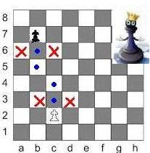
Пешки ходят только прямо, атакуют по косой (направо или налево). Иногда бывает ситуация во время первого хода, когда, например, белая пешка прыгает сразу на вторую клетку и перепрыгивает диагональ, которая находится под ударом чёрной пешки, в этом случае противник может забрать прыгающую белую. Этот ход называется «взятие на проходе».
Пешки являются самой многочисленной королевской ратью, у каждого короля их по 8 штук.
Каждая из них контролирует свои поля на доске, чем больше полей под её контролем, тем она считается сильнее. По этой причине свои сражения шахматисты начинают часто с центральных ходов – c, d, е, f (центральное поле). Кода пешки наступают по горизонтальным линиям вместе, защищая друг друга, они становятся намного сильнее. Слабой становятся пешки, если они «сдваиваются», т.е. в процессе игры одна из них оказывается на той же вертикальной линии позади другой.

ЗАНЯТИЕ 62.
Правила «хорошего тона».
Правила «этикета». Рукопожатие, «Взялся – ходи», «Поправляю…»
Как избежать «зевков». Научиться видеть всю доску.

- На каждом поле шахматной доски может находиться только одна фигура.
Чтобы не запутаться, каждую фигуру ставят аккуратно посередине клетки.
Когда фигурой делают ход, её поднимают с того поля, на котором она стояла, и переставляют на то поле, куда она делает ход.
- Не нужно скользить фигурой по доске, так можно случайно сдвинуть другие фигуры.
- Если на пути фигуры, которая делает ход, находится другая фигура, то поставить фигуру на поле сразу за ней нельзя. Мешают пройти и чужие фигуры, и фигуры своего цвета. Исключение из этого правила — конь. Он может перепрыгивать через другие фигуры.
- Нельзя сделать ход на то поле, на котором уже стоит фигура твоего цвета.
- Если ты делаешь ход на поле, на котором уже стоит фигура противника, эта фигура снимается с доски, а твоя фигура ставится на её место. Такой ход называется «взятие», про него говорится, например: «Пешка берёт слона». Можно ещё сказать: «Пешка бьёт слона».
- Любая фигура может взять любую фигуру. Взятая фигура уже не может вернуться на доску.
- Если своим ходом ты можешь переместить фигуру на определённое поле и взять фигуру, стоящую там, то это поле называется находящимся под ударом или под атакой. При этом неважно, есть ли на этом поле на самом деле какая-нибудь фигура или её нет. Знать, какие поля находятся под ударом твоих и чужих фигур, важно, чтобы правильно выбирать свои ходы.
- Не следует убирать далеко снятые с доски фигуры. Во-первых, по ним можно понять, у кого фигур на доске осталось больше — то есть насколько велико преимущество одного из игроков. Во-вторых, они пригодятся, если произойдёт превращение одной из пешек.
- Ты можешь взять фигуру в плен, или, как ещё говорят, побить. Но в нашем королевстве никто не дерётся по-настоящему!
- Когда твоя фигура оказывается на клетке, где уже стоит фигура противника, ты снимаешь чужого бойца с доски. Это значит, что он у тебя в плену. Взятая фигура выбывает из игры. Она вернется на доску только перед новой партией.
Кто угодно может взять в плен кого угодно. Даже маленькая пешка справится со слоном или конём, если ты отдашь ей такой приказ.
НЕЗЫБЛЕМЫЕ ПРАВИЛА ИГРЫ В ШАХМАТЫ (для начинающих)
1. Первое правило шахматной игры для начинающих: "Тронул — ходи!". Это правило следует понимать буквально: даже нечаянно дотронувшийся до своей или чужой фигуры шахматист должен соответственно сделать этой фигурой ход или взять фигуру противника (за исключением тех случаев, когда упомянутое невозможно).
При желании просто поправить фигуры следует сначала сказать: «Поправляю».
2. Второе правило игры в шахматы - "Ход считается сделанным, когда рука отнята от фигуры".
3. Третье правило из незыблемых - "Нельзя взять обратно ход, отречься от заявления о сдаче партии и от высказанного согласия на ничью".
4. Четвертое правило игры в шахматы - "Если во время или по окончании партии выяснится, что в начале фигуры были расставлены неправильно, партия переигрывается".
5. Пятое из "Незыблемые правила игры в шахматы" - "Если во время или по окончании партии выяснится, что был сделан ход, противоречащий правилам игры, партия переигрывается с предшествующей позиции".

ЗАНЯТИЯ 63-64.
До свидания «шахматная страна». Тесты.
Сеанс одновременной игры.

Предлагаю нам отправиться в гости Шахматному Королю. Дети закрывают глаза, и в это время появляется Шахматный Король.
- Здравствуйте дети. Я слышал что вы учитесь играть в шахматы. И что же вы умеете? (Выслушивает ответы детей)
- Вижу многому вы научились. Хочу проверить ваши знания. Для этого, чтобы было интереснее, вы должны поделиться на две команды: белые и черные. А я посмотрю, чья команда умнее, сильнее, быстрее.
1. Игра – эстафета «Составь доску». У каждой команды комплект квадратиков из белого и черного цвета. Чья команда быстрее правильно выложит на столе шахматную доску, тот победит.
2. «Отгадай загадку». Каждая команда отгадывает загадки про шахматные фигуры, которые им загадывает Шахматный Король.
3. Эстафета «Расставь шахматные фигуры». В начале эстафеты Король расспрашивает детей название вертикальных линий (а, b, c, d, e, f, g, h) . Каждая команда по очереди расставляет свои фигуры на доске называя при этом каждое поле. Побеждает та команда, которая быстрее справится с заданием.
4. Вопросы «Шахматной шкатулки».
• Как ходит пешка? (только вперед по вертикали) .
• Является ли пешка фигурой? (нет, она просто пешка) .
• Где размещаются ладьи на доске до начала игры? (по углам шахматной доски) .
• Во сколько очков оценивается ладья» (пять очков)
• Какие слоны никогда не столкнутся? (белопольный и чернопольный) .
• Почему слона называют легкой фигурой, а ладью тяжелой?
• Правильное название фигуры – ферзь. Какие встречаются неправильные названия и их нельзя употребить? (дама, королева, царица)
• В чем отличие коня от всех остальных фигур?
• Что такое мат, шах?
• При соблюдении каких условий можно выполнять рокировку?
• На каких полях находится белые фигуры в начале игры?
• Какого цвета поле а 1?
• Сколько всего клеток на шахматном поле?
5. Перед началом шахматного состязания Король просит команды исполнить «Песенку пешек».
Мы шахматные пешки
Не катаемся в тележке,
Шагаем лишь вперед,
Назад не знаем ход.
За нами офицеры,
За нами короли.
Ладьи и королевы,
И конные полки.
Наискосок, налево и направо –
Мы бить имеем право.
В конец доски дойдем
На выбор фигуру берем.
6. Игра со всеми фигурами до 20 очков.
7. Итог.
- А теперь подведем итоги. Молодцы. Вы хорошо справились с заданиями, показали мне ваши знания, я вами очень доволен.

Приложение

8
7
6
5
4
3
2
1

8
7
6
5
4
3
2
1

8
7
6
5
4
3
2
1

1 | А1 | B1 | C1 | D1 | E1 | F1 | G1 | H1
2 | А2 | B2 | C2 | D2 | E2 | F2 | G2 | H2
3 | А3 | B3 | C3 | D3 | E3 | F3 | G3 | H3
4 | А4 | B4 | C4 | D4 | E4 | F4 | G4 | H4
5 | А5 | B5 | C5 | D5 | E5 | F5 | G5 | H5
6 | А6 | B6 | C6 | D6 | E6 | F6 | G6 | H6
7 | А7 | B7 | C7 | D7 | E7 | F7 | G7 | H7
8 | А8 | B8 | C8 | D8 | E8 | F8 | G8 | H8

8
7
6
5
4
3
2
1

8 |  |  |  |  | ------
7 |  |  |  |  | ------
6 |  |  |  |  | ------
5 |  |  |  |  | ------
4 |  |  |  |  | ------
3 | ------ | ------ | ------ | ------ | ♖ | ------ | ------ | ------
2 |  |  |  |  | ------
1 |  |  |  |  | ------

8
7 |  |  |  |  |  |  |  | ------
6 | ------ |  |  |  |  |  | ------
5 |  | ------ |  |  |  | ------
4 |  |  | ------ |  | ------
3 |  |  |  | ♗
2 |  |  | ------ |  | ------
1 |  | ------ |  |  |  | ------

8
7
6 | ----- |  |  |  |  |  | ♜
5 |  | ----- |  |  |  | -----
4 |  |  | ----- |  | -----
3 |  |  |  | ♗
2 |  |  | ----- |  | ♙
1 |  | -----

8 |  |  |  | -----
7 |  |  |  | ----- |  |  |  | -----
6 | ----- |  |  | ----- |  |  | -----
5 |  | ----- |  | ----- |  | -----
4 |  |  | ----- | ----- | -----
3 | ----- | ----- | ----- | ♕ | ----- | ----- | ----- | -----
2 |  |  | ----- | ----- | -----
1 |  | ----- |  | ----- |  | -----

8 | ----- |  |  |  |  |  |  | -----
7 | ----- |  |  |  |  |  | -----
6 | ----- |  |  |  |  | -----
5 | ----- |  |  |  | -----
4 | ----- |  |  | -----
3 | ----- |  | -----
2 | ----- | -----
1 | ♕ | ----- | ----- | ----- | ----- | ----- | ----- | -----

8
7
6 |  |  |  | + |  | +
5 |  |  | + |  |  |  | +
4 |  |  |  |  | ♘
3 |  | ---- | + |  |  |  | +
2 |  |  | ---- | + |  | +
1 | ♘

8
7
6
5 |  |  |  |  |  |  | ♟ | ♟
4 |  | ----- |  |  |  | ----- | ♙
3 | ♟ | ----- | ♟ |  |  | -----
2 |  | ♙ |  |  |  | ♙
1

8 |  |  |  |  | ----- | ♞
7 |  |  |  |  | ♙
6
5
4
3
2
1

8
7
6
5
4 |  |  |  |  | ♟
3
2 |  |  |  | ♙
1

8
7
6
5 |  |  | ----- | ----- | -----
4 |  |  | ----- | ♔ | -----
3 |  |  | ----- | ----- | -----
2
1

Литература

1. Весела И., Веселы И. « Шахматный букварь», « Просвещение », Москва, 1983 г.
2. Костьев А. «Уроки шахмат», «Физкультура и спорт», Москва, 1984г.
3. Голенищев В. «Подготовка юных шахматистов», «Советская Россия», Москва, 1987г.
4. Сокольский А. «Ваш первый ход», «Физкультура и спорт», Москва, 1989г.
5. Гершунский Б. «Шахматы - школе», «Педагогика», Москва, 1990 г.
6. Журавлёв Н. «В стране шахматных чудес», «Международная книга», Москва, 1991 г.
7. Гришин В. «Малыши играют в шахматы», «Просвещение», Москва, 1991г.
8. Губницкий С., Хануков М., Щедей С. «Полный курс шахмат. 64 урока для новичков и не очень опытных игроков» «АСТ», Москва, 1999 г.
9. Сухин И. «Шахматы, первый год или там клетки чёрно- белые чудес и тайн полны» «Духовное возрождение», Обнинск, 1998 г.
10. Сухин И. «Удивительные приключения в шахматной стране», «Поматур», Москва, 2000 г.
11.Сухин И. «Шахматы, второй год или играем и выигрываем», «Духовное возрождение», Обнинск, 2003 г.
12. Притчард Д. «Шахматы. Учебник для начинающих», «АстрельАСТ», Москва, 2007 г.
13. Пожарский В. «Шахматы: начальная школа», «Феникс», Ростов – на - Дону,2012 г.

